

СХЕМА ТЕПЛОСНАБЖЕНИЯ

муниципального образования «Бичурский район» Республики Бурятия

Заказчик: Муниципальное казенное учреждение администрации муниципального образования «Бичурский район» Республики Бурятия

Разработчик: МУ «Комитет по развитию инфраструктуры» Администрации МО «Бичурский район»

Бичура 2025

СОДЕРЖАНИЕ

СОДЕРЖАНИЕ 3
ВВЕДЕНИЕ 10
- РАЗДЕЛ 1. ПОКАЗАТЕЛИ СУЩЕСТВУЮЩЕГО И ПЕРСПЕКТИВНОГО СПРОСА НА ТЕПЛОВУЮ ЭНЕРГИЮ (МОЩНОСТЬ) И ТЕПЛОНОСИТЕЛЬ В УСТАНОВЛЕННЫХ ГРАНИЦАХ ТЕРРИТОРИИ МО «БИЧУРСКИЙ РАЙОН» 12
  - Величины существующей отапливаемой площади строительных фондов и приросты отапливаемой площади строительных фондов по расчетным элементам территориального деления с разделением объектов строительства на многоквартирные дома, индивидуальные жилые дома, общественные здания и производственные здания промышленных предприятий по этапам – на каждый год первого 5-летнего периода и на последующие 5-летние периоды 12
  - Существующие и перспективные объемы потребления тепловой энергии (мощности) и теплоносителя с разделением по видам теплопотребления в каждом расчетном элементе территориального деления на каждом этапе 17
  - Существующие и перспективные объемы потребления тепловой энергии (мощности) и теплоносителя объектами, расположенными в производственных зонах, на каждом этапе 21
  - Существующие и перспективные величины средневзвешенной плотности тепловой нагрузки в каждом расчетном элементе территориального деления, зоне действия каждого источника тепловой энергии, каждой системе теплоснабжения и по поселению, городскому округу, городу федерального значения 23
- РАЗДЕЛ 2. СУЩЕСТВУЮЩИЕ И ПЕРСПЕКТИВНЫЕ БАЛАНСЫ ТЕПЛОВОЙ МОЩНОСТИ ИСТОЧНИКОВ ТЕПЛОВОЙ ЭНЕРГИИ И ТЕПЛОВОЙ НАГРУЗКИ ПОТРЕБИТЕЛЕЙ 27
  - Описание существующих и перспективных зон действия систем теплоснабжения и источников тепловой энергии 27
  - Описание существующих и перспективных зон действия индивидуальных источников тепловой энергии 62
  - Существующие и перспективные балансы тепловой мощности и тепловой нагрузки потребителей в зонах действия источников тепловой энергии, в том числе работающих на единую тепловую сеть, на каждом этапе 63
  - Перспективные балансы тепловой мощности источников тепловой энергии и тепловой нагрузки потребителей в случае, если зона действия источника тепловой энергии расположена в границах двух и более административных территорий, с указанием величины тепловой нагрузки для потребителей каждой административной территории 79
  - Радиус эффективного теплоснабжения, определяемый в соответствии с методическими указаниями по разработке схем теплоснабжения 79
- РАЗДЕЛ 3. СУЩЕСТВУЮЩИЕ И ПЕРСПЕКТИВНЫЕ БАЛАНСЫ ТЕПЛОНОСИТЕЛЯ99
  - Существующие и перспективные балансы производительности водоподготовительных установок и максимального потребления теплоносителя теплопотребляющими установками потребителей 99
  - Существующие и перспективные балансы производительности водоподготовительных установок источников тепловой энергии для компенсации потерь теплоносителя в аварийных режимах работы систем теплоснабжения 99
- РАЗДЕЛ 4. ОСНОВНЫЕ ПОЛОЖЕНИЯ МАСТЕР-ПЛАНА РАЗВИТИЯ СИСТЕМ ТЕПЛОСНАБЖЕНИЯ МО «БИЧУРСКИЙ РАЙОН» 114
  - Описание сценариев развития теплоснабжения муниципального образования
«Бичурский район» Республики Бурятия 114
  - Обоснование выбора приоритетного сценария развития теплоснабжения муниципального образования «Бичурский район» 115
- РАЗДЕЛ 5. ПРЕДЛОЖЕНИЯ ПО СТРОИТЕЛЬСТВУ, РЕКОНСТРУКЦИИ, ТЕХНИЧЕСКОМУ ПЕРЕВООРУЖЕНИЮ И (ИЛИ) МОДЕРНИЗАЦИИ ИСТОЧНИКОВ ТЕПЛОВОЙ ЭНЕРГИИ 117
  - Предложения по строительству источников тепловой энергии, обеспечивающих перспективную тепловую нагрузку на осваиваемых территориях сельского поселения, для которых отсутствует возможность и (или) целесообразность передачи тепловой энергии от существующих или реконструируемых источников тепловой энергии, обоснованная расчетами ценовых (тарифных) последствий для потребителей (в ценовых зонах теплоснабжения – обоснованная расчетами ценовых (тарифных) последствий для потребителей, если реализацию товаров в сфере теплоснабжения с использованием такого источника тепловой энергии планируется осуществлять по регулируемым ценам (тарифам), и (или) обоснованная анализом индикаторов развития системы теплоснабжения муниципального образования, если реализация товаров в сфере теплоснабжения с использованием такого источника тепловой энергии будет осуществляться по ценам, определяемым по соглашению сторон договора поставки тепловой энергии (мощности) и (или) теплоносителя) и радиуса эффективного теплоснабжения 117
  - Предложения по реконструкции источников тепловой энергии, обеспечивающих перспективную тепловую нагрузку в существующих и расширяемых зонах действия источников тепловой энергии 117
  - Предложения по техническому перевооружению и (или) модернизации источников тепловой энергии с целью повышения эффективности работы систем теплоснабжения 118
  - Графики совместной работы источников тепловой энергии, функционирующих в режиме комбинированной выработки электрической и тепловой энергии и котельных 119
  - Меры по выводу из эксплуатации, консервации и демонтажу избыточных источников тепловой энергии, а также источников тепловой энергии, выработавших нормативный срок службы, в случае если продление срока службы технически невозможно или экономически нецелесообразно 119
  - Меры по переоборудованию котельных в источники тепловой энергии, функционирующие в режиме комбинированной выработки электрической и тепловой энергии 119
  - Меры по переводу котельных, размещенных в существующих и расширяемых зонах действия источников тепловой энергии, функционирующих в режиме комбинированной выработки электрической и тепловой энергии, в пиковый режим работы, либо по выводу их из эксплуатации 120
  - Температурный график отпуска тепловой энергии для каждого источника тепловой энергии или группы источников тепловой энергии в системе теплоснабжения, работающей на общую тепловую сеть, и оценку затрат при необходимости его изменения 120
  - Предложения по перспективной установленной тепловой мощности каждого источника тепловой энергии с предложениями по сроку ввода в эксплуатацию новых мощностей 121
  - Предложения по вводу новых и реконструкции существующих источников тепловой энергии с использованием возобновляемых источников энергии, а также местных видов топлива 121
- РАЗДЕЛ 6. ПРЕДЛОЖЕНИЯ ПО СТРОИТЕЛЬСТВУ, РЕКОНСТРУКЦИИ И (ИЛИ) МОДЕРНИЗАЦИИ ТЕПЛОВЫХ СЕТЕЙ 122
  - Предложения по строительству, реконструкции и (или) модернизации тепловых сетей, обеспечивающих перераспределение тепловой нагрузки из зон с дефицитом располагаемой тепловой мощности источников тепловой энергии в зоны с резервом располагаемой тепловой мощности источников тепловой энергии (использование существующих резервов) 122
  - Предложения по строительству, реконструкции и (или) модернизации тепловых сетей для обеспечения перспективных приростов тепловой нагрузки в осваиваемых районах поселения, городского округа, города федерального значения под жилищную, комплексную или производственную застройку 123
  - Предложения по строительству, реконструкции и (или) модернизации тепловых сетей в целях обеспечения условий, при наличии которых существует возможность поставок тепловой энергии потребителям от различных источников тепловой энергии при сохранении надежности теплоснабжения 123
  - Предложения по строительству, реконструкции и (или) модернизации тепловых сетей для повышения эффективности функционирования системы теплоснабжения, в том числе за счет перевода котельных в пиковый режим работы или ликвидации котельных 123
  - Предложения по строительству, реконструкции и (или) модернизации тепловых сетей для обеспечения нормативной надежности теплоснабжения потребителей 123
- РАЗДЕЛ 7. ПРЕДЛОЖЕНИЯ ПО ПЕРЕВОДУ ОТКРЫТЫХ СИСТЕМ ТЕПЛОСНАБЖЕНИЯ (ГОРЯЧЕГО ВОДОСНАБЖЕНИЯ), ОТДЕЛЬНЫХ УЧАСТКОВ ТАКИХ СИСТЕМ НА ЗАКРЫТЫЕ СИСТЕМЫ ГОРЯЧЕГО ВОДОСНАБЖЕНИЯ 125
  - Предложения по переводу существующих открытых систем теплоснабжения (горячего водоснабжения) в закрытые системы горячего водоснабжения, для осуществления которого необходимо строительство индивидуальных и (или) центральных тепловых пунктов при наличии у потребителей внутридомовых систем горячего водоснабжения 125
  - Предложения по переводу существующих открытых систем теплоснабжения (горячего водоснабжения), отдельных участков таких систем на закрытые системы горячего водоснабжения, для осуществления которого отсутствует необходимость строительства индивидуальных и (или) центральных тепловых пунктов по причине отсутствия у потребителей внутридомовых систем горячего водоснабжения 126
  - Оценка экономической эффективности мероприятий по переводу открытых систем теплоснабжения (горячего водоснабжения) на закрытые системы горячего водоснабжения 126
- РАЗДЕЛ 8. ПЕРСПЕКТИВНЫЕ ТОПЛИВНЫЕ БАЛАНСЫ 127
  - Перспективные топливные балансы для каждого источника тепловой энергии по видам основного, резервного и аварийного топлива на каждом этапе 127
  - Потребляемые источником тепловой энергии виды топлива, включая местные виды топлива, а также используемые возобновляемые источники энергии 132
  - Вид топлива, его доля и значение низшей теплоты сгорания топлива, используемого для производства тепловой энергии по каждой системе теплоснабжения132
  - Преобладающий в поселении, городском округе вид топлива, определяемый по совокупности всех систем теплоснабжения 136
  - Приоритетное направление развития топливного баланса 136
- РАЗДЕЛ 9. ИНВЕСТИЦИИ В СТРОИТЕЛЬСТВО, РЕКОНСТРУКЦИЮ, ТЕХНИЧЕСКОЕ ПЕРЕВООРУЖЕНИЕ И (ИЛИ) МОДЕРНИЗАЦИЮ 137
  - Предложения по величине необходимых инвестиций в строительство, реконструкцию, техническое перевооружение и (или) модернизацию источников тепловой энергии на каждом этапе 137
  - Предложения по величине необходимых инвестиций в строительство, реконструкцию, техническое перевооружение и (или) модернизацию тепловых сетей, насосных станций и тепловых пунктов на каждом этапе 137
  - Предложения по величине инвестиций в строительство, реконструкцию, техническое перевооружение и (или) модернизацию в связи с изменениями температурного графика и гидравлического режима работы системы теплоснабжения на каждом этапе 137
  - Предложения по величине необходимых инвестиций для перевода открытой системы теплоснабжения (горячего водоснабжения), отдельных участков такой системы на закрытую систему горячего водоснабжения на каждом этапе 137
  - Оценка эффективности инвестиций по отдельным предложениям 138
  - Величина фактически осуществленных инвестиций в строительство, реконструкцию, техническое перевооружение и (или) модернизацию объектов теплоснабжения за базовый период и базовый период актуализации 138
- РАЗДЕЛ 10. РЕШЕНИЕ О ПРИСВОЕНИИ СТАТУСА ЕДИНОЙ ТЕПЛОСНАБЖАЮЩЕЙ ОРГАНИЗАЦИИ (ОРГАНИЗАЦИЯМ) 139
  - Решение о присвоении статуса единой теплоснабжающей организации (организациям) 139
10 2. Реестр зон деятельности единой теплоснабжающей организации (организаций)139
  - Основания, в том числе критерии, в соответствии с которыми теплоснабжающей организации присвоен статус единой теплоснабжающей организации 140
  - Информация о поданных теплоснабжающими организациями заявках на присвоение статуса единой теплоснабжающей организации 141
  - Реестр систем теплоснабжения, содержащий перечень теплоснабжающих организаций, действующих в каждой системе теплоснабжения, расположенных в границах МО «Бичурский район» 142
- РАЗДЕЛ 11. РЕШЕНИЯ О РАСПРЕДЕЛЕНИИ ТЕПЛОВОЙ НАГРУЗКИ МЕЖДУ ИСТОЧНИКАМИ ТЕПЛОВОЙ ЭНЕРГИИ 143
- РАЗДЕЛ 12. РЕШЕНИЯ ПО БЕСХОЗЯЙНЫМ ТЕПЛОВЫМ СЕТЯМ 144
- РАЗДЕЛ 13. СИНХРОНИЗАЦИЯ СХЕМЫ ТЕПЛОСНАБЖЕНИЯ СО СХЕМОЙ ГАЗОСНАБЖЕНИЯ И ГАЗИФИКАЦИИ МО «БИЧУРСКИЙ РАЙОН», СХЕМОЙ И ПРОГРАММОЙ РАЗВИТИЯ ЭЛЕКТРОЭНЕРГЕТИКИ, А ТАКЖЕ СО СХЕМОЙ ВОДОСНАБЖЕНИЯ И ВОДООТВЕДЕНИЯ МО «БИЧУРСКИЙ РАЙОН» 145
  - Описание решений (на основе утвержденной региональной (межрегиональной) программы газификации жилищно-коммунального хозяйства, промышленных и иных организаций) о развитии соответствующей системы газоснабжения в части обеспечения топливом источников тепловой энергии 145
13 2. Описание проблем организации газоснабжения источников тепловой энергии 145
  - Предложения по корректировке, утвержденной (разработке) региональной (межрегиональной) программы газификации жилищно-коммунального хозяйства, промышленных и иных организаций для обеспечения согласованности такой программы с указанными в схеме теплоснабжения решениями о развитии источников тепловой энергии и систем теплоснабжения 145
  - Описание решений (вырабатываемых с учетом положений утвержденной схемы и программы развития Единой энергетической системы России) о строительстве, реконструкции, техническом перевооружении и (или) модернизации, выводе из эксплуатации источников тепловой энергии и генерирующих объектов, включая входящее в их состав оборудование, функционирующих в режиме комбинированной выработки электрической и тепловой энергии, в части перспективных балансов тепловой мощности в схемах теплоснабжения 146
  - Предложения по строительству генерирующих объектов, функционирующих в режиме комбинированной выработки электрической и тепловой энергии, указанных в схеме теплоснабжения, для их учета при разработке схемы и программы перспективного развития электроэнергетики субъекта Российской Федерации, схемы и программы развития Единой энергетической системы России, содержащие в том числе описание участия указанных объектов в перспективных балансах тепловой мощности и энергии146
  - Описание решений (вырабатываемых с учетом положений утвержденной схемы водоснабжения и водоотведения поселения) о развитии соответствующей системы водоснабжения в части, относящейся к системам теплоснабжения 146
  - Предложения по корректировке, утвержденной (разработке) схемы водоснабжения муниципального образования для обеспечения согласованности такой схемы и указанных в схеме теплоснабжения решений о развитии источников тепловой энергии и систем теплоснабжения 147
- РАЗДЕЛ 14. ИНДИКАТОРЫ РАЗВИТИЯ СИСТЕМ ТЕПЛОСНАБЖЕНИЯ МО
«БИЧУРСКИЙ РАЙОН» 148
  - Количество прекращений подачи тепловой энергии, теплоносителя в результате технологических нарушений на тепловых сетях 148
  - Количество прекращений подачи тепловой энергии, теплоносителя в результате технологических нарушений на источниках тепловой энергии 148
  - Удельный расход условного топлива на единицу тепловой энергии, отпускаемой с коллекторов источников тепловой энергии (отдельно для тепловых электрических станций и котельных) 149
  - Отношение величины технологических потерь тепловой энергии, теплоносителя к материальной характеристике тепловой сети 150
  - Коэффициент использования установленной тепловой мощности 151
  - Удельная материальная характеристика тепловых сетей, приведенная к расчетной тепловой нагрузке 153
  - Доля тепловой энергии, выработанной в комбинированном режиме (как отношение величины тепловой энергии, отпущенной из отборов турбоагрегатов, к общей величине выработанной тепловой энергии в границах поселения, городского округа, города федерального значения) 154
  - Удельный расход условного топлива на отпуск электрической энергии 154
  - Коэффициент использования теплоты топлива (только для источников тепловой энергии, функционирующих в режиме комбинированной выработки электрической и тепловой энергии) 154
  - Доля отпуска тепловой энергии, осуществляемого потребителям по приборам учета, в общем объеме отпущенной тепловой энергии 154
  - Средневзвешенный (по материальной характеристике) срок эксплуатации тепловых сетей (для каждой системы теплоснабжения) 155
  - Отношение материальной характеристики тепловых сетей, реконструированных за год, к общей материальной характеристике тепловых сетей (фактическое значение за отчетный период и прогноз изменения при реализации проектов, указанных в утвержденной схеме теплоснабжения) (для каждой системы теплоснабжения, а также для поселения, городского округа, города федерального значения) 156
  - Отношение установленной тепловой мощности оборудования источников тепловой энергии, реконструированного за год, к общей установленной тепловой мощности источников тепловой энергии (фактическое значение за отчетный период и
прогноз изменения при реализации проектов, указанных в утвержденной схеме теплоснабжения) (для поселения, городского округа, города федерального значения) 157
- РАЗДЕЛ 15. ЦЕНОВЫЕ (ТАРИФНЫЕ) ПОСЛЕДСТВИЯ 159
  - Тарифно-балансовые расчетные модели теплоснабжения потребителей по каждой системе теплоснабжения 159
  - Тарифно-балансовые расчетные модели теплоснабжения потребителей по каждой единой теплоснабжающей организации 160

  - Результаты оценки ценовых (тарифных) последствий реализации проектов схемы теплоснабжения, на основании разработанных тарифно-балансовых моделей 160

ВВЕДЕНИЕ
Разработка схемы теплоснабжения представляет собой решение комплексного развития систем теплоснабжения, от которого во многом зависят масштабы необходимых капитальных вложений в данную инфраструктуру. Прогноз спроса на тепловую энергию основан на прогнозировании развития муниципального образования, в первую очередь его строительной деятельности, определённой генеральным планом.
Рассмотрение комплексного развития систем теплоснабжения начинается на стадии разработки/проработки генеральных планов в самом общем виде совместно с другими вопросами инфраструктуры, и такие решения носят предварительный характер. Даётся обоснование необходимости сооружения новых или расширение существующих централизованных источников тепла для покрытия имеющегося дефицита мощности и возрастающих тепловых нагрузок на расчётный срок. При этом рассмотрение вопросов выбора основного оборудования для котельных, а также трасс тепловых сетей производится только после технико-экономического обоснования принимаемых решений. В качестве основного предпроектного документа по развитию теплового хозяйства муниципального образования принята практика составления перспективных схем теплоснабжения.
Схема теплоснабжения разрабатывается на основе анализа фактических тепловых нагрузок потребителей с учётом перспективного развития, структуры топливного баланса региона, оценки состояния существующих централизованных источников тепла и тепловых сетей и возможности их дальнейшего использования, рассмотрения вопросов надёжности и экономичности.
Обоснование решений (рекомендаций) при разработке схемы теплоснабжения осуществляется на основе технико-экономического сопоставления вариантов развития системы теплоснабжения в целом и отдельных ее частей (локальных зон теплоснабжения) путем оценки их сравнительной эффективности по критерию минимума суммарных дисконтированных затрат.
С повышением степени централизации, как правило, повышается экономичность выработки тепла, снижаются начальные затраты и расходы по эксплуатации централизованных источников теплоснабжения, но одновременно увеличиваются начальные затраты на сооружение тепловых сетей и эксплуатационные расходы на транспорт тепла.
Централизация теплоснабжения всегда экономически выгодна при плотной застройке в пределах рассматриваемой территории источников тепла. При централизации теплоснабжения только от котельных не осуществляется комбинированная выработка электрической энергии на базе теплового потребления (т.е. не реализуется принцип теплофикации), поэтому суммарный расход топлива на удовлетворение теплового потребления больше, чем при теплофикации.
Основой для разработки и реализации схемы теплоснабжения является Федеральный закон от 27 июля 2010 г. № 190-ФЗ «О теплоснабжении» (Статья 23. Организация развития систем теплоснабжения поселений, городских округов), регулирующий всю систему взаимоотношений в теплоснабжении и направленный на обеспечение устойчивого и надёжного снабжения тепловой энергией потребителей.
При разработке схемы теплоснабжения использовались:

- Федеральный закон от 27 июля 2010 г. № 190–ФЗ «О теплоснабжении»;
- Федеральный закон от 23.11.2009 261-ФЗ «Об энергосбережении и повышении энергетической эффективности и о внесении изменений в отдельные законодательные акты Российской Федерации»;
- Постановление Правительства Российской Федерации от 22 февраля 2012 г.
№ 154 «О требованиях к схемам теплоснабжения, порядку их разработки и утверждения» (в актуализированной редакции);
- РД-10-ВЭП «Методические основы разработки схем теплоснабжения поселений и промышленных узлов Российской Федерации», введённый с 22.05.2006 года взамен аннулированного Эталона «Схем теплоснабжения городов и промузлов», 1992 г., а также результаты проведенных ранее на объекте энергетических обследований, режимно-наладочных работ, регламентных испытаний, разработки энергетических характеристик, данные отраслевой статистической отчетности;
- СНиП 2.04.14-88 «Тепловая изоляция трубопроводов и оборудования»;
- СП 124.13330.2012 «Тепловые сети»;
- СП 131.13330.2020 «СНиП 23-01-99* Строительная климатология»
- СНиП 2.01.01-82 «Строительная климатология и геофизика»;
- Правила организации теплоснабжения в Российской Федерации (утв. постановлением Правительства РФ от 8 августа 2012 г. № 808).
Технической базой при разработке схемы теплоснабжения являются:
- генеральный план муниципального образования «Бичурский район» Республики Бурятия;
- материалы по энергетическим характеристикам систем транспорта тепловой энергии;
- документы по хозяйственной и финансовой деятельности (действующие нормы и нормативы, тарифы и их составляющие);
- проектная и исполнительная документация по источникам тепла и тепловым сетям (ТС);
- эксплуатационная документация (расчетный температурный график, гидравлические режимы, данные по присоединенным тепловым нагрузкам, их видам и т.п.);
- конструктивные данные по видам прокладки и типам применяемых теплоизоляционных конструкций, сроки эксплуатации тепловых сетей;
- статистическая отчетность организации о выработке и отпуске тепловой энергии и использовании ТЭР в натуральном и стоимостном выражении.

РАЗДЕЛ 1. ПОКАЗАТЕЛИ СУЩЕСТВУЮЩЕГО И ПЕРСПЕКТИВНОГО СПРОСА НА ТЕПЛОВУЮ ЭНЕРГИЮ (МОЩНОСТЬ) И ТЕПЛОНОСИТЕЛЬ
В УСТАНОВЛЕННЫХ ГРАНИЦАХ ТЕРРИТОРИИ МО «БИЧУРСКИЙ РАЙОН»

Прогноз перспективного потребления тепловой энергии (мощности) и теплоносителя на цели теплоснабжения потребителей муниципального образования «Бичурский район» (далее – МО «Бичурский район») приведен в Главе 2 «Существующее и перспективное потребление тепловой энергии на цели теплоснабжения» обосновывающих материалов к схеме теплоснабжения МО «Бичурский район».

Величины существующей отапливаемой площади строительных фондов и приросты отапливаемой площади строительных фондов по расчетным элементам территориального деления с разделением
объектов строительства на многоквартирные дома, индивидуальные жилые дома, общественные здания и производственные здания промышленных предприятий по этапам – на каждый год первого 5-летнего периода и на последующие 5- летние периоды
Бичурский район - административно-территориальная единица и муниципальное образование (муниципальный) район в составе Республики Бурятия РФ.
Бичурский район находится на юге Бурятии. Граничит на северо-западе с Селенгинским, на севере — с Мухоршибирским, на западе и юге — с Кяхтинским районами республики. На востоке проходит граница с Забайкальским краем. С запада на восток территория района простирается по Бичурской котловине, в долине среднего течения реки Хилок. С севера котловина ограничена склонами Заганского хребта, с юга — отрогами Бичурской гряды Малханского хребта, с запада — долиной реки Чикой.
Административный центр — село Бичура.
В МО «Бичурский район» 29 централизованных источника тепловой энергии, все они работают на буром угле.
Площадь строительных фондов и приросты площади строительных фондов по расчетным элементам территориального деления с разделением объектов строительства на многоквартирные дома, индивидуальные жилые дома, общественные здания и производственные здания промышленных предприятий МО «Бичурский район» представлена в Табл. 1.1.

Табл. 1.1. Площадь строительных фондов и приросты площади строительных фондов по расчетным элементам территориального
деления

№ п/п | Наименование застройки | Единицы измерения | Этапы
 |  |  | 2022 | 2023 | 2024 | 2025 | 2026 | 2027 - 2031 | 2032 - 2036
Центральная котельная
1 | Застройка многоквартирными жилыми домами | м² | 8844,6 | 8844,6 | 8844,6 | 8844,6 | 8844,6 | 8844,6 | 8844,6
2 | Многофункциональная общественно-деловая застройка | м² | 12224,3 | 12224,3 | 12224,3 | 12224,3 | 12224,3 | 12224,3 | 12224,3
3 | Промышленная застройка | м² | 24,0 | 24,0 | 24,0 | 24,0 | 24,0 | 24,0 | 24,0
Итого: |  |  | 21092,9 | 21092,9 | 21092,9 | 21092,9 | 21092,9 | 21092,9 | 21092,9
Котельная «СХТ»
1 | Застройка многоквартирными жилыми домами | м² | 4196,3 | 4196,3 | 4196,3 | 4196,3 | 4196,3 | 4196,3 | 4196,3
2 | Многофункциональная общественно-деловая застройка | м² | 3083,2 | 3083,2 | 3083,2 | 3083,2 | 3083,2 | 3083,2 | 3083,2
3 | Промышленная застройка | м² | 710,0 | 710,0 | 710,0 | 710,0 | 710,0 | 710,0 | 710,0
Итого: |  |  | 7989,5 | 7989,5 | 7989,5 | 7989,5 | 7989,5 | 7989,5 | 7989,5
Котельная «РСУ»
1 | Застройка многоквартирными жилыми домами | м² | 1400,0 | 1400,0 | 1400,0 | 1400,0 | 1400,0 | 1400,0 | 1400,0
Итого: |  |  | 1400,0 | 1400,0 | 1400,0 | 1400,0 | 1400,0 | 1400,0 | 1400,0
Котельная «Подснежник»
1 | Многофункциональная общественно-деловая застройка | м² | 5720,0 | 5720,0 | 5720,0 | 5720,0 | 5720,0 | 5720,0 | 5720,0
2 | Промышленная застройка | м² | 174,0 | 174,0 | 174,0 | 174,0 | 174,0 | 174,0 | 174,0
Итого: |  |  | 5894,0 | 5894,0 | 5894,0 | 5894,0 | 5894,0 | 5894,0 | 5894,0
Котельная «Квартальная»
1 | Застройка многоквартирными жилыми домами | м² | 148,8 | 148,8 | 148,8 | 148,8 | 148,8 | 148,8 | 148,8
2 | Многофункциональная общественно-деловая застройка | м² | 17193,6 | 17193,6 | 17193,6 | 17193,6 | 17193,6 | 17193,6 | 17193,6
3 | Промышленная застройка | м² | 131,0 | 131,0 | 131,0 | 131,0 | 131,0 | 131,0 | 131,0
Итого: |  |  | 17473,4 | 17473,4 | 17473,4 | 17473,4 | 17473,4 | 17473,4 | 17473,4
Котельная «БСШ №4»
1 | Многофункциональная общественно-деловая застройка | м² | 1644,0 | 1644,0 | 1644,0 | 1644,0 | 1644,0 | 1644,0 | 1644,0
Итого: |  |  | 1644,0 | 1644,0 | 1644,0 | 1644,0 | 1644,0 | 1644,0 | 1644,0
Котельная «БСШ №2»
1 | Многофункциональная общественно-деловая застройка | м² | 4600,0 | 4600,0 | 4600,0 | 4600,0 | 4600,0 | 4600,0 | 4600,0
Итого: |  |  | 4600,0 | 4600,0 | 4600,0 | 4600,0 | 4600,0 | 4600,0 | 4600,0

№ п/п | Наименование застройки | Единицы измерения | Этапы
 |  |  | 2022 | 2023 | 2024 | 2025 | 2026 | 2027 - 2031 | 2032 - 2036
Котельная «Огонек»
1 | Многофункциональная общественно-деловая застройка | м² | 881,0 | 881,0 | 881,0 | 881,0 | 881,0 | 881,0 | 881,0
Итого: |  |  | 881,0 | 881,0 | 881,0 | 881,0 | 881,0 | 881,0 | 881,0
Котельная «Рябинка»
1 | Многофункциональная общественно-деловая застройка | м² | 753,0 | 753,0 | 753,0 | 753,0 | 753,0 | 753,0 | 753,0
Итого: |  |  | 753,0 | 753,0 | 753,0 | 753,0 | 753,0 | 753,0 | 753,0
Котельная «Хозгруппа»
1 | Многофункциональная общественно-деловая застройка | м² | 150,0 | 150,0 | 150,0 | 150,0 | 150,0 | 150,0 | 150,0
Итого: |  |  | 150,0 | 150,0 | 150,0 | 150,0 | 150,0 | 150,0 | 150,0
Котельная «Гочитская СОШ»
1 | Многофункциональная общественно-деловая застройка | м² | 1600,0 | 1600,0 | 1600,0 | 1600,0 | 1600,0 | 1600,0 | 1600,0
2 | Промышленная застройка | м² | 650,0 | 650,0 | 650,0 | 650,0 | 650,0 | 650,0 | 650,0
Итого: |  |  | 2250,0 | 2250,0 | 2250,0 | 2250,0 | 2250,0 | 2250,0 | 2250,0
Котельная «Киретская СОШ»
1 | Многофункциональная общественно-деловая застройка | м² | 3450,0 | 3450,0 | 3450,0 | 3450,0 | 3450,0 | 3450,0 | 3450,0
Итого: |  |  | 3450,0 | 3450,0 | 3450,0 | 3450,0 | 3450,0 | 3450,0 | 3450,0
Котельная «Новосретенская СОШ»
1 | Многофункциональная общественно-деловая застройка | м² | 4932,0 | 4932,0 | 4932,0 | 4932,0 | 4932,0 | 4932,0 | 4932,0
Итого: |  |  | 4932,0 | 4932,0 | 4932,0 | 4932,0 | 4932,0 | 4932,0 | 4932,0
Котельная «Буйская СОШ»
1 | Многофункциональная общественно-деловая застройка | м² | 1971,0 | 1971,0 | 1971,0 | 1971,0 | 1971,0 | 1971,0 | 1971,0
2 | Промышленная застройка | м² | 164,0 | 164,0 | 164,0 | 164,0 | 164,0 | 164,0 | 164,0
Итого: |  |  | 2135,0 | 2135,0 | 2135,0 | 2135,0 | 2135,0 | 2135,0 | 2135,0
Котельная «Еланская СОШ»
1 | Многофункциональная общественно-деловая застройка | м² | 4731,0 | 4731,0 | 4731,0 | 4731,0 | 4731,0 | 4731,0 | 4731,0
Итого: |  |  | 4731,0 | 4731,0 | 4731,0 | 4731,0 | 4731,0 | 4731,0 | 4731,0
Котельная «Верхне-Мангиртуйская СОШ»
1 | Многофункциональная общественно-деловая застройка | м² | 3557,0 | 3557,0 | 3557,0 | 3557,0 | 3557,0 | 3557,0 | 3557,0
Итого: |  |  | 3557,0 | 3557,0 | 3557,0 | 3557,0 | 3557,0 | 3557,0 | 3557,0
Котельная «Окино-Ключевская СОШ»
1 | Многофункциональная общественно-деловая застройка | м² | 5178,0 | 5178,0 | 5178,0 | 5178,0 | 5178,0 | 5178,0 | 5178,0
Итого: |  |  | 5178,0 | 5178,0 | 5178,0 | 5178,0 | 5178,0 | 5178,0 | 5178,0

№ п/п | Наименование застройки | Единицы измерения | Этапы
 |  |  | 2022 | 2023 | 2024 | 2025 | 2026 | 2027 - 2031 | 2032 - 2036
Котельная «БСШ №5»
1 | Многофункциональная общественно-деловая застройка | м² | 1238,0 | 1238,0 | 1238,0 | 1238,0 | 1238,0 | 1238,0 | 1238,0
Итого: |  |  | 1238,0 | 1238,0 | 1238,0 | 1238,0 | 1238,0 | 1238,0 | 1238,0
Котельная «Потанинская СОШ»
1 | Многофункциональная общественно-деловая застройка | м² | 2480,0 | 2480,0 | 2480,0 | 2480,0 | 2480,0 | 2480,0 | 2480,0
Итого: |  |  | 2480,0 | 2480,0 | 2480,0 | 2480,0 | 2480,0 | 2480,0 | 2480,0
 | Котельная «Шибертуйская СОШ»
1 | Застройка многоквартирными жилыми домами | м² | 250,0 | 250,0 | 250,0 | 250,0 | 250,0 | 250,0 | 250,0
2 | Многофункциональная общественно-деловая застройка | м² | 4400,0 | 4400,0 | 4400,0 | 4400,0 | 4400,0 | 4400,0 | 4400,0
3 | Промышленная застройка | м² | 580,0 | 580,0 | 580,0 | 580,0 | 580,0 | 580,0 | 580,0
Итого: |  |  | 5230,0 | 5230,0 | 5230,0 | 5230,0 | 5230,0 | 5230,0 | 5230,0
Котельная «Малокуналейская СОШ»
1 | Многофункциональная общественно-деловая застройка | м² | 11669,0 | 11669,0 | 11669,0 | 11669,0 | 11669,0 | 11669,0 | 11669,0
Итого: |  |  | 11669,0 | 11669,0 | 11669,0 | 11669,0 | 11669,0 | 11669,0 | 11669,0
Котельная «Харлунская НОШ»
1 | Многофункциональная общественно-деловая застройка | м² | 1400,0 | 1400,0 | 1400,0 | 1400,0 | 1400,0 | 1400,0 | 1400,0
Итого: |  |  | 1400,0 | 1400,0 | 1400,0 | 1400,0 | 1400,0 | 1400,0 | 1400,0
Котельная «Посельская СОШ»
1 | Застройка многоквартирными жилыми домами | м² | 350,0 | 350,0 | 350,0 | 350,0 | 350,0 | 350,0 | 350,0
2 | Многофункциональная общественно-деловая застройка | м² | 4574,0 | 4574,0 | 4574,0 | 4574,0 | 4574,0 | 4574,0 | 4574,0
Итого: |  |  | 4924,0 | 4924,0 | 4924,0 | 4924,0 | 4924,0 | 4924,0 | 4924,0
Котельная «Билютайская СОШ»
1 | Многофункциональная общественно-деловая застройка | м² | 1090,0 | 1090,0 | 1090,0 | 1090,0 | 1090,0 | 1090,0 | 1090,0
Итого: |  |  | 1090,0 | 1090,0 | 1090,0 | 1090,0 | 1090,0 | 1090,0 | 1090,0
Котельная «Детсад «Баяр»
1 | Многофункциональная общественно-деловая застройка | м² | 336,0 | 336,0 | 336,0 | 336,0 | 336,0 | 336,0 | 336,0
Итого: |  |  | 336,0 | 336,0 | 336,0 | 336,0 | 336,0 | 336,0 | 336,0
Котельная «Детсад «Ручеек»
1 | Многофункциональная общественно-деловая застройка | м² | 802,0 | 802,0 | 802,0 | 802,0 | 802,0 | 802,0 | 802,0
Итого: |  |  | 802,0 | 802,0 | 802,0 | 802,0 | 802,0 | 802,0 | 802,0

№ п/п | Наименование застройки | Единицы измерения | Этапы
 |  |  | 2022 | 2023 | 2024 | 2025 | 2026 | 2027 - 2031 | 2032 - 2036
Котельная «Детсад «Ягодка»
1 | Многофункциональная общественно-деловая застройка | м² | 240,0 | 240,0 | 240,0 | 240,0 | 240,0 | 240,0 | 240,0
Итого: |  |  | 240,0 | 240,0 | 240,0 | 240,0 | 240,0 | 240,0 | 240,0
Котельная «Узко-Лугская НОШ»
1 | Многофункциональная общественно-деловая застройка | м² | 970,0 | 970,0 | 970,0 | 970,0 | 970,0 | 970,0 | 970,0
Итого: |  |  | 970,0 | 970,0 | 970,0 | 970,0 | 970,0 | 970,0 | 970,0
Котельная «Детсад «Золотая рыбка»
1 | Многофункциональная общественно-деловая застройка | м² | 202,0 | 202,0 | 202,0 | 202,0 | 202,0 | 202,0 | 202,0
Итого: |  |  | 202,0 | 202,0 | 202,0 | 202,0 | 202,0 | 202,0 | 202,0

Существующие и перспективные объемы потребления тепловой энергии (мощности) и теплоносителя с разделением по видам
теплопотребления в каждом расчетном элементе территориального деления на каждом этапе
Прирост тепловых нагрузок на территории МО «Бичурский район» не планируется. сформирован на основании прогноза перспективной застройки на расчетный период действия схемы теплоснабжения. Аналогично прогнозу перспективной застройки, прогноз спроса на тепловую энергию выполнен для каждой единицы территориального деления.
Объемы потребления тепловой энергии (мощности) и теплоносителя с разделением по видам теплопотребления для жилых и общественно-деловых зданий в МО «Бичурский район» на каждом этапе представлены в Табл. 1.2.

17

Табл. 1.2. Объемы потребления тепловой энергии (мощности) и теплоносителя с разделением по видам теплопотребления для
жилых и общественно-деловых зданий в МО «Бичурский район»

№ п/п | Наименование строительства | Тип нагрузки | Этапы
 |  |  | 2022 | 2023 | 2024 | 2025 | 2026 | 2027 - 2031 | 2032 - 2036
Центральная котельная
1 | Многоквартирные жилые здания | отопление, Гкал/ч | 1,0353 | 1,0353 | 1,0353 | 1,0353 | 1,0353 | 1,0353 | 1,0353
2 | Общественно-деловые здания | отопление, Гкал/ч | 1,2028 | 1,2028 | 1,2028 | 1,2028 | 1,2028 | 1,2028 | 1,2028
Итого: |  | отопление, Гкал/ч | 2,2381 | 2,2381 | 2,2381 | 2,2381 | 2,2381 | 2,2381 | 2,2381
Котельная «СХТ»
1 | Многоквартирные жилые здания | отопление, Гкал/ч | 0,4155 | 0,4155 | 0,4155 | 0,4155 | 0,4155 | 0,4155 | 0,4155
2 | Общественно-деловые здания | отопление, Гкал/ч | 0,2180 | 0,2180 | 0,2180 | 0,2180 | 0,2180 | 0,2180 | 0,2180
Итого: |  | отопление, Гкал/ч | 0,6335 | 0,6335 | 0,6335 | 0,6335 | 0,6335 | 0,6335 | 0,6335
Котельная «РСУ»
1 | Многоквартирные жилые здания | отопление, Гкал/ч | 0,1070 | 0,1070 | 0,1070 | 0,1070 | 0,1070 | 0,1070 | 0,1070
Итого: |  | отопление, Гкал/ч | 0,1070 | 0,1070 | 0,1070 | 0,1070 | 0,1070 | 0,1070 | 0,1070
Котельная «Подснежник»
1 | Общественно-деловые здания | отопление, Гкал/ч | 0,5677 | 0,5677 | 0,5677 | 0,5677 | 0,5677 | 0,5677 | 0,5677
Итого: |  | отопление, Гкал/ч | 0,5677 | 0,5677 | 0,5677 | 0,5677 | 0,5677 | 0,5677 | 0,5677
Котельная «Квартальная»
1 | Многоквартирные жилые здания | отопление, Гкал/ч | 0,0170 | 0,0170 | 0,0170 | 0,0170 | 0,0170 | 0,0170 | 0,0170
2 | Общественно-деловые здания | отопление, Гкал/ч | 1,5960 | 1,5960 | 1,5960 | 1,5960 | 1,5960 | 1,5960 | 1,5960
Итого: |  | отопление, Гкал/ч | 1,6130 | 1,6130 | 1,6130 | 1,6130 | 1,6130 | 1,6130 | 1,6130
Котельная «БСШ №4»
1 | Общественно-деловые здания | отопление, Гкал/ч | 0,1700 | 0,1700 | 0,1700 | 0,1700 | 0,1700 | 0,1700 | 0,1700
Итого: |  | отопление, Гкал/ч | 0,1700 | 0,1700 | 0,1700 | 0,1700 | 0,1700 | 0,1700 | 0,1700
Котельная «БСШ №2»
1 | Общественно-деловые здания | отопление, Гкал/ч | 0,2900 | 0,2900 | 0,2900 | 0,2900 | 0,2900 | 0,2900 | 0,2900
Итого: |  | отопление, Гкал/ч | 0,2900 | 0,2900 | 0,2900 | 0,2900 | 0,2900 | 0,2900 | 0,2900
Котельная «Огонек»
1 | Общественно-деловые здания | отопление, Гкал/ч | 0,0900 | 0,0900 | 0,0900 | 0,0900 | 0,0900 | 0,0900 | 0,0900
Итого: |  | отопление, Гкал/ч | 0,0900 | 0,0900 | 0,0900 | 0,0900 | 0,0900 | 0,0900 | 0,0900
Котельная «Рябинка»
1 | Общественно-деловые здания | отопление, Гкал/ч | 0,0900 | 0,0900 | 0,0900 | 0,0900 | 0,0900 | 0,0900 | 0,0900
Итого: |  | отопление, Гкал/ч | 0,0900 | 0,0900 | 0,0900 | 0,0900 | 0,0900 | 0,0900 | 0,0900

№ п/п | Наименование строительства | Тип нагрузки | Этапы
 |  |  | 2022 | 2023 | 2024 | 2025 | 2026 | 2027 - 2031 | 2032 - 2036
Котельная «Хозгруппа»
1 | Общественно-деловые здания | отопление, Гкал/ч | 0,0100 | 0,0100 | 0,0100 | 0,0100 | 0,0100 | 0,0100 | 0,0100
Итого: |  | отопление, Гкал/ч | 0,0100 | 0,0100 | 0,0100 | 0,0100 | 0,0100 | 0,0100 | 0,0100
Котельная «Гочитская СОШ»
1 | Общественно-деловые здания | отопление, Гкал/ч | 0,1370 | 0,1370 | 0,1370 | 0,1370 | 0,1370 | 0,1370 | 0,1370
Итого: |  | отопление, Гкал/ч | 0,1370 | 0,1370 | 0,1370 | 0,1370 | 0,1370 | 0,1370 | 0,1370
Котельная «Киретская СОШ»
1 | Общественно-деловые здания | отопление, Гкал/ч | 0,2200 | 0,2200 | 0,2200 | 0,2200 | 0,2200 | 0,2200 | 0,2200
Итого: |  | отопление, Гкал/ч | 0,2200 | 0,2200 | 0,2200 | 0,2200 | 0,2200 | 0,2200 | 0,2200
Котельная «Новосретенская СОШ»
1 | Общественно-деловые здания | отопление, Гкал/ч | 0,4200 | 0,4200 | 0,4200 | 0,4200 | 0,4200 | 0,4200 | 0,4200
Итого: |  | отопление, Гкал/ч | 0,4200 | 0,4200 | 0,4200 | 0,4200 | 0,4200 | 0,4200 | 0,4200
Котельная «Буйская СОШ»
1 | Общественно-деловые здания | отопление, Гкал/ч | 0,1740 | 0,1740 | 0,1740 | 0,1740 | 0,1740 | 0,1740 | 0,1740
Итого: |  | отопление, Гкал/ч | 0,1740 | 0,1740 | 0,1740 | 0,1740 | 0,1740 | 0,1740 | 0,1740
Котельная «Еланская СОШ»
1 | Общественно-деловые здания | отопление, Гкал/ч | 0,3200 | 0,3200 | 0,3200 | 0,3200 | 0,3200 | 0,3200 | 0,3200
Итого: |  | отопление, Гкал/ч | 0,3200 | 0,3200 | 0,3200 | 0,3200 | 0,3200 | 0,3200 | 0,3200
Котельная «Верхне-Мангиртуйская СОШ»
1 | Общественно-деловые здания | отопление, Гкал/ч | 0,2550 | 0,2550 | 0,2550 | 0,2550 | 0,2550 | 0,2550 | 0,2550
Итого: |  | отопление, Гкал/ч | 0,2550 | 0,2550 | 0,2550 | 0,2550 | 0,2550 | 0,2550 | 0,2550
Котельная «Окино-Ключевская СОШ»
1 | Общественно-деловые здания | отопление, Гкал/ч | 0,2690 | 0,2690 | 0,2690 | 0,2690 | 0,2690 | 0,2690 | 0,2690
Итого: |  | отопление, Гкал/ч | 0,2690 | 0,2690 | 0,2690 | 0,2690 | 0,2690 | 0,2690 | 0,2690
Котельная «БСШ №5»
1 | Общественно-деловые здания | отопление, Гкал/ч | 0,1100 | 0,1100 | 0,1100 | 0,1100 | 0,1100 | 0,1100 | 0,1100
Итого: |  | отопление, Гкал/ч | 0,1100 | 0,1100 | 0,1100 | 0,1100 | 0,1100 | 0,1100 | 0,1100
Котельная «Потанинская СОШ»
1 | Общественно-деловые здания | отопление, Гкал/ч | 0,1400 | 0,1400 | 0,1400 | 0,1400 | 0,1400 | 0,1400 | 0,1400
Итого: |  | отопление, Гкал/ч | 0,1400 | 0,1400 | 0,1400 | 0,1400 | 0,1400 | 0,1400 | 0,1400
Котельная «Шибертуйская СОШ»
1 | Многоквартирные жилые здания | отопление, Гкал/ч | 0,0230 | 0,0230 | 0,0230 | 0,0230 | 0,0230 | 0,0230 | 0,0230
2 | Общественно-деловые здания | отопление, Гкал/ч | 0,3250 | 0,3250 | 0,3250 | 0,3250 | 0,3250 | 0,3250 | 0,3250
Итого: |  | отопление, Гкал/ч | 0,3480 | 0,3480 | 0,3480 | 0,3480 | 0,3480 | 0,3480 | 0,3480

№ п/п | Наименование строительства | Тип нагрузки | Этапы
 |  |  | 2022 | 2023 | 2024 | 2025 | 2026 | 2027 - 2031 | 2032 - 2036
Котельная «Малокуналейская СОШ»
1 | Общественно-деловые здания | отопление, Гкал/ч | 0,6920 | 0,6920 | 0,6920 | 0,6920 | 0,6920 | 0,6920 | 0,6920
Итого: |  | отопление, Гкал/ч | 0,6920 | 0,6920 | 0,6920 | 0,6920 | 0,6920 | 0,6920 | 0,6920
Котельная «Харлунская НОШ»
1 | Общественно-деловые здания | отопление, Гкал/ч | 0,1300 | 0,1300 | 0,1300 | 0,1300 | 0,1300 | 0,1300 | 0,1300
Итого: |  | отопление, Гкал/ч | 0,1300 | 0,1300 | 0,1300 | 0,1300 | 0,1300 | 0,1300 | 0,1300
Котельная «Посельская СОШ»
1 | Многоквартирные жилые здания | отопление, Гкал/ч | 0,0350 | 0,0350 | 0,0350 | 0,0350 | 0,0350 | 0,0350 | 0,0350
2 | Общественно-деловые здания | отопление, Гкал/ч | 0,2950 | 0,2950 | 0,2950 | 0,2950 | 0,2950 | 0,2950 | 0,2950
Итого |  | отопление, Гкал/ч | 0,3300 | 0,3300 | 0,3300 | 0,3300 | 0,3300 | 0,3300 | 0,3300
Котельная «Билютайская СОШ»
1 | Общественно-деловые здания | отопление, Гкал/ч | 0,0720 | 0,0720 | 0,0720 | 0,0720 | 0,0720 | 0,0720 | 0,0720
Итого: |  | отопление, Гкал/ч | 0,0720 | 0,0720 | 0,0720 | 0,0720 | 0,0720 | 0,0720 | 0,0720
Котельная «Детсад «Баяр»
1 | Общественно-деловые здания | отопление, Гкал/ч | 0,0540 | 0,0540 | 0,0540 | 0,0540 | 0,0540 | 0,0540 | 0,0540
Итого: |  | отопление, Гкал/ч | 0,0540 | 0,0540 | 0,0540 | 0,0540 | 0,0540 | 0,0540 | 0,0540
Котельная «Детсад «Ручеек»
1 | Общественно-деловые здания | отопление, Гкал/ч | 0,0470 | 0,0470 | 0,0470 | 0,0470 | 0,0470 | 0,0470 | 0,0470
Итого: |  | отопление, Гкал/ч | 0,0470 | 0,0470 | 0,0470 | 0,0470 | 0,0470 | 0,0470 | 0,0470
Котельная «Детсад «Ягодка»
1 | Общественно-деловые здания | отопление, Гкал/ч | 0,0300 | 0,0300 | 0,0300 | 0,0300 | 0,0300 | 0,0300 | 0,0300
Итого: |  | отопление, Гкал/ч | 0,0300 | 0,0300 | 0,0300 | 0,0300 | 0,0300 | 0,0300 | 0,0300
Котельная «Узко-Лугская НОШ»
1 | Общественно-деловые здания | отопление, Гкал/ч | 0,1000 | 0,1000 | 0,1000 | 0,1000 | 0,1000 | 0,1000 | 0,1000
Итого: |  | отопление, Гкал/ч | 0,1000 | 0,1000 | 0,1000 | 0,1000 | 0,1000 | 0,1000 | 0,1000
Котельная «Детсад «Золотая рыбка»
1 | Общественно-деловые здания | отопление, Гкал/ч | 0,0230 | 0,0230 | 0,0230 | 0,0230 | 0,0230 | 0,0230 | 0,0230
Итого: |  | отопление, Гкал/ч | 0,0230 | 0,0230 | 0,0230 | 0,0230 | 0,0230 | 0,0230 | 0,0230

Существующие и перспективные объемы потребления тепловой энергии (мощности) и теплоносителя объектами, расположенными в
производственных зонах, на каждом этапе
Теплоснабжение объектов производственного и складского назначения, в зависимости от их расположения, предполагается обеспечивать, как от существующих источников централизованного теплоснабжения, так и от собственных источников тепла.
Существующие и перспективные объемы потребления тепловой энергии (мощности) и теплоносителя для производственных зданий приведены в таблице ниже.
Подключение к источникам централизованного теплоснабжения тепловой энергии возможно только при наличии технической возможности и определяется в каждом случае отдельно.

21

Табл. 1.3. Существующие и перспективные объемы потребления тепловой энергии производственных зданий

№ п/п | Наименование строительства | Тип нагрузки | Этапы
 |  |  | 2022 | 2023 | 2024 | 2025 | 2026 | 2027 - 2031 | 2032 - 2036
Центральная котельная
1 | Производственных зданий | отопление, Гкал/ч | 0,0090 | 0,0090 | 0,0090 | 0,0090 | 0,0090 | 0,0090 | 0,0090
Итого: |  | отопление, Гкал/ч | 0,0090 | 0,0090 | 0,0090 | 0,0090 | 0,0090 | 0,0090 | 0,0090
Котельная «СХТ»
1 | Производственных зданий | отопление, Гкал/ч | 0,0555 | 0,0555 | 0,0555 | 0,0555 | 0,0555 | 0,0555 | 0,05550
Итого: |  | отопление, Гкал/ч | 0,0555 | 0,0555 | 0,0555 | 0,0555 | 0,0555 | 0,0555 | 0,05550
Котельная «Подснежник»
1 | Производственных зданий | отопление, Гкал/ч | 0,0123 | 0,0123 | 0,0123 | 0,0123 | 0,0123 | 0,0123 | 0,0123
Итого: |  | отопление, Гкал/ч | 0,0123 | 0,0123 | 0,0123 | 0,0123 | 0,0123 | 0,0123 | 0,0123
Котельная «Квартальная»
1 | Производственных зданий | отопление, Гкал/ч | 0,0221 | 0,0221 | 0,0221 | 0,0221 | 0,0221 | 0,0221 | 0,0221
Итого: |  | отопление, Гкал/ч | 0,0221 | 0,0221 | 0,0221 | 0,0221 | 0,0221 | 0,0221 | 0,0221
Котельная «Гочитская СОШ»
1 | Производственных зданий | отопление, Гкал/ч | 0,0630 | 0,0630 | 0,0630 | 0,0630 | 0,0630 | 0,0630 | 0,063
Итого: |  | отопление, Гкал/ч | 0,0630 | 0,0630 | 0,0630 | 0,0630 | 0,0630 | 0,0630 | 0,0630
Котельная «Буйская СОШ»
1 | Производственных зданий | отопление, Гкал/ч | 0,0160 | 0,0160 | 0,0160 | 0,0160 | 0,0160 | 0,0160 | 0,0160
Итого: |  | отопление, Гкал/ч | 0,0160 | 0,0160 | 0,0160 | 0,0160 | 0,0160 | 0,0160 | 0,0160
Котельная «Шибертуйская СОШ»
1 | Производственных зданий | отопление, Гкал/ч | 0,0420 | 0,0420 | 0,0420 | 0,0420 | 0,0420 | 0,0420 | 0,0420
Итого: |  | отопление, Гкал/ч | 0,0420 | 0,0420 | 0,0420 | 0,0420 | 0,0420 | 0,0420 | 0,0420

22

Существующие и перспективные величины средневзвешенной плотности тепловой нагрузки в каждом расчетном элементе территориального деления, зоне действия каждого источника
тепловой энергии, каждой системе теплоснабжения и по поселению, городскому округу, городу федерального значения
В соответствии с утвержденными изменениями от 16 марта 2019 г. №276 к Постановлению Правительства Российской Федерации от 22 февраля 2012 г. №154 выполнены и представлены в таблицах ниже результаты расчетов существующей и перспективной величины средневзвешенной плотности тепловой нагрузки для МО
«Бичурский район».
Величина средневзвешенной плотности тепловой нагрузки для каждого расчетного элемента территориального деления определена как частное от деления расчетной тепловой нагрузки потребителей, присоединенных к тепловым сетям системы теплоснабжения, на площадь расчетного элемента соответственно.
Величина средневзвешенной плотности тепловой нагрузки в зоне действия каждого источника тепловой энергии должна определяться как частное от деления расчетной тепловой нагрузки потребителей, присоединенных к тепловым сетям системы теплоснабжения, на площадь зоны действия системы теплоснабжения.
Величина средневзвешенной плотности тепловой нагрузки по системе теплоснабжения определена как частное от деления расчетной тепловой нагрузки потребителей, присоединенных к тепловым сетям системы теплоснабжения, на отапливаемую площадь всех подключенных централизованно потребителей в каждой системе теплоснабжения.
Величина средневзвешенной плотности тепловой нагрузки по поселению, городскому округу, городу федерального значения должна определяться как частное от деления расчетной тепловой нагрузки потребителей, присоединенных к тепловым сетям всех систем теплоснабжения, действующих в поселении, городском округе, городе федерального значения, на площадь застроенной территории.

23

Табл. 1.4. Существующие и перспективные величины средневзвешенной плотности тепловой нагрузки в каждом расчетном
элементе территориального деления

№ | Наименование кадастрового квартала | Средневзвешенная плотность тепловой нагрузки, Гкал/(ч*га)
 |  | 2022 | 2023 | 2024 | 2025 | 2026 | 2027 - 2031 | 2032 - 2036
1 | 03:03:350111 | 0,008080 | 0,008080 | 0,008080 | 0,008080 | 0,008080 | 0,008080 | 0,008080
2 | 03:03:350108 | 0,016632 | 0,016632 | 0,016632 | 0,016632 | 0,016632 | 0,016632 | 0,016632
3 | 03:03:330107 | 0,002554 | 0,002554 | 0,002554 | 0,002554 | 0,002554 | 0,002554 | 0,002554
4 | 03:03:290107 | 0,011728 | 0,011728 | 0,011728 | 0,011728 | 0,011728 | 0,011728 | 0,011728
5 | 03:03:290101 | 0,000246 | 0,000246 | 0,000246 | 0,000246 | 0,000246 | 0,000246 | 0,000246
6 | 03:03:240111 | 0,010094 | 0,010094 | 0,010094 | 0,010094 | 0,010094 | 0,010094 | 0,010094
7 | 03:03:220104 | 0,001564 | 0,001564 | 0,001564 | 0,001564 | 0,001564 | 0,001564 | 0,001564
8 | 03:03:210106 | 0,008681 | 0,008681 | 0,008681 | 0,008681 | 0,008681 | 0,008681 | 0,008681
9 | 03:03:200106 | 0,007388 | 0,007388 | 0,007388 | 0,007388 | 0,007388 | 0,007388 | 0,007388
10 | 03:03:200105 | 0,015991 | 0,015991 | 0,015991 | 0,015991 | 0,015991 | 0,015991 | 0,015991
11 | 03:03:160111 | 0,0055499 | 0,0055499 | 0,0055499 | 0,0055499 | 0,005550 | 0,005550 | 0,005550
12 | 03:03:150111 | 0,003131 | 0,003131 | 0,003131 | 0,003131 | 0,003131 | 0,003131 | 0,003131
13 | 03:03:150110 | 0,0049172 | 0,0049172 | 0,0049172 | 0,0049172 | 0,004917 | 0,004917 | 0,004917
14 | 03:03:120121 | 0,052368 | 0,052368 | 0,052368 | 0,052368 | 0,052368 | 0,052368 | 0,052368
15 | 03:03:110123 | 0,0250184 | 0,0250184 | 0,0250184 | 0,0250184 | 0,025018 | 0,025018 | 0,025018
16 | 03:03:110106 | 0,0018633 | 0,0018633 | 0,0018633 | 0,0018633 | 0,001863 | 0,001863 | 0,001863
17 | 03:03:100106 | 0,0096546 | 0,0096546 | 0,0096546 | 0,0096546 | 0,009655 | 0,009655 | 0,009655
18 | 03:03:070106 | 0,0129063 | 0,0129063 | 0,0129063 | 0,0129063 | 0,012906 | 0,012906 | 0,012906
19 | 03:03:060103 | 0,0038771 | 0,0038771 | 0,0038771 | 0,0038771 | 0,003877 | 0,003877 | 0,003877

Табл. 1.5. Существующие и перспективные величины средневзвешенной плотности тепловой нагрузки в зоне действия каждого
источника тепловой энергии

№ | Наименование источника тепловой энергии | Средневзвешенная плотность тепловой нагрузки, Гкал/(ч*га)
 |  | 2022 | 2023 | 2024 | 2025 | 2026 | 2027 - 2031 | 2032 - 2036
1 | Центральная котельная | 0,2840 | 0,2840 | 0,2840 | 0,2840 | 0,2840 | 0,2840 | 0,2840
2 | Котельная «СХТ» | 0,1464 | 0,1464 | 0,1464 | 0,1464 | 0,1464 | 0,1464 | 0,1464
3 | Котельная «РСУ» | 0,1898 | 0,1898 | 0,1898 | 0,1898 | 0,1898 | 0,1898 | 0,1898
4 | Котельная «Подснежник» | 0,3404 | 0,3404 | 0,3404 | 0,3404 | 0,3404 | 0,3404 | 0,3404
5 | Котельная «Квартальная» | 0,2280 | 0,2280 | 0,2280 | 0,2280 | 0,2280 | 0,2280 | 0,2280
6 | Котельная «БСШ №4» | 0,2782 | 0,2782 | 0,2782 | 0,2782 | 0,2782 | 0,2782 | 0,2782
7 | Котельная «БСШ №2» | 0,2054 | 0,2054 | 0,2054 | 0,2054 | 0,2054 | 0,2054 | 0,2054
8 | Котельная «Огонек» | 0,1349 | 0,1349 | 0,1349 | 0,1349 | 0,1349 | 0,1349 | 0,1349
9 | Котельная «Рябинка» | 0,1456 | 0,1456 | 0,1456 | 0,1456 | 0,1456 | 0,1456 | 0,1456
10 | Котельная «Хозгруппа» | 0,1111 | 0,1111 | 0,1111 | 0,1111 | 0,1111 | 0,1111 | 0,1111
11 | Котельная «Гочитская СОШ» | 0,1945 | 0,1945 | 0,1945 | 0,1945 | 0,1945 | 0,1945 | 0,1945
12 | Котельная «Киретская СОШ» | 0,2084 | 0,2084 | 0,2084 | 0,2084 | 0,2084 | 0,2084 | 0,2084
13 | Котельная «Новосретенская СОШ» | 0,3437 | 0,3437 | 0,3437 | 0,3437 | 0,3437 | 0,3437 | 0,3437
14 | Котельная «Буйская СОШ» | 0,1362 | 0,1362 | 0,1362 | 0,1362 | 0,1362 | 0,1362 | 0,1362
15 | Котельная «Еланская СОШ» | 0,2022 | 0,2022 | 0,2022 | 0,2022 | 0,2022 | 0,2022 | 0,2022
16 | Котельная «Верхне-Мангиртуйская СОШ» | 0,3162 | 0,3162 | 0,3162 | 0,3162 | 0,3162 | 0,3162 | 0,3162
17 | Котельная «Окино-Ключевская СОШ» | 0,2480 | 0,2480 | 0,2480 | 0,2480 | 0,2480 | 0,2480 | 0,2480
18 | Котельная «БСШ №5» | 0,0778 | 0,0778 | 0,0778 | 0,0778 | 0,0778 | 0,0778 | 0,0778
19 | Котельная «Потанинская СОШ» | 0,1763 | 0,1763 | 0,1763 | 0,1763 | 0,1763 | 0,1763 | 0,1763
20 | Котельная «Шибертуйская СОШ» | 0,2579 | 0,2579 | 0,2579 | 0,2579 | 0,2579 | 0,2579 | 0,2579
21 | Котельная «Малокуналейская СОШ» | 0,2646 | 0,2646 | 0,2646 | 0,2646 | 0,2646 | 0,2646 | 0,2646
22 | Котельная «Харлунская НОШ» | 0,2684 | 0,2684 | 0,2684 | 0,2684 | 0,2684 | 0,2684 | 0,2684
23 | Котельная «Посельская СОШ» | 0,1999 | 0,1999 | 0,1999 | 0,1999 | 0,1999 | 0,1999 | 0,1999
24 | Котельная «Билютайская СОШ» | 0,1741 | 0,1741 | 0,1741 | 0,1741 | 0,1741 | 0,1741 | 0,1741
25 | Котельная «Детсад «Баяр» | 0,2339 | 0,2339 | 0,2339 | 0,2339 | 0,2339 | 0,2339 | 0,2339
26 | Котельная «Детсад «Ручеек» | 0,1345 | 0,1345 | 0,1345 | 0,1345 | 0,1345 | 0,1345 | 0,1345
27 | Котельная «Детсад «Ягодка» | 0,2146 | 0,2146 | 0,2146 | 0,2146 | 0,2146 | 0,2146 | 0,2146
28 | Котельная «Узко-Лугская НОШ» | 0,6418 | 0,6418 | 0,6418 | 0,6418 | 0,6418 | 0,6418 | 0,6418
29 | Котельная «Детсад «Золотая рыбка» | 0,1794 | 0,1794 | 0,1794 | 0,1794 | 0,1794 | 0,1794 | 0,1794

Табл. 1.6. Существующие и перспективные величины средневзвешенной плотности тепловой нагрузки по каждой системе
теплоснабжения

№ | Обслуживающая организация | Средневзвешенная плотность тепловой нагрузки, Гкал/(ч*га)
 |  | 2022 | 2023 | 2024 | 2025 | 2026 | 2027 - 2031 | 2032 - 2036
1 | ООО «Бичурское ЖКХ» | 4,5686 | 4,5686 | 4,5686 | 4,5686 | 4,5686 | 4,5686 | 4,5686
2 | МБУ «ХТО МО «Бичурский район» | 20,4784 | 20,4784 | 20,4784 | 20,4784 | 20,4784 | 20,4784 | 20,4784

Табл. 1.7. Существующие и перспективные величины средневзвешенной плотности тепловой нагрузки по поселению

№ | Наименование поселения (городского округа, города федерального значения) | Средневзвешенная плотность тепловой нагрузки, Гкал/(ч*га)
 |  | 2022 | 2023 | 2024 | 2025 | 2026 | 2027 - 2031 | 2032 - 2036
1 | МО «Бичурский район» | 0,2037 | 0,2037 | 0,2037 | 0,2037 | 0,2037 | 0,2037 | 0,2037

РАЗДЕЛ 2. СУЩЕСТВУЮЩИЕ И ПЕРСПЕКТИВНЫЕ БАЛАНСЫ ТЕПЛОВОЙ МОЩНОСТИ ИСТОЧНИКОВ ТЕПЛОВОЙ ЭНЕРГИИ И
ТЕПЛОВОЙ НАГРУЗКИ ПОТРЕБИТЕЛЕЙ

Существующие и перспективные балансы тепловой мощности источников тепловой энергии и тепловой нагрузки потребителей приведены в Главе 4 «Существующие и перспективные балансы тепловой мощности источников тепловой энергии и тепловой нагрузки потребителей» обосновывающих материалов к схеме теплоснабжения МО
«Бичурский район».

Описание существующих и перспективных зон действия систем теплоснабжения и источников тепловой энергии
Существующие эксплуатационные зоны систем теплоснабжения определяются теплоснабжающими и теплосетевыми организациями, обслуживающими эти зоны.
В настоящее время на территории МО «Бичурский район» снабжением потребителей тепловой энергией занимаются:
    - Общество с ограниченной ответственностью «Бичурское жилищно-коммунальное хозяйство» (далее - ООО «Бичурское ЖКХ»);
    - Муниципальное бюджетное учреждение «Хозяйственно-транспортный отдел муниципального образования «Бичурский район» (далее - МБУ «ХТО МО
«Бичурский район»).
Теплоснабжающие организации МО «Бичурский район» отпускают тепловую энергию в виде сетевой воды на нужды теплоснабжения потребителям следующих типов: жилым зданиям, административным зданиям, детским садам, поликлиникам, больницам, школам, учебным заведениям, предприятиям общественного питания, клубам, магазинам, гаражам, баням и гостиницам.
Теплоснабжение объектов производственного и складского назначения, в зависимости от их расположения, предполагается обеспечивать, как от существующих источников централизованного теплоснабжения, так и от собственных источников тепла.
Централизованное теплоснабжение МО «Бичурский район» осуществляется от двадцати девяти централизованных источников тепла, это:
- Муниципальные источники тепловой энергии:
  - Центральная котельная (Республика Бурятия, Бичурский район, с. Бичура, ул. Ленина, 232), находящаяся в эксплуатационной ответственности ООО «Бичурское ЖКХ» на основании концессии № 3 от 13.10.2015 г.;
  - котельная «СХТ» (Республика Бурятия, Бичурский район, с. Бичура, ул. Рабочая, 34), находящаяся в эксплуатационной ответственности ООО «Бичурское ЖКХ» на основании концессии № 4 от 13.10.2015 г.;
  - котельная «РСУ» (Республика Бурятия, Бичурский район, с. Бичура, ул. Советская, 116а), находящаяся в эксплуатационной ответственности ООО «Бичурское ЖКХ» на основании концессии № 5 от 13.10.2015 г.;

  - котельная «Подснежник» (Республика Бурятия, Бичурский район, с. Бичура, ул. Коммунистическая, 53б), находящаяся в эксплуатационной ответственности ООО
«Бичурское ЖКХ» на основании концессии № 2 от 13.10.2015 г.;
  - котельная «Квартальная» (Республика Бурятия, Бичурский район, с. Бичура, ул. Советская, 7б), находящаяся в эксплуатационной ответственности ООО
«Бичурское ЖКХ» на основании концессии № 1 от 13.10.2015 г.;
  - котельная «БСШ №4» (Республика Бурятия, Бичурский район, с. Бичура, ул. Калинина, 150а), находящаяся в эксплуатационной ответственности МБУ «ХТО МО
«Бичурский район» на основании договора оперативного управления № 72 от 01.07.2015 г.;
  - котельная «БСШ №2» (Республика Бурятия, Бичурский район, с. Бичура, ул. Ленина, 262), находящаяся в эксплуатационной ответственности МБУ «ХТО МО
«Бичурский район» на основании договора оперативного управления № 72 от 01.07.2015 г.;
  - котельная «Огонек» (Республика Бурятия, Бичурский район, с. Бичура, ул. Тюрюханова, 61), находящаяся в эксплуатационной ответственности МБУ «ХТО МО «Бичурский район» на основании договора оперативного управления № 72 от 01.07.2015 г.;
  - котельная «Рябинка» (Республика Бурятия, Бичурский район, с. Бичура, ул. Петрова, 43), находящаяся в эксплуатационной ответственности МБУ «ХТО МО
«Бичурский район» на основании договора оперативного управления № 72 от 01.07.2015 г.;
  - котельная «Хозгруппа» (Республика Бурятия, Бичурский район, с. Бичура, ул. Мостовая, 7), находящаяся в эксплуатационной ответственности МБУ «ХТО МО
«Бичурский район» на основании договора оперативного управления № 72 от 01.07.2015 г.;
  - котельная «Гочитская СОШ» (Республика Бурятия, Бичурский район, с. Петропавловка, ул. Гагарина, 51-а), находящаяся в эксплуатационной ответственности МБУ «ХТО МО «Бичурский район» на основании договора оперативного управления № 72 от 01.07.2015 г.;
  - котельная «Киретская СОШ» (Республика Бурятия, Бичурский район, с. Дунда- Киреть, ул. Школьная, 17), находящаяся в эксплуатационной ответственности МБУ
«ХТО МО «Бичурский район» на основании договора оперативного управления № 72 от 01.07.2015 г.;
  - котельная «Новосретенская СОШ» (Республика Бурятия, Бичурский район, с. Новосретенка, ул. Школьная, 17), находящаяся в эксплуатационной ответственности МБУ «ХТО МО «Бичурский район» на основании договора оперативного управления № 72 от 01.07.2015 г.;
  - котельная «Буйская СОШ» (Республика Бурятия, Бичурский район, с. Буй, ул. Комсомольская, 2), находящаяся в эксплуатационной ответственности МБУ «ХТО МО «Бичурский район» на основании договора оперативного управления № 72 от 01.07.2015 г.;
  - котельная «Еланская СОШ» (Республика Бурятия, Бичурский район, с. Елань, ул. Школьная, 1), находящаяся в эксплуатационной ответственности МБУ «ХТО МО

«Бичурский район» на основании договора оперативного управления № 72 от 01.07.2015 г.;
  - котельная «Верхне-Мангиртуйская СОШ» (Республика Бурятия, Бичурский район, с. Верхний Мангиртуй, ул. Дружбы, 2а), находящаяся в эксплуатационной ответственности МБУ «ХТО МО «Бичурский район» на основании договора оперативного управления № 72 от 01.07.2015 г.;
  - котельная «Окино-Ключевская СОШ» (Республика Бурятия, Бичурский район, с. Окино-Ключи, ул. Рогозина, 26), находящаяся в эксплуатационной ответственности МБУ «ХТО МО «Бичурский район» на основании договора оперативного управления № 72 от 01.07.2015 г.;
  - котельная «БСШ №5» (Республика Бурятия, Бичурский район, пос. Сахарный завод, ул. Заводская, 1), находящаяся в эксплуатационной ответственности МБУ
«ХТО МО «Бичурский район» на основании договора оперативного управления № 72 от 01.07.2015 г.;
  - котельная «Потанинская СОШ» (Республика Бурятия, Бичурский район, с. Потанино, ул. Октябрьская, 38), находящаяся в эксплуатационной ответственности МБУ «ХТО МО «Бичурский район» на основании договора оперативного управления № 72 от 01.07.2015 г.;
  - котельная «Шибертуйская СОШ» (Республика Бурятия, Бичурский район, с. Шибертуй, ул. Елаева, 4), находящаяся в эксплуатационной ответственности МБУ
«ХТО МО «Бичурский район» на основании договора оперативного управления № 72 от 01.07.2015 г.;
  - котельная «Малокуналейская СОШ» (Республика Бурятия, Бичурский район, с. Малый Куналей, ул. Колхозная, 13а), находящаяся в эксплуатационной ответственности МБУ «ХТО МО «Бичурский район» на основании договора оперативного управления № 72 от 01.07.2015 г.;
  - котельная «Харлунская НОШ» (Республика Бурятия, Бичурский район, с. Средний Харлун, ул. Центральная, 7), находящаяся в эксплуатационной ответственности МБУ «ХТО МО «Бичурский район» на основании договора оперативного управления № 72 от 01.07.2015 г.;
  - котельная «Посельская СОШ» (Республика Бурятия, Бичурский район, с. Поселье, ул. Школьная, 3а), находящаяся в эксплуатационной ответственности МБУ «ХТО МО «Бичурский район» на основании договора оперативного управления № 72 от 01.07.2015 г.;
  - котельная «Билютайская СОШ» (Республика Бурятия, Бичурский район, с. Билютай, ул. Октябрьская, 43), находящаяся в эксплуатационной ответственности МБУ «ХТО МО «Бичурский район» на основании договора оперативного управления № 72 от 01.07.2015 г.;
  - котельная «Детсад «Баяр» (Республика Бурятия, Бичурский район, с. Средний Харлун, ул. Центральная, 7б), находящаяся в эксплуатационной ответственности МБУ «ХТО МО «Бичурский район» на основании договора оперативного управления № 72 от 01.07.2015 г.;
  - котельная «Детсад «Ручеек» (Республика Бурятия, Бичурский район, с. Окино- Ключи, ул. Ленина, 77), находящаяся в эксплуатационной ответственности МБУ

«ХТО МО «Бичурский район» на основании договора оперативного управления № 72 от 01.07.2015 г.;
  - котельная «Детсад «Ягодка» (Республика Бурятия, Бичурский район, с. Узкий-Луг, ул. Ленина, 31), находящаяся в эксплуатационной ответственности МБУ «ХТО МО
«Бичурский район»;
  - котельная «Узко-Лугская НОШ» (Республика Бурятия, Бичурский район, с. Узкий- Луг, ул. Ленина, 52), находящаяся в эксплуатационной ответственности МБУ «ХТО МО «Бичурский район»;
  - котельная «Детсад «Золотая рыбка» (Республика Бурятия, Бичурский район, у. Хонхолой, Юндунова, 3), находящаяся в эксплуатационной ответственности МБУ
«ХТО МО «Бичурский район».

Существующие зоны действия систем теплоснабжения и источников тепловой энергии МО «Бичурский район» представлены на Рис. 2.1 - Рис. 2.28.
Перспективные зоны действия систем теплоснабжения и источников тепловой энергии МО «Бичурский район» представлены на Рис. 2.29 - Рис. 2.56.

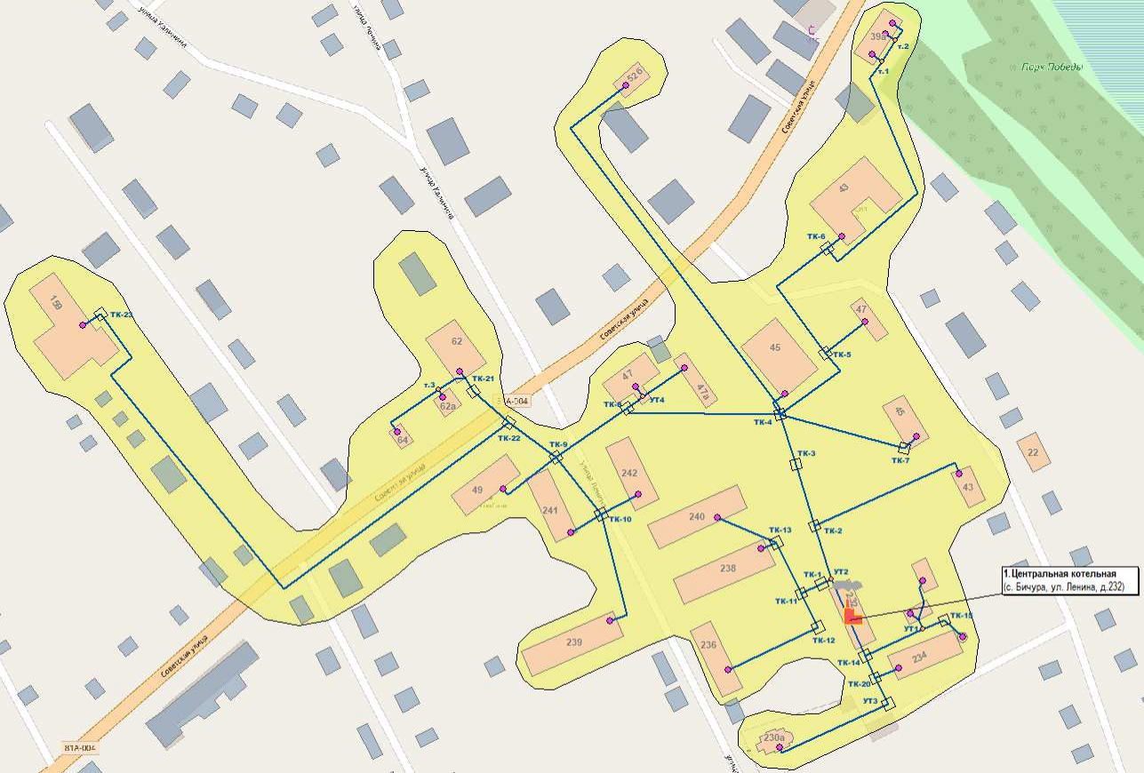
Рис. 2.1. Существующая зона действия системы теплоснабжения и централизованного источника тепловой энергии – Центральной котельной

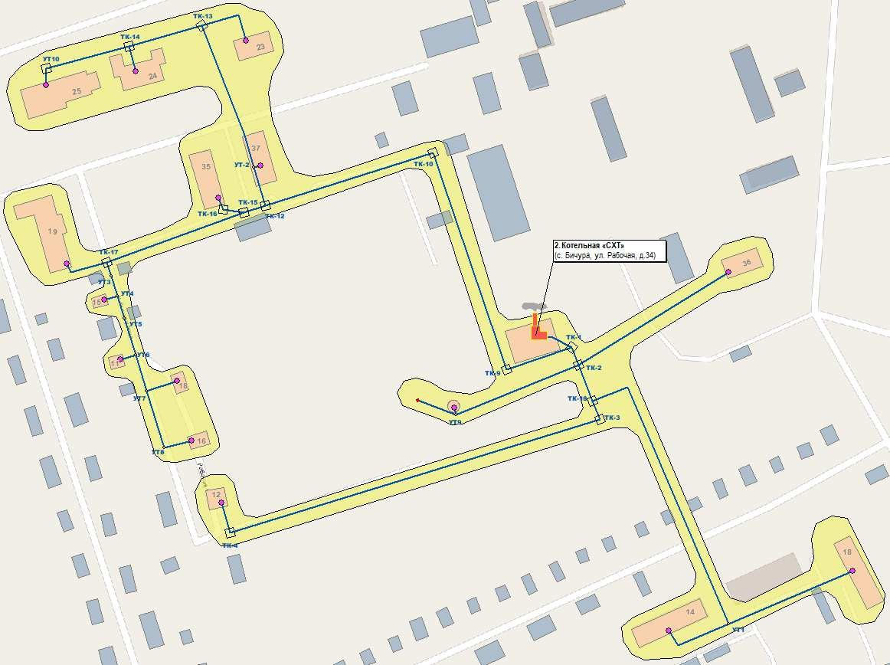
Рис. 2.2. Существующая зона действия системы теплоснабжения и централизованного источника тепловой энергии – котельной
«СХТ»

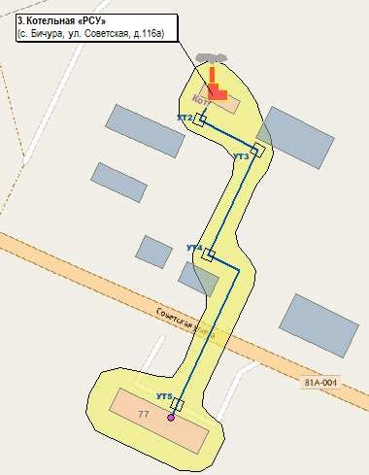
Рис. 2.3. Существующая зона действия системы теплоснабжения и централизованного источника тепловой энергии – котельной «РСУ»
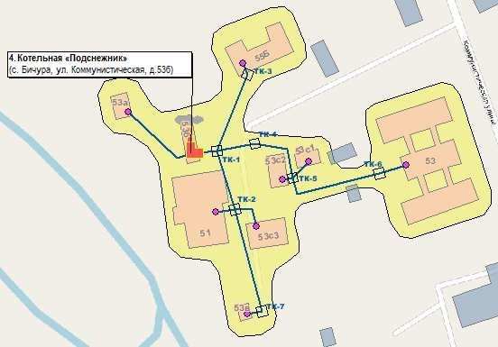
Рис. 2.4. Существующая зона действия системы теплоснабжения и централизованного источника тепловой энергии – котельной «Подснежник»

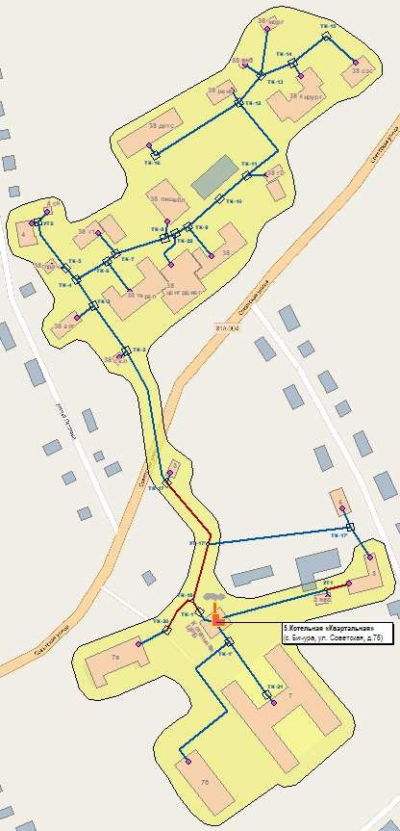
Рис. 2.5. Существующая зона действия системы теплоснабжения и централизованного источника тепловой энергии – котельной «Квартальная»

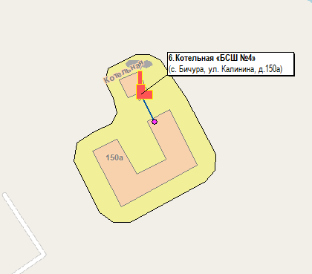
Рис. 2.6. Существующая зона действия системы теплоснабжения и централизованного источника тепловой энергии – котельной «БСШ №4»

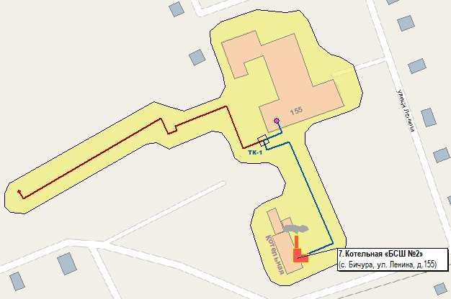
Рис. 2.7. Существующая зона действия системы теплоснабжения и централизованного источника тепловой энергии – котельной «БСШ №2»

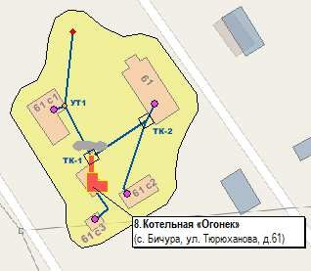
Рис. 2.8. Существующая зона действия системы теплоснабжения и централизованного источника тепловой энергии – котельной «Огонёк»

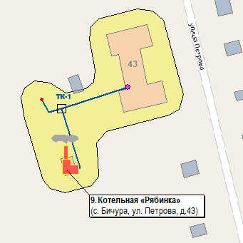
Рис. 2.9. Существующая зона действия системы теплоснабжения и централизованного источника тепловой энергии – котельной «Рябинка»

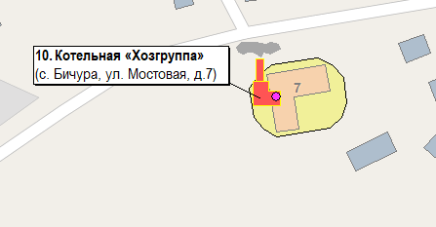
Рис. 2.10. Существующая зона действия системы теплоснабжения и централизованного источника тепловой энергии – котельной «Хозгруппа»

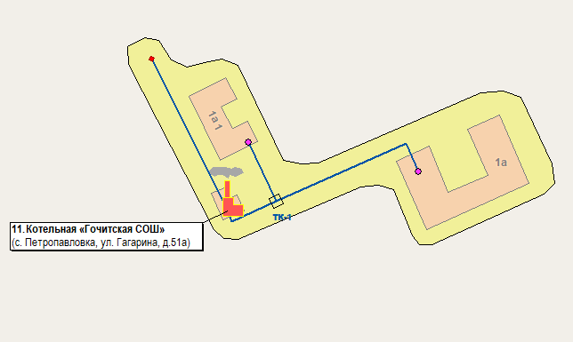
Рис. 2.11. Существующая зона действия системы теплоснабжения и централизованного источника тепловой энергии – котельной «Гочитская СОШ»

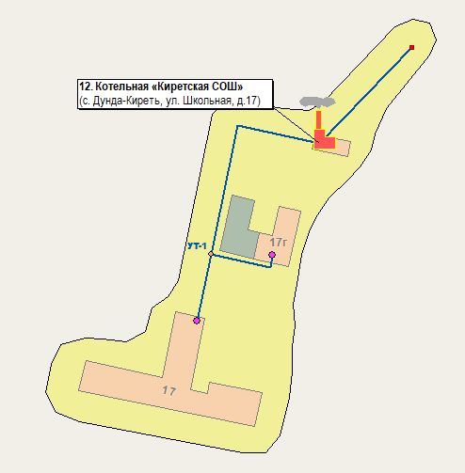
Рис. 2.12. Существующая зона действия системы теплоснабжения и централизованного источника тепловой энергии – котельной «Киретская СОШ»
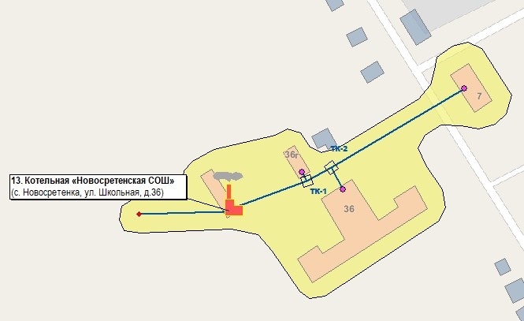
Рис. 2.13. Существующая зона действия системы теплоснабжения и централизованного источника тепловой энергии – котельной «Новосретенская СОШ»

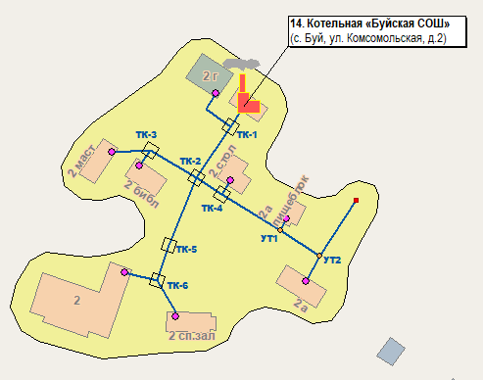
Рис. 2.14. Существующая зона действия системы теплоснабжения и централизованного источника тепловой энергии – котельной «Буйская СОШ»

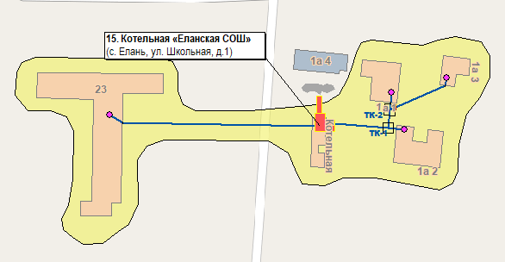
Рис. 2.15. Существующая зона действия системы теплоснабжения и централизованного источника тепловой энергии – котельной «Еланская СОШ»

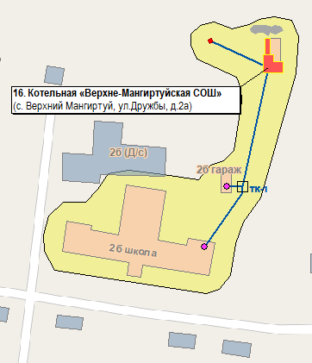
Рис. 2.16. Существующая зона действия системы теплоснабжения и централизованного источника тепловой энергии – котельной «Верхне-Мангиртуйская СОШ»
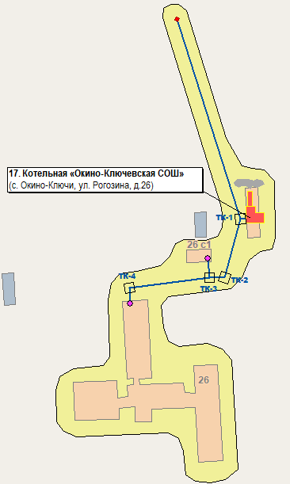
Рис. 2.17. Существующая зона действия системы теплоснабжения и централизованного источника тепловой энергии – котельной «Окино-Ключевская СОШ»

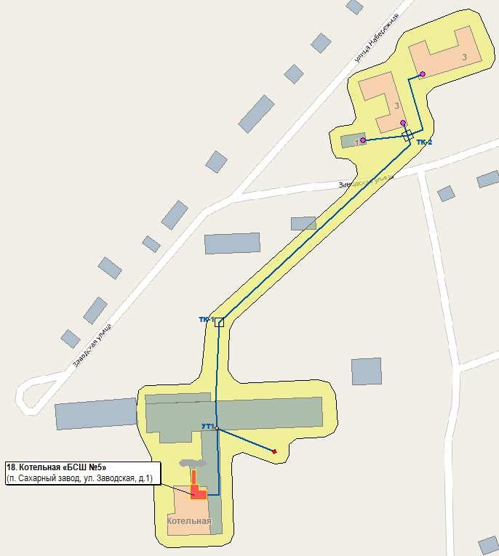
Рис. 2.18. Существующая зона действия системы теплоснабжения и централизованного источника тепловой энергии – котельной «БСШ №5»

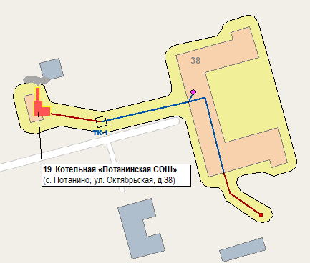
Рис. 2.19. Существующая зона действия системы теплоснабжения и централизованного источника тепловой энергии – котельной «Потанинская СОШ»
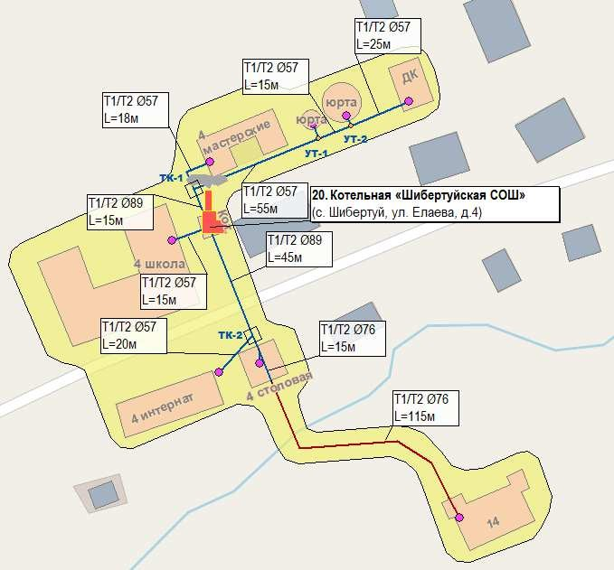
Рис. 2.20. Существующая зона действия системы теплоснабжения и централизованного источника тепловой энергии – котельной «Шибертуйская СОШ»

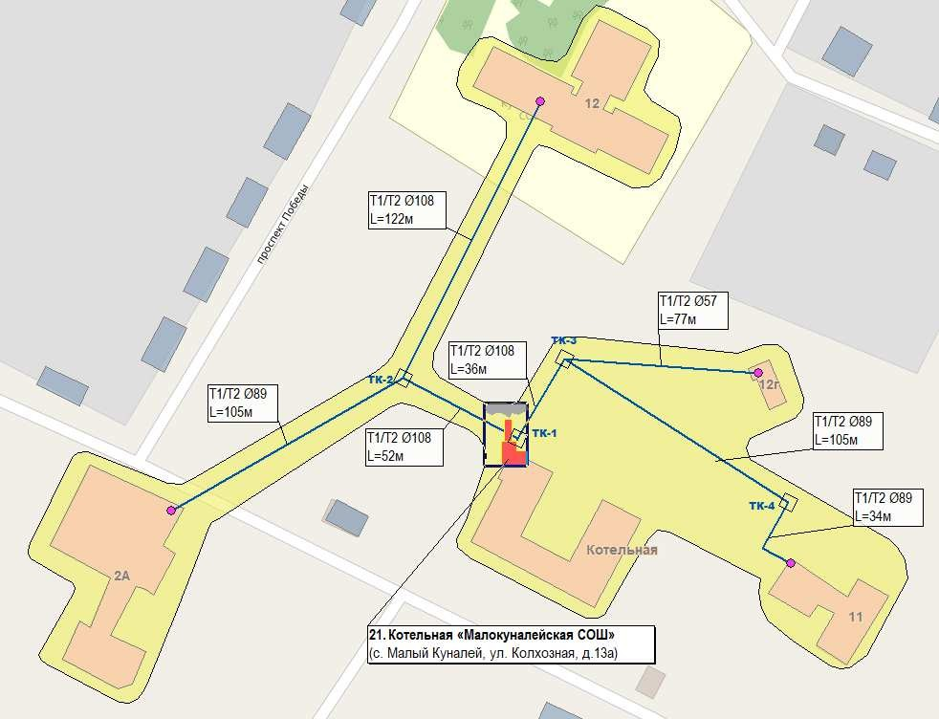
Рис. 2.21. Существующая зона действия системы теплоснабжения и централизованного источника тепловой энергии – котельной «Малокуналейская СОШ»
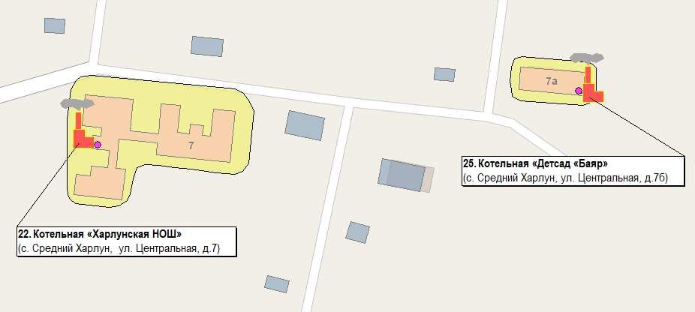
Рис. 2.22. Существующие зоны действия систем теплоснабжения и централизованных источников тепловой энергии – котельной «Харлунская НОШ» и котельной «Детсад «Баяр»

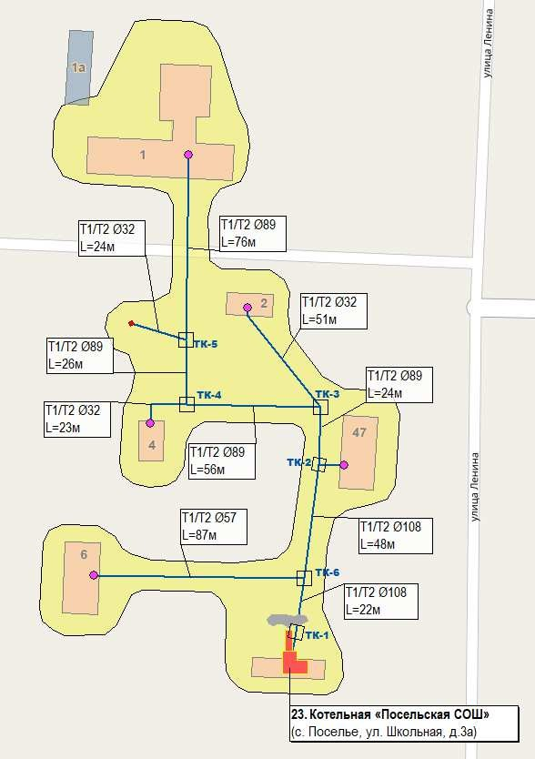
Рис. 2.23. Существующая зона действия системы теплоснабжения и централизованного источника тепловой энергии – котельной «Посельская СОШ»

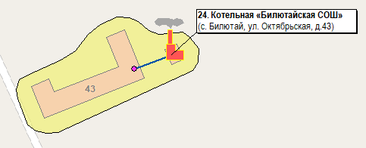
Рис. 2.24. Существующая зона действия системы теплоснабжения и централизованного источника тепловой энергии – котельной «Билютайская СОШ»

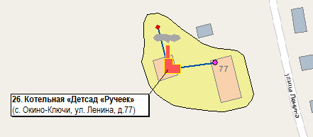
Рис. 2.25. Существующая зона действия системы теплоснабжения и централизованного источника тепловой энергии – котельной «Детсад «Ручеек»

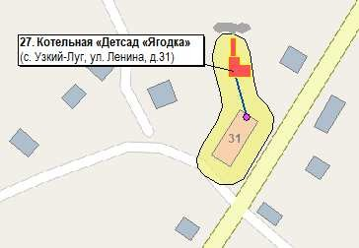
Рис. 2.26. Существующая зона действия системы теплоснабжения и централизованного источника тепловой энергии – котельной «Детсад «Ягодка»

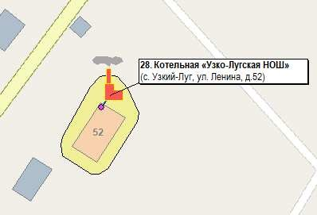
Рис. 2.27. Существующая зона действия системы теплоснабжения и централизованного источника тепловой энергии – котельной «Узко-Лугская НОШ»

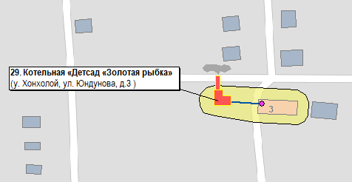
Рис. 2.28. Существующая зона действия системы теплоснабжения и централизованного источника тепловой энергии – котельной «Детсад «Золотая рыбка»

Рис. 2.29. Перспективная зона действия системы теплоснабжения и централизованного источника тепловой энергии – Центральной котельной

Рис. 2.30. Перспективная зона действия системы теплоснабжения и централизованного источника тепловой энергии – котельной
«СХТ»

Рис. 2.31. Перспективная зона действия системы теплоснабжения и централизованного источника тепловой энергии – котельной «РСУ»

Рис. 2.32. Перспективная зона действия системы теплоснабжения и централизованного источника тепловой энергии – котельной «Подснежник»

Рис. 2.33. Перспективная зона действия системы теплоснабжения и централизованного источника тепловой энергии – котельной «Квартальная»

Рис. 2.34. Перспективная зона действия системы теплоснабжения и централизованного источника тепловой энергии – котельной «БСШ №4»

Рис. 2.35. Перспективная зона действия системы теплоснабжения и централизованного источника тепловой энергии – котельной «БСШ №2»

Рис. 2.36. Перспективная зона действия системы теплоснабжения и централизованного источника тепловой энергии – котельной «Огонёк»

Рис. 2.37. Перспективная зона действия системы теплоснабжения и централизованного источника тепловой энергии – котельной «Рябинка»

Рис. 2.38. Перспективная зона действия системы теплоснабжения и централизованного источника тепловой энергии – котельной «Хозгруппа»

Рис. 2.39. Перспективная зона действия системы теплоснабжения и централизованного источника тепловой энергии – котельной «Гочитская СОШ»

Рис. 2.40. Перспективная зона действия системы теплоснабжения и централизованного источника тепловой энергии – котельной «Киретская СОШ»
Рис. 2.41. Перспективная зона действия системы теплоснабжения и централизованного источника тепловой энергии – котельной «Новосретенская СОШ»

Рис. 2.42. Перспективная зона действия системы теплоснабжения и централизованного источника тепловой энергии – котельной «Буйская СОШ»

Рис. 2.43. Перспективная зона действия системы теплоснабжения и централизованного источника тепловой энергии – котельной «Еланская СОШ»

Рис. 2.44. Перспективная зона действия системы теплоснабжения и централизованного источника тепловой энергии – котельной «Верхне-Мангиртуйская СОШ»
Рис. 2.45. Перспективная зона действия системы теплоснабжения и централизованного источника тепловой энергии – котельной «Окино-Ключевская СОШ»

Рис. 2.46. Перспективная зона действия системы теплоснабжения и централизованного источника тепловой энергии – котельной «БСШ №5»

Рис. 2.47. Перспективная зона действия системы теплоснабжения и централизованного источника тепловой энергии – котельной «Потанинская СОШ»
Рис. 2.48. Перспективная зона действия системы теплоснабжения и централизованного источника тепловой энергии – котельной «Шибертуйская СОШ»

Рис. 2.49. Перспективная зона действия системы теплоснабжения и централизованного источника тепловой энергии – котельной «Малокуналейская СОШ»

Рис. 2.50. Перспективные зоны действия систем теплоснабжения и централизованных источников тепловой энергии – котельной «Харлунская НОШ» и котельной «Детсад «Баяр»

Рис. 2.51. Перспективная зона действия системы теплоснабжения и централизованного источника тепловой энергии – котельной «Посельская СОШ»

Рис. 2.52. Перспективная зона действия системы теплоснабжения и централизованного источника тепловой энергии – котельной «Билютайская СОШ»

Рис. 2.53. Перспективная зона действия системы теплоснабжения и централизованного источника тепловой энергии – котельной «Детсад «Ручеек»

Рис. 2.54. Перспективная зона действия системы теплоснабжения и централизованного источника тепловой энергии – котельной «Детсад «Ягодка»

Рис. 2.55. Перспективная зона действия системы теплоснабжения и централизованного источника тепловой энергии – котельной «Узко-Лугская НОШ»

Рис. 2.56. Перспективная зона действия системы теплоснабжения и централизованного источника тепловой энергии – котельной «Детсад «Золотая рыбка»

Описание существующих и перспективных зон действия индивидуальных источников тепловой энергии
В Главе 7 «Предложения по строительству, реконструкции, техническому перевооружению и (или) модернизации источников тепловой энергии» обосновывающих материалов к схеме теплоснабжения муниципального образования «Бичурский район» представлены условия организации индивидуального теплоснабжения.
Согласно данным генерального плана зоны действия индивидуального теплоснабжения в настоящее время ограничиваются индивидуальными отдельно

стоящими усадебными жилыми домами от индивидуальных источников тепла (печи, камины, котлы), работающие на твердом топливе.
При выборе подключения индивидуальной жилой застройки к централизованному или децентрализованному источнику, необходимо учесть плотность тепловой нагрузки и протяженность тепловых сетей. Большая протяженность и малый диаметр участков тепловых сетей повлечет за собой неоправданные финансовые затраты, потери тепловой энергии через теплоизоляционные материалы и высокую вероятность замерзания теплоносителя, приводящего к аварийным ситуациям.

Существующие и перспективные балансы тепловой мощности и тепловой нагрузки потребителей в зонах действия источников тепловой энергии, в том числе работающих на единую тепловую
сеть, на каждом этапе
Балансы существующей располагаемой тепловой мощности источников тепловой энергии и перспективной тепловой нагрузки в зоне действия источников тепловой энергии (прогнозируемые в соответствии с Методическими рекомендациями по разработке схем теплоснабжения) определяются по балансам существующей тепловой мощности «нетто» источников тепловой энергии и тепловой нагрузки на коллекторах источников.
Балансы существующей тепловой мощности и перспективной тепловой нагрузки в зоне действия источников тепловой энергии МО «Бичурский район» приведены в таблице ниже.

Табл. 2.1. Существующие и перспективные балансы тепловой мощности и тепловой нагрузки потребителей в зонах действия
источников тепловой энергии, в том числе работающих на единую тепловую сеть

Наименование параметра | Этапы
 | 2022 | 2023 | 2024 | 2025 | 2026 | 2027 - 2031 | 2032 - 2036
Центральная котельная
Установленная тепловая мощность, Гкал/ч | 7,30 | 7,30 | 7,30 | 7,30 | 7,30 | 7,30 | 7,30
Располагаемая тепловая мощность, Гкал/ч | 6,21 | 6,21 | 6,21 | 6,21 | 6,21 | 6,21 | 6,21
Технические ограничения на использование | Наличие сажистых отложений на внутренней поверхности котлов
Потребление тепловой мощности на собственные и хозяйственные нужды  источника тепловой энергии, Гкал/ч | 0,333 | 0,333 | 0,333 | 0,333 | 0,333 | 0,333 | 0,333
Затраты тепловой мощности на собственные и хозяйственные нужды источника  тепловой энергии, млн.руб. | 0,00101 | 0,00107 | 0,00113 | 0,00120 | 0,00127 | 0,00135 | 0,00180
Тепловая мощность источника тепловой энергии нетто, Гкал/ч | 5,872 | 5,872 | 5,872 | 5,872 | 5,872 | 5,872 | 5,872
Суммарная тепловая нагрузка потребителей, Гкал/ч | 2,247 | 2,247 | 2,247 | 2,247 | 2,247 | 2,247 | 2,247
Тепловые потери через утечки, Гкал/ч | 0,004 | 0,004 | 0,004 | 0,005 | 0,005 | 0,005 | 0,005
Тепловые потери через теплоизоляцию, Гкал/ч | 0,126 | 0,126 | 0,127 | 0,128 | 0,129 | 0,139 | 0,139
Затраты теплоносителя на компенсацию тепловых потерь, млн.руб. | 0,00039 | 0,00042 | 0,00045 | 0,00048 | 0,00051 | 0,00058 | 0,00078
Присоединенная тепловая нагрузка (с учетом тепловых потерь в тепловых  сетях), Гкал/ч | 2,377 | 2,378 | 2,379 | 2,380 | 2,381 | 2,391 | 2,391
Дефицит (резерв) тепловой мощности источника тепловой энергии, Гкал/ч | 3,496 | 3,494 | 3,493 | 3,492 | 3,491 | 3,481 | 3,481
Котельная «СХТ»
Установленная тепловая мощность, Гкал/ч | 3,650 | 3,650 | 3,650 | 3,650 | 3,650 | 3,650 | 3,650
Располагаемая тепловая мощность, Гкал/ч | 3,103 | 3,103 | 3,103 | 3,103 | 3,103 | 3,103 | 3,103
Технические ограничения на использование | Наличие сажистых отложений на внутренней поверхности котлов
Потребление тепловой мощности на собственные и хозяйственные нужды  источника тепловой энергии, Гкал/ч | 0,166 | 0,166 | 0,166 | 0,166 | 0,166 | 0,166 | 0,166
Затраты тепловой мощности на собственные и хозяйственные нужды источника тепловой энергии, млн.руб | 0,00050 | 0,00053 | 0,00057 | 0,00060 | 0,00064 | 0,00067 | 0,00090
Тепловая мощность источника тепловой энергии нетто, Гкал/ч | 2,936 | 2,936 | 2,936 | 2,936 | 2,936 | 2,936 | 2,936
Суммарная тепловая нагрузка потребителей, Гкал/ч | 0,689 | 0,689 | 0,689 | 0,689 | 0,689 | 0,689 | 0,689
Тепловые потери через утечки, Гкал/ч | 0,002 | 0,002 | 0,002 | 0,002 | 0,002 | 0,002 | 0,002
Тепловые потери через теплоизоляцию, Гкал/ч | 0,128 | 0,128 | 0,128 | 0,128 | 0,128 | 0,128 | 0,128

Наименование параметра | Этапы
 | 2022 | 2023 | 2024 | 2025 | 2026 | 2027 - 2031 | 2032 - 2036
Затраты теплоносителя на компенсацию тепловых потерь, млн.руб. | 0,00039 | 0,00042 | 0,00044 | 0,00047 | 0,00050 | 0,00053 | 0,00071
Присоединенная тепловая нагрузка (с учетом тепловых потерь в тепловых  сетях), Гкал/ч | 0,819 | 0,819 | 0,819 | 0,819 | 0,819 | 0,819 | 0,819
Дефицит (резерв) тепловой мощности источника тепловой энергии, Гкал/ч | 2,117 | 2,117 | 2,117 | 2,117 | 2,117 | 2,117 | 2,117
Котельная «РСУ»
Установленная тепловая мощность, Гкал/ч | 1,600 | 1,600 | 1,600 | 1,600 | 1,600 | 1,600 | 1,600
Располагаемая тепловая мощность, Гкал/ч | 1,360 | 1,360 | 1,360 | 1,360 | 1,360 | 1,360 | 1,360
Технические ограничения на использование | Наличие сажистых отложений на внутренней поверхности котлов
Потребление тепловой мощности на собственные и хозяйственные нужды источника тепловой энергии, Гкал/ч | 0,073 | 0,073 | 0,073 | 0,073 | 0,073 | 0,073 | 0,073
Затраты тепловой мощности на собственные и хозяйственные нужды источника  тепловой энергии, млн.руб | 0,00022 | 0,00023 | 0,00025 | 0,00026 | 0,00028 | 0,00030 | 0,00040
Тепловая мощность источника тепловой энергии нетто, Гкал/ч | 1,287 | 1,287 | 1,287 | 1,287 | 1,287 | 1,287 | 1,287
Суммарная тепловая нагрузка потребителей, Гкал/ч | 0,107 | 0,107 | 0,107 | 0,107 | 0,107 | 0,107 | 0,107
Тепловые потери через утечки, Гкал/ч | 0,000 | 0,000 | 0,000 | 0,000 | 0,000 | 0,000 | 0,000
Тепловые потери через теплоизоляцию, Гкал/ч | 0,017 | 0,017 | 0,017 | 0,017 | 0,017 | 0,017 | 0,017
Затраты теплоносителя на компенсацию тепловых потерь, млн.руб. | 0,00005 | 0,00006 | 0,00006 | 0,00006 | 0,00007 | 0,00007 | 0,00010
Присоединенная тепловая нагрузка (с учетом тепловых потерь в тепловых  сетях), Гкал/ч | 0,125 | 0,125 | 0,125 | 0,125 | 0,125 | 0,125 | 0,125
Дефицит (резерв) тепловой мощности источника тепловой энергии, Гкал/ч | 1,162 | 1,162 | 1,162 | 1,162 | 1,162 | 1,162 | 1,162
Котельная «Подснежник»
Установленная тепловая мощность, Гкал/ч | 1,600 | 1,600 | 1,600 | 1,600 | 1,600 | 1,600 | 1,600
Располагаемая тепловая мощность, Гкал/ч | 1,360 | 1,360 | 1,360 | 1,360 | 1,360 | 1,360 | 1,360
Технические ограничения на использование | Наличие сажистых отложений на внутренней поверхности котлов
Потребление тепловой мощности на собственные и хозяйственные нужды источника тепловой энергии, Гкал/ч | 0,073 | 0,073 | 0,073 | 0,073 | 0,073 | 0,073 | 0,073
Затраты тепловой мощности на собственные и хозяйственные нужды источника  тепловой энергии, млн.руб | 0,00022 | 0,00023 | 0,00025 | 0,00026 | 0,00028 | 0,00030 | 0,00040
Тепловая мощность источника тепловой энергии нетто, Гкал/ч | 1,287 | 1,287 | 1,287 | 1,287 | 1,287 | 1,287 | 1,287
Суммарная тепловая нагрузка потребителей, Гкал/ч | 0,580 | 0,580 | 0,580 | 0,580 | 0,580 | 0,580 | 0,580
Тепловые потери через утечки, Гкал/ч | 0,001 | 0,001 | 0,001 | 0,001 | 0,001 | 0,001 | 0,001
Тепловые потери через теплоизоляцию, Гкал/ч | 0,024 | 0,021 | 0,019 | 0,016 | 0,014 | 0,014 | 0,014

Наименование параметра | Этапы
 | 2022 | 2023 | 2024 | 2025 | 2026 | 2027 - 2031 | 2032 - 2036
Затраты теплоносителя на компенсацию тепловых потерь, млн.руб. | 0,00007 | 0,00007 | 0,00007 | 0,00006 | 0,00005 | 0,00006 | 0,00008
Присоединенная тепловая нагрузка (с учетом тепловых потерь в тепловых  сетях), Гкал/ч | 0,604 | 0,602 | 0,599 | 0,597 | 0,594 | 0,594 | 0,594
Дефицит (резерв) тепловой мощности источника тепловой энергии, Гкал/ч | 0,68 | 0,69 | 0,69 | 0,69 | 0,69 | 0,69 | 0,69
Котельная «Квартальная»
Установленная тепловая мощность, Гкал/ч | 5,580 | 5,580 | 5,580 | 5,580 | 5,580 | 5,580 | 5,580
Располагаемая тепловая мощность, Гкал/ч | 4,743 | 4,743 | 4,743 | 4,743 | 4,743 | 4,743 | 4,743
Технические ограничения на использование | Наличие сажистых отложений на внутренней поверхности котлов
Потребление тепловой мощности на собственные и хозяйственные нужды источника тепловой энергии, Гкал/ч | 0,254 | 0,254 | 0,254 | 0,254 | 0,254 | 0,254 | 0,254
Затраты тепловой мощности на собственные и хозяйственные нужды источника  тепловой энергии, млн.руб | 0,00077 | 0,00082 | 0,00087 | 0,00092 | 0,00097 | 0,00103 | 0,00138
Тепловая мощность источника тепловой энергии нетто, Гкал/ч | 4,489 | 4,489 | 4,489 | 4,489 | 4,489 | 4,489 | 4,489
Суммарная тепловая нагрузка потребителей, Гкал/ч | 1,635 | 1,635 | 1,635 | 1,635 | 1,635 | 1,635 | 1,652
Тепловые потери через утечки, Гкал/ч | 0,003 | 0,003 | 0,003 | 0,003 | 0,003 | 0,003 | 0,003
Тепловые потери через теплоизоляцию, Гкал/ч | 0,108 | 0,109 | 0,109 | 0,110 | 0,111 | 0,1184 | 0,1068
Затраты теплоносителя на компенсацию тепловых потерь, млн.руб. | 0,00033 | 0,00036 | 0,00038 | 0,00041 | 0,00043 | 0,00049 | 0,00059
Присоединенная тепловая нагрузка (с учетом тепловых потерь в тепловых  сетях), Гкал/ч | 1,746 | 1,746 | 1,747 | 1,748 | 1,748 | 1,756 | 1,761
Дефицит (резерв) тепловой мощности источника тепловой энергии, Гкал/ч | 2,74 | 2,74 | 2,74 | 2,74 | 2,74 | 2,73 | 2,73
Котельная «БСШ №4»
Установленная тепловая мощность, Гкал/ч | 0,859 | 1,000 | 1,000 | 1,000 | 1,000 | 1,000 | 1,000
Располагаемая тепловая мощность, Гкал/ч | 0,730 | 0,950 | 0,950 | 0,950 | 0,950 | 0,950 | 0,950
Технические ограничения на использование | Наличие сажистых отложений на внутренней поверхности котлов
Потребление тепловой мощности на собственные и хозяйственные нужды источника тепловой энергии, Гкал/ч | 0,039 | 0,046 | 0,046 | 0,046 | 0,046 | 0,046 | 0,046
Затраты тепловой мощности на собственные и хозяйственные нужды источника  тепловой энергии, млн.руб | 0,00016 | 0,00019 | 0,00020 | 0,00022 | 0,00023 | 0,00024 | 0,00033
Тепловая мощность источника тепловой энергии нетто, Гкал/ч | 0,691 | 0,904 | 0,904 | 0,904 | 0,904 | 0,904 | 0,904
Суммарная тепловая нагрузка потребителей, Гкал/ч | 0,170 | 0,170 | 0,170 | 0,170 | 0,170 | 0,170 | 0,170
Тепловые потери через утечки, Гкал/ч | 0,000 | 0,000 | 0,000 | 0,000 | 0,000 | 0,000 | 0,000
Тепловые потери через теплоизоляцию, Гкал/ч | 0,001 | 0,001 | 0,001 | 0,001 | 0,001 | 0,001 | 0,001

Наименование параметра | Этапы
 | 2022 | 2023 | 2024 | 2025 | 2026 | 2027 - 2031 | 2032 - 2036
Затраты теплоносителя на компенсацию тепловых потерь, млн.руб. | 0,00000 | 0,00000 | 0,00000 | 0,00000 | 0,00000 | 0,00000 | 0,00001
Присоединенная тепловая нагрузка (с учетом тепловых потерь в тепловых  сетях), Гкал/ч | 0,171 | 0,171 | 0,171 | 0,171 | 0,171 | 0,171 | 0,171
Дефицит (резерв) тепловой мощности источника тепловой энергии, Гкал/ч | 0,52 | 0,73 | 0,73 | 0,73 | 0,73 | 0,73 | 0,73
Котельная «БСШ №2»
Установленная тепловая мощность, Гкал/ч | 2,150 | 2,150 | 2,150 | 2,150 | 2,150 | 2,150 | 2,150
Располагаемая тепловая мощность, Гкал/ч | 1,700 | 2,040 | 2,040 | 2,040 | 2,040 | 2,040 | 2,040
Технические ограничения на использование | Наличие сажистых отложений на внутренней поверхности котлов
Потребление тепловой мощности на собственные и хозяйственные нужды источника тепловой энергии, Гкал/ч | 0,098 | 0,098 | 0,098 | 0,098 | 0,098 | 0,098 | 0,098
Затраты тепловой мощности на собственные и хозяйственные нужды источника  тепловой энергии, млн.руб | 0,00039 | 0,00042 | 0,00044 | 0,00047 | 0,00049 | 0,00052 | 0,00070
Тепловая мощность источника тепловой энергии нетто, Гкал/ч | 1,602 | 1,942 | 1,942 | 1,942 | 1,942 | 1,942 | 1,942
Суммарная тепловая нагрузка потребителей, Гкал/ч | 0,290 | 0,290 | 0,290 | 0,290 | 0,290 | 0,290 | 0,290
Тепловые потери через утечки, Гкал/ч | 0,001 | 0,001 | 0,001 | 0,001 | 0,000 | 0,000 | 0,000
Тепловые потери через теплоизоляцию, Гкал/ч | 0,026 | 0,021 | 0,017 | 0,012 | 0,008 | 0,00783 | 0,00783
Затраты теплоносителя на компенсацию тепловых потерь, млн.руб. | 0,00011 | 0,00009 | 0,00008 | 0,00006 | 0,00004 | 0,00004 | 0,00006
Присоединенная тепловая нагрузка (с учетом тепловых потерь в тепловых  сетях), Гкал/ч | 0,317 | 0,312 | 0,308 | 0,303 | 0,298 | 0,298 | 0,298
Дефицит (резерв) тепловой мощности источника тепловой энергии, Гкал/ч | 1,285 | 1,630 | 1,634 | 1,639 | 1,644 | 1,644 | 1,644
Котельная «Огонек»
Установленная тепловая мощность, Гкал/ч | 0,860 | 0,860 | 0,860 | 0,860 | 0,860 | 0,860 | 0,860
Располагаемая тепловая мощность, Гкал/ч | 0,731 | 0,731 | 0,731 | 0,731 | 0,731 | 0,731 | 0,731
Технические ограничения на использование | Наличие сажистых отложений на внутренней поверхности котлов
Потребление тепловой мощности на собственные и хозяйственные нужды источника тепловой энергии, Гкал/ч | 0,039 | 0,039 | 0,039 | 0,039 | 0,039 | 0,039 | 0,039
Затраты тепловой мощности на собственные и хозяйственные нужды источника  тепловой энергии, млн.руб | 0,00016 | 0,00017 | 0,00018 | 0,00019 | 0,00020 | 0,00021 | 0,00028
Тепловая мощность источника тепловой энергии нетто, Гкал/ч | 0,692 | 0,692 | 0,692 | 0,692 | 0,692 | 0,692 | 0,692
Суммарная тепловая нагрузка потребителей, Гкал/ч | 0,090 | 0,090 | 0,090 | 0,090 | 0,090 | 0,090 | 0,090
Тепловые потери через утечки, Гкал/ч | 0,000 | 0,000 | 0,000 | 0,000 | 0,000 | 0,000 | 0,000
Тепловые потери через теплоизоляцию, Гкал/ч | 0,008 | 0,007 | 0,007 | 0,006 | 0,006 | 0,006 | 0,006

Наименование параметра | Этапы
 | 2022 | 2023 | 2024 | 2025 | 2026 | 2027 - 2031 | 2032 - 2036
Затраты теплоносителя на компенсацию тепловых потерь, млн.руб. | 0,00003 | 0,00003 | 0,00003 | 0,00003 | 0,00003 | 0,00003 | 0,00004
Присоединенная тепловая нагрузка (с учетом тепловых потерь в тепловых  сетях), Гкал/ч | 0,098 | 0,097 | 0,097 | 0,096 | 0,096 | 0,096 | 0,096
Дефицит (резерв) тепловой мощности источника тепловой энергии, Гкал/ч | 0,594 | 0,594 | 0,595 | 0,595 | 0,596 | 0,596 | 0,596
Котельная «Рябинка»
Установленная тепловая мощность, Гкал/ч | 0,430 | 0,430 | 0,430 | 0,430 | 0,430 | 0,430 | 0,430
Располагаемая тепловая мощность, Гкал/ч | 0,366 | 0,366 | 0,366 | 0,366 | 0,366 | 0,366 | 0,366
Технические ограничения на использование | Наличие сажистых отложений на внутренней поверхности котлов
Потребление тепловой мощности на собственные и хозяйственные нужды источника тепловой энергии, Гкал/ч | 0,020 | 0,020 | 0,020 | 0,020 | 0,020 | 0,020 | 0,020
Затраты тепловой мощности на собственные и хозяйственные нужды источника  тепловой энергии, млн.руб | 0,00008 | 0,00008 | 0,00009 | 0,00009 | 0,00010 | 0,00010 | 0,00014
Тепловая мощность источника тепловой энергии нетто, Гкал/ч | 0,346 | 0,346 | 0,346 | 0,346 | 0,346 | 0,346 | 0,346
Суммарная тепловая нагрузка потребителей, Гкал/ч | 0,090 | 0,090 | 0,090 | 0,090 | 0,090 | 0,090 | 0,090
Тепловые потери через утечки, Гкал/ч | 0,000 | 0,000 | 0,000 | 0,000 | 0,000 | 0,000 | 0,000
Тепловые потери через теплоизоляцию, Гкал/ч | 0,005 | 0,005 | 0,005 | 0,005 | 0,005 | 0,005 | 0,005
Затраты теплоносителя на компенсацию тепловых потерь, млн.руб. | 0,00002 | 0,00002 | 0,00002 | 0,00003 | 0,00003 | 0,00003 | 0,00004
Присоединенная тепловая нагрузка (с учетом тепловых потерь в тепловых  сетях), Гкал/ч | 0,096 | 0,096 | 0,095 | 0,095 | 0,095 | 0,095 | 0,095
Дефицит (резерв) тепловой мощности источника тепловой энергии, Гкал/ч | 0,250 | 0,250 | 0,250 | 0,251 | 0,251 | 0,251 | 0,251
Котельная «Хозгруппа»
Установленная тепловая мощность, Гкал/ч | 0,344 | 0,344 | 0,344 | 0,344 | 0,344 | 0,344 | 0,344
Располагаемая тепловая мощность, Гкал/ч | 0,292 | 0,292 | 0,292 | 0,292 | 0,292 | 0,292 | 0,292
Технические ограничения на использование | Наличие сажистых отложений на внутренней поверхности котлов
Потребление тепловой мощности на собственные и хозяйственные нужды источника тепловой энергии, Гкал/ч | 0,016 | 0,016 | 0,016 | 0,016 | 0,016 | 0,016 | 0,016
Затраты тепловой мощности на собственные и хозяйственные нужды источника  тепловой энергии, млн.руб | 0,00006 | 0,00007 | 0,00007 | 0,00007 | 0,00008 | 0,00008 | 0,00011
Тепловая мощность источника тепловой энергии нетто, Гкал/ч | 0,277 | 0,277 | 0,277 | 0,277 | 0,277 | 0,277 | 0,277
Суммарная тепловая нагрузка потребителей, Гкал/ч | 0,010 | 0,010 | 0,010 | 0,010 | 0,010 | 0,010 | 0,010
Тепловые потери через утечки, Гкал/ч | 0,000 | 0,000 | 0,000 | 0,000 | 0,000 | 0,000 | 0,000
Тепловые потери через теплоизоляцию, Гкал/ч | 0,000 | 0,000 | 0,000 | 0,000 | 0,000 | 0,000 | 0,000

Наименование параметра | Этапы
 | 2022 | 2023 | 2024 | 2025 | 2026 | 2027 - 2031 | 2032 - 2036
Затраты теплоносителя на компенсацию тепловых потерь, млн.руб. | 0,00000 | 0,00000 | 0,00000 | 0,00000 | 0,00000 | 0,00000 | 0,00000
Присоединенная тепловая нагрузка (с учетом тепловых потерь в тепловых  сетях), Гкал/ч | 0,010 | 0,010 | 0,010 | 0,010 | 0,010 | 0,010 | 0,010
Дефицит (резерв) тепловой мощности источника тепловой энергии, Гкал/ч | 0,267 | 0,267 | 0,267 | 0,267 | 0,266 | 0,266 | 0,266
Котельная «Гочитская СОШ»
Установленная тепловая мощность, Гкал/ч | 1,00 | 1,00 | 1,00 | 1,00 | 1,00 | 1,00 | 1,00
Располагаемая тепловая мощность, Гкал/ч | 0,95 | 0,95 | 0,95 | 0,95 | 0,95 | 0,95 | 0,95
Технические ограничения на использование | Наличие сажистых отложений на внутренней поверхности котлов
Потребление тепловой мощности на собственные и хозяйственные нужды источника тепловой энергии, Гкал/ч | 0,046 | 0,046 | 0,046 | 0,047 | 0,047 | 0,047 | 0,046
Затраты тепловой мощности на собственные и хозяйственные нужды источника  тепловой энергии, млн.руб | 0,00018 | 0,00019 | 0,00020 | 0,00022 | 0,00024 | 0,00025 | 0,00033
Тепловая мощность источника тепловой энергии нетто, Гкал/ч | 0,904 | 0,904 | 0,904 | 0,903 | 0,903 | 0,903 | 0,904
Суммарная тепловая нагрузка потребителей, Гкал/ч | 0,200 | 0,200 | 0,200 | 0,200 | 0,200 | 0,200 | 0,200
Тепловые потери через утечки, Гкал/ч | 0,000 | 0,000 | 0,000 | 0,000 | 0,000 | 0,000 | 0,000
Тепловые потери через теплоизоляцию, Гкал/ч | 0,008 | 0,008 | 0,008 | 0,008 | 0,008 | 0,008 | 0,008
Затраты теплоносителя на компенсацию тепловых потерь, млн.руб. | 0,00003 | 0,00004 | 0,00004 | 0,00004 | 0,00004 | 0,00005 | 0,00006
Присоединенная тепловая нагрузка (с учетом тепловых потерь в тепловых  сетях), Гкал/ч | 0,209 | 0,209 | 0,209 | 0,209 | 0,209 | 0,209 | 0,209
Дефицит (резерв) тепловой мощности источника тепловой энергии, Гкал/ч | 0,696 | 0,696 | 0,696 | 0,694 | 0,694 | 0,694 | 0,696
Котельная «Киретская СОШ»
Установленная тепловая мощность, Гкал/ч | 1,548 | 1,548 | 1,548 | 1,548 | 1,548 | 1,548 | 1,548
Располагаемая тепловая мощность, Гкал/ч | 1,316 | 1,316 | 1,316 | 1,316 | 1,316 | 1,316 | 1,316
Технические ограничения на использование | Наличие сажистых отложений на внутренней поверхности котлов
Потребление тепловой мощности на собственные и хозяйственные нужды источника тепловой энергии, Гкал/ч | 0,071 | 0,071 | 0,071 | 0,071 | 0,071 | 0,071 | 0,071
Затраты тепловой мощности на собственные и хозяйственные нужды источника  тепловой энергии, млн.руб | 0,00028 | 0,00030 | 0,00032 | 0,00034 | 0,00036 | 0,00038 | 0,00050
Тепловая мощность источника тепловой энергии нетто, Гкал/ч | 1,245 | 1,245 | 1,245 | 1,245 | 1,245 | 1,245 | 1,245
Суммарная тепловая нагрузка потребителей, Гкал/ч | 0,220 | 0,220 | 0,220 | 0,220 | 0,220 | 0,220 | 0,220
Тепловые потери через утечки, Гкал/ч | 0,00027 | 0,00027 | 0,00027 | 0,00027 | 0,00027 | 0,00027 | 0,00027
Тепловые потери через теплоизоляцию, Гкал/ч | 0,011 | 0,011 | 0,011 | 0,011 | 0,011 | 0,011 | 0,011

Наименование параметра | Этапы
 | 2022 | 2023 | 2024 | 2025 | 2026 | 2027 - 2031 | 2032 - 2036
Затраты теплоносителя на компенсацию тепловых потерь, млн.руб. | 0,00004 | 0,00004 | 0,00004 | 0,00004 | 0,00004 | 0,00004 | 0,00008
Присоединенная тепловая нагрузка (с учетом тепловых потерь в тепловых  сетях), Гкал/ч | 0,231 | 0,231 | 0,231 | 0,231 | 0,231 | 0,231 | 0,231
Дефицит (резерв) тепловой мощности источника тепловой энергии, Гкал/ч | 1,01 | 1,01 | 1,01 | 1,01 | 1,01 | 1,01 | 1,01
Котельная «Новосретенская СОШ»
Установленная тепловая мощность, Гкал/ч | 1,548 | 2,150 | 2,150 | 2,150 | 2,150 | 2,150 | 2,150
Располагаемая тепловая мощность, Гкал/ч | 1,316 | 2,040 | 2,040 | 2,040 | 2,040 | 2,040 | 2,040
Технические ограничения на использование | Наличие сажистых отложений на внутренней поверхности котлов
Потребление тепловой мощности на собственные и хозяйственные нужды источника тепловой энергии, Гкал/ч | 0,071 | 0,098 | 0,098 | 0,098 | 0,098 | 0,098 | 0,098
Затраты тепловой мощности на собственные и хозяйственные нужды источника  тепловой энергии, млн.руб | 0,00028 | 0,00042 | 0,00044 | 0,00047 | 0,00049 | 0,00052 | 0,00070
Тепловая мощность источника тепловой энергии нетто, Гкал/ч | 1,245 | 1,942 | 1,942 | 1,942 | 1,942 | 1,942 | 1,942
Суммарная тепловая нагрузка потребителей, Гкал/ч | 0,420 | 0,420 | 0,420 | 0,420 | 0,420 | 0,420 | 0,420
Тепловые потери через утечки, Гкал/ч | 0,00047 | 0,00046 | 0,00044 | 0,00042 | 0,00041 | 0,00041 | 0,00041
Тепловые потери через теплоизоляцию, Гкал/ч | 0,009 | 0,009 | 0,009 | 0,009 | 0,009 | 0,009 | 0,009
Затраты теплоносителя на компенсацию тепловых потерь, млн.руб. | 0,00000 | 0,00000 | 0,00000 | 0,00000 | 0,00000 | 0,00000 | 0,00007
Присоединенная тепловая нагрузка (с учетом тепловых потерь в тепловых  сетях), Гкал/ч | 0,429 | 0,429 | 0,429 | 0,429 | 0,429 | 0,429 | 0,429
Дефицит (резерв) тепловой мощности источника тепловой энергии, Гкал/ч | 0,82 | 1,51 | 1,51 | 1,51 | 1,51 | 1,51 | 1,51
Котельная «Буйская СОШ»
Установленная тепловая мощность, Гкал/ч | 1,032 | 1,032 | 1,032 | 1,032 | 1,032 | 1,032 | 1,032
Располагаемая тепловая мощность, Гкал/ч | 0,877 | 0,877 | 0,877 | 0,877 | 0,877 | 0,877 | 0,877
Технические ограничения на использование | Наличие сажистых отложений на внутренней поверхности котлов
Потребление тепловой мощности на собственные и хозяйственные нужды источника тепловой энергии, Гкал/ч | 0,047 | 0,047 | 0,047 | 0,047 | 0,047 | 0,047 | 0,047
Затраты тепловой мощности на собственные и хозяйственные нужды источника  тепловой энергии, млн.руб | 0,00019 | 0,00020 | 0,00021 | 0,00022 | 0,00024 | 0,00025 | 0,00034
Тепловая мощность источника тепловой энергии нетто, Гкал/ч | 0,830 | 0,830 | 0,830 | 0,830 | 0,830 | 0,830 | 0,830
Суммарная тепловая нагрузка потребителей, Гкал/ч | 0,190 | 0,190 | 0,190 | 0,190 | 0,190 | 0,190 | 0,1900
Тепловые потери через утечки, Гкал/ч | 0,00027 | 0,00027 | 0,00027 | 0,00027 | 0,00027 | 0,00027 | 0,00027
Тепловые потери через теплоизоляцию, Гкал/ч | 0,017 | 0,017 | 0,017 | 0,017 | 0,017 | 0,017 | 0,017

Наименование параметра | Этапы
 | 2022 | 2023 | 2024 | 2025 | 2026 | 2027 - 2031 | 2032 - 2036
Затраты теплоносителя на компенсацию тепловых потерь, млн.руб. | 0,00000 | 0,00000 | 0,00000 | 0,00000 | 0,00000 | 0,00000 | 0,00013
Присоединенная тепловая нагрузка (с учетом тепловых потерь в тепловых  сетях), Гкал/ч | 0,208 | 0,208 | 0,208 | 0,208 | 0,208 | 0,208 | 0,208
Дефицит (резерв) тепловой мощности источника тепловой энергии, Гкал/ч | 0,623 | 0,623 | 0,623 | 0,623 | 0,623 | 0,623 | 0,623
Котельная «Еланская СОШ»
Установленная тепловая мощность, Гкал/ч | 1,860 | 1,860 | 1,860 | 1,860 | 1,860 | 1,860 | 1,860
Располагаемая тепловая мощность, Гкал/ч | 1,581 | 1,581 | 1,581 | 1,581 | 1,581 | 1,581 | 1,581
Технические ограничения на использование | Наличие сажистых отложений на внутренней поверхности котлов
Потребление тепловой мощности на собственные и хозяйственные нужды источника тепловой энергии, Гкал/ч | 0,085 | 0,085 | 0,085 | 0,085 | 0,085 | 0,085 | 0,085
Затраты тепловой мощности на собственные и хозяйственные нужды источника  тепловой энергии, млн.руб | 0,00034 | 0,00036 | 0,00038 | 0,00040 | 0,00043 | 0,00045 | 0,00061
Тепловая мощность источника тепловой энергии нетто, Гкал/ч | 1,496 | 1,496 | 1,496 | 1,496 | 1,496 | 1,496 | 1,496
Суммарная тепловая нагрузка потребителей, Гкал/ч | 0,320 | 0,320 | 0,320 | 0,320 | 0,320 | 0,320 | 0,3200
Тепловые потери через утечки, Гкал/ч | 0,00043 | 0,00042 | 0,00042 | 0,00041 | 0,00041 | 0,00041 | 0,00041
Тепловые потери через теплоизоляцию, Гкал/ч | 0,017 | 0,015 | 0,014 | 0,012 | 0,011 | 0,01084 | 0,011
Затраты теплоносителя на компенсацию тепловых потерь, млн.руб. | 0,00007 | 0,00007 | 0,00006 | 0,00006 | 0,00006 | 0,00006 | 0,00008
Присоединенная тепловая нагрузка (с учетом тепловых потерь в тепловых  сетях), Гкал/ч | 0,337 | 0,336 | 0,334 | 0,333 | 0,331 | 0,331 | 0,332
Дефицит (резерв) тепловой мощности источника тепловой энергии, Гкал/ч | 1,159 | 1,161 | 1,162 | 1,163 | 1,165 | 1,165 | 1,164
Котельная «Верхне-Мангиртуйская СОШ»
Установленная тепловая мощность, Гкал/ч | 1,72 | 1,72 | 1,72 | 1,72 | 1,72 | 1,72 | 1,72
Располагаемая тепловая мощность, Гкал/ч | 1,46 | 1,46 | 1,46 | 1,46 | 1,46 | 1,46 | 1,46
Технические ограничения на использование | Наличие сажистых отложений на внутренней поверхности котлов
Потребление тепловой мощности на собственные и хозяйственные нужды источника тепловой энергии, Гкал/ч | 0,078 | 0,078 | 0,078 | 0,078 | 0,078 | 0,078 | 0,078
Затраты тепловой мощности на собственные и хозяйственные нужды источника  тепловой энергии, млн.руб. | 0,00031 | 0,00033 | 0,00035 | 0,00037 | 0,00040 | 0,00042 | 0,00056
Тепловая мощность источника тепловой энергии нетто, Гкал/ч | 1,384 | 1,384 | 1,384 | 1,384 | 1,384 | 1,384 | 1,384
Суммарная тепловая нагрузка потребителей, Гкал/ч | 0,255 | 0,255 | 0,255 | 0,255 | 0,255 | 0,255 | 0,255
Тепловые потери через утечки, Гкал/ч | 0,000 | 0,000 | 0,000 | 0,000 | 0,000 | 0,000 | 0,000
Тепловые потери через теплоизоляцию, Гкал/ч | 0,007 | 0,006 | 0,005 | 0,004 | 0,004 | 0,004 | 0,004

Наименование параметра | Этапы
 | 2022 | 2023 | 2024 | 2025 | 2026 | 2027 - 2031 | 2032 - 2036
Затраты теплоносителя на компенсацию тепловых потерь, млн.руб. | 0,00003 | 0,00003 | 0,00003 | 0,00002 | 0,00002 | 0,00002 | 0,00003
Присоединенная тепловая нагрузка (с учетом тепловых потерь в тепловых  сетях), Гкал/ч | 0,263 | 0,262 | 0,261 | 0,260 | 0,259 | 0,259 | 0,259
Дефицит (резерв) тепловой мощности источника тепловой энергии, Гкал/ч | 1,121 | 1,122 | 1,123 | 1,124 | 1,125 | 1,125 | 1,125
Котельная «Окино-Ключевская СОШ»
Установленная тепловая мощность, Гкал/ч | 2,500 | 2,500 | 2,500 | 2,500 | 2,500 | 2,500 | 2,500
Располагаемая тепловая мощность, Гкал/ч | 2,125 | 2,125 | 2,125 | 2,125 | 2,125 | 2,125 | 2,125
Технические ограничения на использование | Наличие сажистых отложений на внутренней поверхности котлов
Потребление тепловой мощности на собственные и хозяйственные нужды источника тепловой энергии, Гкал/ч | 0,114 | 0,114 | 0,114 | 0,114 | 0,114 | 0,114 | 0,114
Затраты тепловой мощности на собственные и хозяйственные нужды источника  тепловой энергии, млн.руб | 0,00046 | 0,00046 | 0,00048 | 0,00051 | 0,00054 | 0,00057 | 0,00061
Тепловая мощность источника тепловой энергии нетто, Гкал/ч | 2,011 | 2,011 | 2,011 | 2,011 | 2,011 | 2,011 | 2,011
Суммарная тепловая нагрузка потребителей, Гкал/ч | 0,269 | 0,269 | 0,269 | 0,269 | 0,269 | 0,269 | 0,269
Тепловые потери через утечки, Гкал/ч | 0,000 | 0,000 | 0,000 | 0,000 | 0,000 | 0,000 | 0,000
Тепловые потери через теплоизоляцию, Гкал/ч | 0,012 | 0,012 | 0,012 | 0,012 | 0,012 | 0,012 | 0,012
Затраты теплоносителя на компенсацию тепловых потерь, млн.руб. | 0,00004 | 0,00005 | 0,00005 | 0,00005 | 0,00006 | 0,00006 | 0,00006
Присоединенная тепловая нагрузка (с учетом тепловых потерь в тепловых  сетях), Гкал/ч | 0,281 | 0,281 | 0,281 | 0,281 | 0,281 | 0,281 | 0,281
Дефицит (резерв) тепловой мощности источника тепловой энергии, Гкал/ч | 1,730 | 1,730 | 1,730 | 1,730 | 1,730 | 1,730 | 1,730
Котельная «БСШ №5»
Установленная тепловая мощность, Гкал/ч | 0,688 | 0,688 | 0,688 | 0,688 | 0,688 | 0,688 | 0,688
Располагаемая тепловая мощность, Гкал/ч | 0,650 | 0,650 | 0,650 | 0,650 | 0,650 | 0,650 | 0,650
Технические ограничения на использование | Наличие сажистых отложений на внутренней поверхности котлов
Потребление тепловой мощности на собственные и хозяйственные нужды источника тепловой энергии, Гкал/ч | 0,031 | 0,031 | 0,031 | 0,031 | 0,031 | 0,031 | 0,031
Затраты тепловой мощности на собственные и хозяйственные нужды источника  тепловой энергии, млн.руб | 0,00013 | 0,00013 | 0,00014 | 0,00015 | 0,00016 | 0,00017 | 0,00022
Тепловая мощность источника тепловой энергии нетто, Гкал/ч | 0,619 | 0,619 | 0,619 | 0,619 | 0,619 | 0,619 | 0,619
Суммарная тепловая нагрузка потребителей, Гкал/ч | 0,110 | 0,110 | 0,110 | 0,110 | 0,110 | 0,110 | 0,110
Тепловые потери через утечки, Гкал/ч | 0,000 | 0,000 | 0,000 | 0,000 | 0,000 | 0,000 | 0,000
Тепловые потери через теплоизоляцию, Гкал/ч | 0,018 | 0,016 | 0,015 | 0,014 | 0,013 | 0,013 | 0,013

Наименование параметра | Этапы
 | 2022 | 2023 | 2024 | 2025 | 2026 | 2027 - 2031 | 2032 - 2036
Затраты теплоносителя на компенсацию тепловых потерь, млн.руб. | 0,00007 | 0,00007 | 0,00007 | 0,00007 | 0,00006 | 0,00007 | 0,00009
Присоединенная тепловая нагрузка (с учетом тепловых потерь в тепловых  сетях), Гкал/ч | 0,128 | 0,127 | 0,125 | 0,124 | 0,123 | 0,124 | 0,123
Дефицит (резерв) тепловой мощности источника тепловой энергии, Гкал/ч | 0,491 | 0,492 | 0,493 | 0,495 | 0,496 | 0,495 | 0,496
Котельная «Потанинская СОШ»
Установленная тепловая мощность, Гкал/ч | 1,120 | 1,120 | 1,120 | 1,120 | 1,120 | 1,120 | 1,120
Располагаемая тепловая мощность, Гкал/ч | 0,952 | 0,952 | 0,952 | 0,952 | 0,952 | 0,952 | 0,952
Технические ограничения на использование | Наличие сажистых отложений на внутренней поверхности котлов
Потребление тепловой мощности на собственные и хозяйственные нужды источника тепловой энергии, Гкал/ч | 0,051 | 0,051 | 0,051 | 0,051 | 0,051 | 0,051 | 0,051
Затраты тепловой мощности на собственные и хозяйственные нужды источника  тепловой энергии, млн.руб | 0,00020 | 0,00022 | 0,00023 | 0,00024 | 0,00026 | 0,00027 | 0,00037
Тепловая мощность источника тепловой энергии нетто, Гкал/ч | 0,901 | 0,901 | 0,901 | 0,901 | 0,901 | 0,901 | 0,901
Суммарная тепловая нагрузка потребителей, Гкал/ч | 0,140 | 0,140 | 0,140 | 0,140 | 0,140 | 0,140 | 0,140
Тепловые потери через утечки, Гкал/ч | 0,000 | 0,000 | 0,000 | 0,000 | 0,000 | 0,000 | 0,000
Тепловые потери через теплоизоляцию, Гкал/ч | 0,012 | 0,012 | 0,012 | 0,012 | 0,012 | 0,012 | 0,012
Затраты теплоносителя на компенсацию тепловых потерь, млн.руб. | 0,00005 | 0,00005 | 0,00005 | 0,00006 | 0,00006 | 0,00006 | 0,00008
Присоединенная тепловая нагрузка (с учетом тепловых потерь в тепловых  сетях), Гкал/ч | 0,152 | 0,152 | 0,152 | 0,152 | 0,152 | 0,152 | 0,152
Дефицит (резерв) тепловой мощности источника тепловой энергии, Гкал/ч | 0,75 | 0,75 | 0,75 | 0,75 | 0,75 | 0,75 | 0,75
Котельная «Шибертуйская СОШ»
Установленная тепловая мощность, Гкал/ч | 1,290 | 1,290 | 1,290 | 1,290 | 1,290 | 1,290 | 1,290
Располагаемая тепловая мощность, Гкал/ч | 1,097 | 1,097 | 1,097 | 1,097 | 1,097 | 1,097 | 1,097
Технические ограничения на использование | Наличие сажистых отложений на внутренней поверхности котлов
Потребление тепловой мощности на собственные и хозяйственные нужды источника тепловой энергии, Гкал/ч | 0,059 | 0,059 | 0,059 | 0,059 | 0,059 | 0,059 | 0,059
Затраты тепловой мощности на собственные и хозяйственные нужды источника  тепловой энергии, млн.руб | 0,00023 | 0,00025 | 0,00026 | 0,00028 | 0,00030 | 0,00031 | 0,00042
Тепловая мощность источника тепловой энергии нетто, Гкал/ч | 1,038 | 1,038 | 1,038 | 1,038 | 1,038 | 1,038 | 1,038
Суммарная тепловая нагрузка потребителей, Гкал/ч | 0,390 | 0,390 | 0,390 | 0,390 | 0,390 | 0,390 | 0,390
Тепловые потери через утечки, Гкал/ч | 0,000 | 0,000 | 0,000 | 0,000 | 0,000 | 0,000 | 0,000
Тепловые потери через теплоизоляцию, Гкал/ч | 0,023 | 0,022 | 0,022 | 0,022 | 0,022 | 0,02202 | 0,02065

Наименование параметра | Этапы
 | 2022 | 2023 | 2024 | 2025 | 2026 | 2027 - 2031 | 2032 - 2036
Затраты теплоносителя на компенсацию тепловых потерь, млн.руб. | 0,00009 | 0,00010 | 0,00010 | 0,00011 | 0,00011 | 0,00012 | 0,00015
Присоединенная тепловая нагрузка (с учетом тепловых потерь в тепловых  сетях), Гкал/ч | 0,413 | 0,413 | 0,413 | 0,412 | 0,412 | 0,412 | 0,411
Дефицит (резерв) тепловой мощности источника тепловой энергии, Гкал/ч | 0,62 | 0,62 | 0,63 | 0,63 | 0,63 | 0,63 | 0,63
Котельная «Малокуналейская СОШ»
Установленная тепловая мощность, Гкал/ч | 2,500 | 2,500 | 2,500 | 2,500 | 2,500 | 2,500 | 2,500
Располагаемая тепловая мощность, Гкал/ч | 2,125 | 2,125 | 2,125 | 2,125 | 2,125 | 2,125 | 2,125
Технические ограничения на использование | Наличие сажистых отложений на внутренней поверхности котлов
Потребление тепловой мощности на собственные и хозяйственные нужды источника тепловой энергии, Гкал/ч | 0,114 | 0,114 | 0,114 | 0,114 | 0,114 | 0,114 | 0,114
Затраты тепловой мощности на собственные и хозяйственные нужды источника  тепловой энергии, млн.руб | 0,00046 | 0,00048 | 0,00051 | 0,00054 | 0,00057 | 0,00061 | 0,00082
Тепловая мощность источника тепловой энергии нетто, Гкал/ч | 2,011 | 2,011 | 2,011 | 2,011 | 2,011 | 2,011 | 2,011
Суммарная тепловая нагрузка потребителей, Гкал/ч | 0,692 | 0,692 | 0,692 | 0,692 | 0,692 | 0,692 | 0,692
Тепловые потери через утечки, Гкал/ч | 0,001 | 0,001 | 0,001 | 0,001 | 0,001 | 0,001 | 0,001
Тепловые потери через теплоизоляцию, Гкал/ч | 0,034 | 0,034 | 0,034 | 0,034 | 0,034 | 0,03449 | 0,03449
Затраты теплоносителя на компенсацию тепловых потерь, млн.руб. | 0,00014 | 0,00015 | 0,00016 | 0,00017 | 0,00018 | 0,00019 | 0,00025
Присоединенная тепловая нагрузка (с учетом тепловых потерь в тепловых  сетях), Гкал/ч | 0,727 | 0,727 | 0,727 | 0,727 | 0,727 | 0,727 | 0,727
Дефицит (резерв) тепловой мощности источника тепловой энергии, Гкал/ч | 1,28 | 1,28 | 1,28 | 1,28 | 1,28 | 1,28 | 1,28
Котельная «Харлунская НОШ»
Установленная тепловая мощность, Гкал/ч | 0,170 | 0,170 | 0,170 | 0,170 | 0,170 | 0,170 | 0,170
Располагаемая тепловая мощность, Гкал/ч | 0,145 | 0,145 | 0,145 | 0,145 | 0,145 | 0,145 | 0,145
Технические ограничения на использование | Наличие сажистых отложений на внутренней поверхности котлов
Потребление тепловой мощности на собственные и хозяйственные нужды источника тепловой энергии, Гкал/ч | 0,008 | 0,008 | 0,008 | 0,008 | 0,008 | 0,008 | 0,008
Затраты тепловой мощности на собственные и хозяйственные нужды источника  тепловой энергии, млн.руб | 0,00003 | 0,00003 | 0,00003 | 0,00004 | 0,00004 | 0,00004 | 0,00006
Тепловая мощность источника тепловой энергии нетто, Гкал/ч | 0,137 | 0,137 | 0,137 | 0,137 | 0,137 | 0,137 | 0,137
Суммарная тепловая нагрузка потребителей, Гкал/ч | 0,130 | 0,130 | 0,130 | 0,130 | 0,130 | 0,130 | 0,130
Тепловые потери через утечки, Гкал/ч | 0,000 | 0,000 | 0,000 | 0,000 | 0,000 | 0,000 | 0,000
Тепловые потери через теплоизоляцию, Гкал/ч | 0,000 | 0,000 | 0,001 | 0,001 | 0,001 | 0,00093 | 0,00046

Наименование параметра | Этапы
 | 2022 | 2023 | 2024 | 2025 | 2026 | 2027 - 2031 | 2032 - 2036
Затраты теплоносителя на компенсацию тепловых потерь, млн.руб. | 0,00000 | 0,00000 | 0,00000 | 0,00000 | 0,00001 | 0,00001 | 0,00000
Присоединенная тепловая нагрузка (с учетом тепловых потерь в тепловых  сетях), Гкал/ч | 0,130 | 0,131 | 0,131 | 0,131 | 0,131 | 0,131 | 0,131
Дефицит (резерв) тепловой мощности источника тепловой энергии, Гкал/ч | 0,006 | 0,006 | 0,006 | 0,006 | 0,006 | 0,006 | 0,006
Котельная «Посельская СОШ»
Установленная тепловая мощность, Гкал/ч | 1,860 | 1,516 | 1,516 | 1,516 | 1,516 | 1,516 | 1,516
Располагаемая тепловая мощность, Гкал/ч | 1,581 | 1,440 | 1,440 | 1,440 | 1,440 | 1,440 | 1,440
Технические ограничения на использование | Наличие сажистых отложений на внутренней поверхности котлов
Потребление тепловой мощности на собственные и хозяйственные нужды источника тепловой энергии, Гкал/ч | 0,085 | 0,069 | 0,069 | 0,069 | 0,069 | 0,069 | 0,069
Затраты тепловой мощности на собственные и хозяйственные нужды источника  тепловой энергии, млн.руб | 0,00034 | 0,00029 | 0,00031 | 0,00033 | 0,00035 | 0,00037 | 0,00049
Тепловая мощность источника тепловой энергии нетто, Гкал/ч | 1,496 | 1,371 | 1,371 | 1,371 | 1,371 | 1,371 | 1,371
Суммарная тепловая нагрузка потребителей, Гкал/ч | 0,330 | 0,330 | 0,330 | 0,330 | 0,330 | 0,330 | 0,330
Тепловые потери через утечки, Гкал/ч | 0,000 | 0,000 | 0,000 | 0,000 | 0,000 | 0,000 | 0,000
Тепловые потери через теплоизоляцию, Гкал/ч | 0,023 | 0,020 | 0,017 | 0,014 | 0,011 | 0,011 | 0,010
Затраты теплоносителя на компенсацию тепловых потерь, млн.руб. | 0,00009 | 0,00009 | 0,00008 | 0,00007 | 0,00006 | 0,00006 | 0,00008
Присоединенная тепловая нагрузка (с учетом тепловых потерь в тепловых  сетях), Гкал/ч | 0,354 | 0,351 | 0,348 | 0,345 | 0,342 | 0,341 | 0,341
Дефицит (резерв) тепловой мощности источника тепловой энергии, Гкал/ч | 1,143 | 1,020 | 1,023 | 1,026 | 1,029 | 1,030 | 1,030
Котельная «Билютайская СОШ»
Установленная тепловая мощность, Гкал/ч | 0,520 | 0,520 | 0,344 | 0,344 | 0,344 | 0,344 | 0,344
Располагаемая тепловая мощность, Гкал/ч | 0,442 | 0,442 | 0,330 | 0,330 | 0,330 | 0,330 | 0,330
Технические ограничения на использование | Наличие сажистых отложений на внутренней поверхности котлов
Потребление тепловой мощности на собственные и хозяйственные нужды источника тепловой энергии, Гкал/ч | 0,024 | 0,024 | 0,016 | 0,016 | 0,016 | 0,016 | 0,016
Затраты тепловой мощности на собственные и хозяйственные нужды источника  тепловой энергии, млн.руб | 0,00009 | 0,00010 | 0,00007 | 0,00007 | 0,00008 | 0,00008 | 0,00011
Тепловая мощность источника тепловой энергии нетто, Гкал/ч | 0,418 | 0,418 | 0,314 | 0,314 | 0,314 | 0,314 | 0,314
Суммарная тепловая нагрузка потребителей, Гкал/ч | 0,072 | 0,072 | 0,072 | 0,072 | 0,072 | 0,072 | 0,072
Тепловые потери через утечки, Гкал/ч | 0,000 | 0,000 | 0,000 | 0,000 | 0,000 | 0,000 | 0,000
Тепловые потери через теплоизоляцию, Гкал/ч | 0,001 | 0,001 | 0,001 | 0,001 | 0,001 | 0,001 | 0,001

Наименование параметра | Этапы
 | 2022 | 2023 | 2024 | 2025 | 2026 | 2027 - 2031 | 2032 - 2036
Затраты теплоносителя на компенсацию тепловых потерь, млн.руб. | 0,00000 | 0,00000 | 0,00000 | 0,00000 | 0,00001 | 0,00001 | 0,00001
Присоединенная тепловая нагрузка (с учетом тепловых потерь в тепловых  сетях), Гкал/ч | 0,073 | 0,073 | 0,073 | 0,073 | 0,073 | 0,073 | 0,073
Дефицит (резерв) тепловой мощности источника тепловой энергии, Гкал/ч | 0,345 | 0,345 | 0,241 | 0,241 | 0,241 | 0,241 | 0,241
Котельная «Детсад «Баяр»
Установленная тепловая мощность, Гкал/ч | 0,039 | 0,400 | 0,400 | 0,400 | 0,400 | 0,400 | 0,400
Располагаемая тепловая мощность, Гкал/ч | 0,033 | 0,380 | 0,380 | 0,380 | 0,380 | 0,380 | 0,380
Технические ограничения на использование | Наличие сажистых отложений на внутренней поверхности котлов
Потребление тепловой мощности на собственные и хозяйственные нужды источника тепловой энергии, Гкал/ч | 0,002 | 0,018 | 0,018 | 0,018 | 0,018 | 0,018 | 0,018
Затраты тепловой мощности на собственные и хозяйственные нужды источника  тепловой энергии, млн.руб | 0,00001 | 0,00008 | 0,00008 | 0,00009 | 0,00009 | 0,00010 | 0,00013
Тепловая мощность источника тепловой энергии нетто, Гкал/ч | 0,031 | 0,362 | 0,362 | 0,362 | 0,362 | 0,362 | 0,362
Суммарная тепловая нагрузка потребителей, Гкал/ч | 0,054 | 0,054 | 0,054 | 0,054 | 0,054 | 0,054 | 0,054
Тепловые потери через утечки, Гкал/ч | 0,000 | 0,000 | 0,000 | 0,000 | 0,000 | 0,000 | 0,000
Тепловые потери через теплоизоляцию, Гкал/ч | 0,000 | 0,000 | 0,001 | 0,001 | 0,001 | 0,001 | 0,000
Затраты теплоносителя на компенсацию тепловых потерь, млн.руб. | 0,00000 | 0,00000 | 0,00000 | 0,00000 | 0,00000 | 0,00000 | 0,00000
Присоединенная тепловая нагрузка (с учетом тепловых потерь в тепловых  сетях), Гкал/ч | 0,054 | 0,054 | 0,055 | 0,055 | 0,055 | 0,055 | 0,054
Дефицит (резерв) тепловой мощности источника тепловой энергии, Гкал/ч | -0,023 | 0,307 | 0,307 | 0,307 | 0,307 | 0,307 | 0,307
Котельная «Детсад «Ручеек»
Установленная тепловая мощность, Гкал/ч | 0,340 | 0,340 | 0,340 | 0,340 | 0,340 | 0,340 | 0,340
Располагаемая тепловая мощность, Гкал/ч | 0,320 | 0,320 | 0,320 | 0,320 | 0,320 | 0,320 | 0,320
Технические ограничения на использование | Наличие сажистых отложений на внутренней поверхности котлов
Потребление тепловой мощности на собственные и хозяйственные нужды источника тепловой энергии, Гкал/ч | 0,016 | 0,016 | 0,016 | 0,016 | 0,016 | 0,016 | 0,016
Затраты тепловой мощности на собственные и хозяйственные нужды источника  тепловой энергии, млн.руб | 0,00006 | 0,00007 | 0,00007 | 0,00007 | 0,00008 | 0,00008 | 0,00011
Тепловая мощность источника тепловой энергии нетто, Гкал/ч | 0,304 | 0,304 | 0,304 | 0,304 | 0,304 | 0,304 | 0,304
Суммарная тепловая нагрузка потребителей, Гкал/ч | 0,047 | 0,047 | 0,047 | 0,047 | 0,047 | 0,047 | 0,047
Тепловые потери через утечки, Гкал/ч | 0,000 | 0,000 | 0,000 | 0,000 | 0,000 | 0,000 | 0,000
Тепловые потери через теплоизоляцию, Гкал/ч | 0,003 | 0,003 | 0,003 | 0,003 | 0,003 | 0,003 | 0,003

Наименование параметра | Этапы
 | 2022 | 2023 | 2024 | 2025 | 2026 | 2027 - 2031 | 2032 - 2036
Затраты теплоносителя на компенсацию тепловых потерь, млн.руб. | 0,00001 | 0,00001 | 0,00001 | 0,00001 | 0,00001 | 0,00001 | 0,00002
Присоединенная тепловая нагрузка (с учетом тепловых потерь в тепловых  сетях), Гкал/ч | 0,050 | 0,050 | 0,050 | 0,050 | 0,050 | 0,050 | 0,050
Дефицит (резерв) тепловой мощности источника тепловой энергии, Гкал/ч | 0,254 | 0,254 | 0,254 | 0,255 | 0,255 | 0,255 | 0,255
Котельная «Детсад «Ягодка»
Установленная тепловая мощность, Гкал/ч | 0,320 | 0,320 | 0,320 | 0,320 | 0,320 | 0,320 | 0,320
Располагаемая тепловая мощность, Гкал/ч | 0,300 | 0,300 | 0,300 | 0,300 | 0,300 | 0,300 | 0,300
Технические ограничения на использование | Наличие сажистых отложений на внутренней поверхности котлов
Потребление тепловой мощности на собственные и хозяйственные нужды источника тепловой энергии, Гкал/ч | 0,015 | 0,015 | 0,015 | 0,015 | 0,015 | 0,015 | 0,015
Затраты тепловой мощности на собственные и хозяйственные нужды источника  тепловой энергии, млн.руб | 0,00006 | 0,00006 | 0,00007 | 0,00007 | 0,00007 | 0,00008 | 0,00010
Тепловая мощность источника тепловой энергии нетто, Гкал/ч | 0,285 | 0,285 | 0,285 | 0,285 | 0,285 | 0,285 | 0,285
Суммарная тепловая нагрузка потребителей, Гкал/ч | 0,030 | 0,030 | 0,030 | 0,030 | 0,030 | 0,030 | 0,030
Тепловые потери через утечки, Гкал/ч | 0,00003 | 0,00003 | 0,00003 | 0,00003 | 0,00003 | 0,00003 | 0,00003
Тепловые потери через теплоизоляцию, Гкал/ч | 0,001 | 0,001 | 0,001 | 0,001 | 0,001 | 0,001 | 0,001
Затраты теплоносителя на компенсацию тепловых потерь, млн.руб. | 0,00000 | 0,00000 | 0,00000 | 0,00000 | 0,00000 | 0,00000 | 0,00001
Присоединенная тепловая нагрузка (с учетом тепловых потерь в тепловых  сетях), Гкал/ч | 0,031 | 0,031 | 0,031 | 0,031 | 0,031 | 0,031 | 0,031
Дефицит (резерв) тепловой мощности источника тепловой энергии, Гкал/ч | 0,25 | 0,25 | 0,25 | 0,25 | 0,25 | 0,25 | 0,25
Котельная «Узко-Лугская НОШ»
Установленная тепловая мощность, Гкал/ч | 0,320 | 0,320 | 0,320 | 0,320 | 0,320 | 0,320 | 0,320
Располагаемая тепловая мощность, Гкал/ч | 0,272 | 0,272 | 0,300 | 0,300 | 0,300 | 0,300 | 0,300
Технические ограничения на использование | Наличие сажистых отложений на внутренней поверхности котлов
Потребление тепловой мощности на собственные и хозяйственные нужды источника тепловой энергии, Гкал/ч | 0,015 | 0,015 | 0,015 | 0,015 | 0,015 | 0,015 | 0,015
Затраты тепловой мощности на собственные и хозяйственные нужды источника  тепловой энергии, млн.руб | 0,00006 | 0,00006 | 0,00007 | 0,00007 | 0,00007 | 0,00008 | 0,00010
Тепловая мощность источника тепловой энергии нетто, Гкал/ч | 0,257 | 0,257 | 0,285 | 0,285 | 0,285 | 0,285 | 0,285
Суммарная тепловая нагрузка потребителей, Гкал/ч | 0,100 | 0,100 | 0,100 | 0,100 | 0,100 | 0,100 | 0,100
Тепловые потери через утечки, Гкал/ч | 0,00011 | 0,00011 | 0,00011 | 0,00011 | 0,00011 | 0,00011 | 0,00011
Тепловые потери через теплоизоляцию, Гкал/ч | 0,000 | 0,000 | 0,000 | 0,000 | 0,000 | 0,000 | 0,000

Наименование параметра | Этапы
 | 2022 | 2023 | 2024 | 2025 | 2026 | 2027 - 2031 | 2032 - 2036
Затраты теплоносителя на компенсацию тепловых потерь, млн.руб. | 0,00000 | 0,00000 | 0,00000 | 0,00000 | 0,00000 | 0,00000 | 0,00000
Присоединенная тепловая нагрузка (с учетом тепловых потерь в тепловых  сетях), Гкал/ч | 0,100 | 0,100 | 0,100 | 0,100 | 0,100 | 0,100 | 0,100
Дефицит (резерв) тепловой мощности источника тепловой энергии, Гкал/ч | 0,16 | 0,16 | 0,19 | 0,19 | 0,19 | 0,19 | 0,19
Котельная «Детсад «Золотая рыбка»
Установленная тепловая мощность, Гкал/ч | 0,320 | 0,320 | 0,320 | 0,320 | 0,320 | 0,320 | 0,320
Располагаемая тепловая мощность, Гкал/ч | 0,272 | 0,272 | 0,272 | 0,272 | 0,272 | 0,272 | 0,272
Технические ограничения на использование | Наличие сажистых отложений на внутренней поверхности котлов
Потребление тепловой мощности на собственные и хозяйственные нужды источника тепловой энергии, Гкал/ч | 0,015 | 0,015 | 0,015 | 0,015 | 0,015 | 0,015 | 0,015
Затраты тепловой мощности на собственные и хозяйственные нужды источника  тепловой энергии, млн.руб | 0,00006 | 0,00006 | 0,00007 | 0,00007 | 0,00007 | 0,00008 | 0,00010
Тепловая мощность источника тепловой энергии нетто, Гкал/ч | 0,257 | 0,257 | 0,257 | 0,257 | 0,257 | 0,257 | 0,257
Суммарная тепловая нагрузка потребителей, Гкал/ч | 0,023 | 0,023 | 0,023 | 0,023 | 0,023 | 0,023 | 0,0230
Тепловые потери через утечки, Гкал/ч | 0,00003 | 0,00003 | 0,00003 | 0,00003 | 0,00003 | 0,00003 | 0,00003
Тепловые потери через теплоизоляцию, Гкал/ч | 0,001 | 0,001 | 0,001 | 0,001 | 0,001 | 0,001 | 0,0007
Затраты теплоносителя на компенсацию тепловых потерь, млн.руб. | 0,00000 | 0,00000 | 0,00000 | 0,00000 | 0,00000 | 0,00000 | 0,00001
Присоединенная тепловая нагрузка (с учетом тепловых потерь в тепловых  сетях), Гкал/ч | 0,024 | 0,024 | 0,024 | 0,024 | 0,024 | 0,024 | 0,024
Дефицит (резерв) тепловой мощности источника тепловой энергии, Гкал/ч | 0,234 | 0,234 | 0,234 | 0,234 | 0,234 | 0,234 | 0,234

Перспективные балансы тепловой мощности источников тепловой энергии и тепловой нагрузки потребителей в случае, если зона
действия источника тепловой энергии расположена в границах двух и более административных территорий, с указанием величины тепловой нагрузки для потребителей каждой административной территории
Действующим генеральным планом МО «Бичурский район» не предусматриваются зоны действия источников тепловой энергии, расположенных в границах двух и более административных территорий. Все источники тепловой энергии расположены в границах МО «Бичурский район».
Тепловые нагрузки потребителей, находящиеся в зонах действия источников тепловой энергии, расположены в пределах границы МО «Бичурский район».

Радиус эффективного теплоснабжения, определяемый в соответствии с методическими указаниями по разработке схем
теплоснабжения
Согласно п. 30 г. 2 ФЗ №190 от 27.07.2010 г.:
«Радиус эффективного теплоснабжения - максимальное расстояние от теплопотребляющей установки до ближайшего источника тепловой энергии в системе теплоснабжения, при превышении которого подключение теплопотребляющей установки к данной системе теплоснабжения нецелесообразно по причине увеличения совокупных расходов в системе теплоснабжения».
Основными критериями оценки целесообразности подключения новых потребителей в зоне действия системы централизованного теплоснабжения являются:
- затраты на строительство новых участков тепловой сети и реконструкция существующих участков;
- пропускная способность существующих магистральных тепловых сетей;
- затраты на перекачку теплоносителя в тепловых сетях;
- потери тепловой энергии в тепловых сетях при ее передаче;
- надежность системы теплоснабжения.
Комплексная оценка вышеперечисленных факторов, определяет величину эффективного радиуса теплоснабжения.
В настоящее время в МО «Бичурский район» действует 29 источников теплоснабжения. Карта-схема поселения с делением на зоны действия источников тепловой энергии МО «Бичурский район» приведена на рисунках выше.
Радиус эффективного теплоснабжения, позволяет определить условия, при которых подключение новых или увеличения тепловых нагрузок теплопотребляющих установок к системе теплоснабжения нецелесообразно вследствие увеличения совокупных расходов в указанной системе на единицу тепловой мощности.
Перечень исходных данных для расчета радиусов эффективного теплоснабжения по источникам тепловой энергии МО «Бичурский район» приведен в Табл. 2.2.

Радиусы эффективного теплоснабжения, определяемые для зон действия каждого источника тепловой энергии представлен в Табл. 2.3.
Схемы МО «Бичурский район» с указанием радиусов эффективного теплоснабжения источников тепловой энергии представлены на Рис. 2.57 – Рис. 2.82.

Табл. 2.2. Исходные данные для расчета радиусов эффективного теплоснабжения по источникам тепловой энергии МО
«Бичурский район»

№ п/п | Источник тепловой энергии | Площадь зоны действия источника тепловой энергии по площадям элементов территориального деления,  тыс.м² | Номер условного участка зоны действия | Расстояние от источника до центра условного  участка, м | Суммарная тепловая нагрузка Потребителей,  Гкал/ч | Продолжительность отопительного периода, ч | Тариф на отпуск тепловой энергии,  руб./Гкал
1 | Центральная котельная | 86,7236 | 1 | 46 | 0,1601 | 5880 | 2856,23
2 |  |  | 2 | 75 | 0,4742
3 |  |  | 3 | 206 | 0,5874
4 |  |  | 4 | 300 | 0,992
5 | Котельная «СХТ» | 47,4836 | 1 | 130 | 0,2535 | 5880 | 2856,23
6 |  |  | 2 | 290 | 0,4545
7 | Котельная «РСУ» | 6,8793 | 1 | 106 | 0,107 | 5880 | 2856,23
8 | Котельная «Подснежник» | 17,0365 | 1 | 50 | 0,0134 | 5880 | 2856,23
9 |  |  | 2 | 90 | 0,5666
10 | Котельная «Квартальная» | 68,9505 | 1 | 90 | 0,764 | 5880 | 2856,23
11 |  |  | 2 | 258 | 0,8711
12 | Котельная «БСШ №4» | 6,1118 | 1 | 68 | 0,17 | 5880 | 3767,92
13 | Котельная «БСШ №2» | 14,1206 | 1 | 149 | 0,29 | 5880 | 3767,92
14 | Котельная «Огонек» | 6,6716 | 1 | 21 | 0,003 | 5880 | 3767,92
15 |  |  | 2 | 45 | 0,087
16 | Котельная «Рябинка» | 6,1824 | 1 | 98 | 0,09 | 5880 | 3767,92
17 | Котельная «Хозгруппа» | 0 | 1 | 27 | 0,01 | 5880 | 3767,92
18 | Котельная «Гочитская  СОШ» | 10,2807 | 1 | 80 | 0,2 | 5880 | 3767,92
19 | Котельная «Киретская  СОШ» | 10,5576 | 1 | 150 | 0,22 | 5880 | 3767,92
20 | Котельная  «Новосретенская СОШ» | 12,2191 | 1 | 108 | 0,42 | 5880 | 3767,92
21 | Котельная «Буйская СОШ» | 13,9536 | 1 | 24 | 0,025 | 5880 | 3767,92
22 |  |  | 2 | 74 | 0,165

№ п/п | Источник тепловой энергии | Площадь зоны действия источника тепловой энергии по площадям элементов территориального деления,  тыс.м² | Номер условного участка зоны действия | Расстояние от источника до центра условного  участка, м | Суммарная тепловая нагрузка Потребителей,  Гкал/ч | Продолжительность отопительного периода, ч | Тариф на отпуск тепловой энергии,  руб./Гкал
23 | Котельная «Еланская СОШ» | 15,8246 | 1 | 58 | 0,095 | 5880 | 3767,92
24 |  |  | 2 | 114 | 0,225
25 | Котельная «Верхне- Мангиртуйская СОШ» | 8,0642 | 1 | 136 | 0,255 | 5880 | 3767,92
26 | Котельная «Окино-  Ключевская СОШ» | 10,8448 | 1 | 156 | 0,269 | 5880 | 3767,92
27 | Котельная «БСШ №5» | 15,4156 | 1 | 297 | 0,11 | 5880 | 3767,92
28 | Котельная «Потанинская  СОШ» | 7,9429 | 1 | 148 | 0,14 | 5880 | 3767,92
29 | Котельная «Шибертуйская СОШ» | 13,1848 | 1 | 30 | 0,143 | 5880 | 3767,92
30 |  |  | 2 | 102 | 0,247
31 | Котельная  «Малокуналейская СОШ» | 17,9168 | 1 | 112 | 0,128 | 5880 | 3767,92
32 |  |  | 2 | 166 | 0,564
33 | Котельная «Харлунская  НОШ» | 4,8427 | 1 | 64 | 0,13 | 5880 | 3767,92
34 | Котельная «Посельская СОШ» | 16,5065 | 1 | 98 | 0,058 | 5880 | 3767,92
35 |  |  | 2 | 174 | 0,272
36 | Котельная «Билютайская СОШ» | 4,1354 | 1 | 85 | 0,072 | 5880 | 3767,92
37 | Котельная «Детсад  «Баяр» | 2,3088 | 1 | 30 | 0,054 | 5880 | 3767,92
38 | Котельная «Детсад  «Ручеек» | 3,4942 | 1 | 36 | 0,003 | 5880 | 3767,92
39 |  |  | 2 | 44 | 0,044
40 | Котельная «Детсад  «Ягодка» | 1,3979 | 1 | 46 | 0,03 | 5880 | 3767,92
41 | Котельная «Узко-Лугская  НОШ» | 1,5582 | 1 | 38 | 0,1 | 5880 | 3767,92
42 | Котельная «Детсад  «Золотая рыбка» | 1,2822 | 1 | 48 | 0,023 | 5880 | 3767,92

Табл. 2.3. Результаты расчета радиусов эффективного теплоснабжения

№ п/п | Источник тепловой энергии | Подключенная тепловая энергия,  Гкал/ч | Расчетный годовой отпуск,  тыс. Гкал | Радиус эффективного  теплоснабжения, м
1 | Центральная котельная | 2,2471 | 7,904874121 | 207
2 | Котельная «СХТ» | 0,708 | 2,95860872 | 210
3 | Котельная «РСУ» | 0,107 | 0,443837349 | 106
4 | Котельная «Подснежник» | 0,58 | 2,003273858 | 70
5 | Котельная «Квартальная» | 1,6351 | 5,849091939 | 174
6 | Котельная «БСШ №4» | 0,17 | 0,547878055 | 68
7 | Котельная «БСШ №2» | 0,29 | 1,10865975 | 149
8 | Котельная «Огонек» | 0,09 | 0,335774591 | 33
9 | Котельная «Рябинка» | 0,09 | 0,319545791 | 98
10 | Котельная «Хозгруппа» | 0,01 | 0,032195027 | 27
11 | Котельная «Гочитская СОШ» | 0,2 | 0,686706937 | 80
12 | Котельная «Киретская СОШ» | 0,22 | 0,76422609 | 150
13 | Котельная «Новосретенская  СОШ» | 0,42 | 1,412452426 | 108
14 | Котельная «Буйская СОШ» | 0,19 | 0,707570561 | 49
15 | Котельная «Еланская СОШ» | 0,32 | 1,12726086 | 86
16 | Котельная «Верхне-  Мангиртуйская СОШ» | 0,255 | 0,862059509 | 136
17 | Котельная «Окино-Ключевская  СОШ» | 0,269 | 0,926017507 | 156
18 | Котельная «БСШ №5» | 0,11 | 0,507630292 | 297
19 | Котельная «Потанинская СОШ» | 0,14 | 0,514902227 | 148
20 | Котельная «Шибертуйская СОШ» | 0,39 | 1,379060646 | 66
21 | Котельная «Малокуналейская  СОШ» | 0,692 | 2,410256439 | 139
22 | Котельная «Харлунская НОШ» | 0,13 | 0,414767798 | 64
23 | Котельная «Посельская СОШ» | 0,33 | 1,206046537 | 136
24 | Котельная «Билютайская СОШ» | 0,072 | 0,235941973 | 85
25 | Котельная «Детсад «Баяр» | 0,054 | 0,172447755 | 30
26 | Котельная «Детсад «Ручеек» | 0,047 | 0,171164531 | 40
27 | Котельная «Детсад «Ягодка» | 0,03 | 0,10038603 | 46
28 | Котельная «Узко-Лугская НОШ» | 0,1 | 0,320202968 | 38
29 | Котельная «Детсад «Золотая  рыбка» | 0,023 | 0,078699207 | 48

83

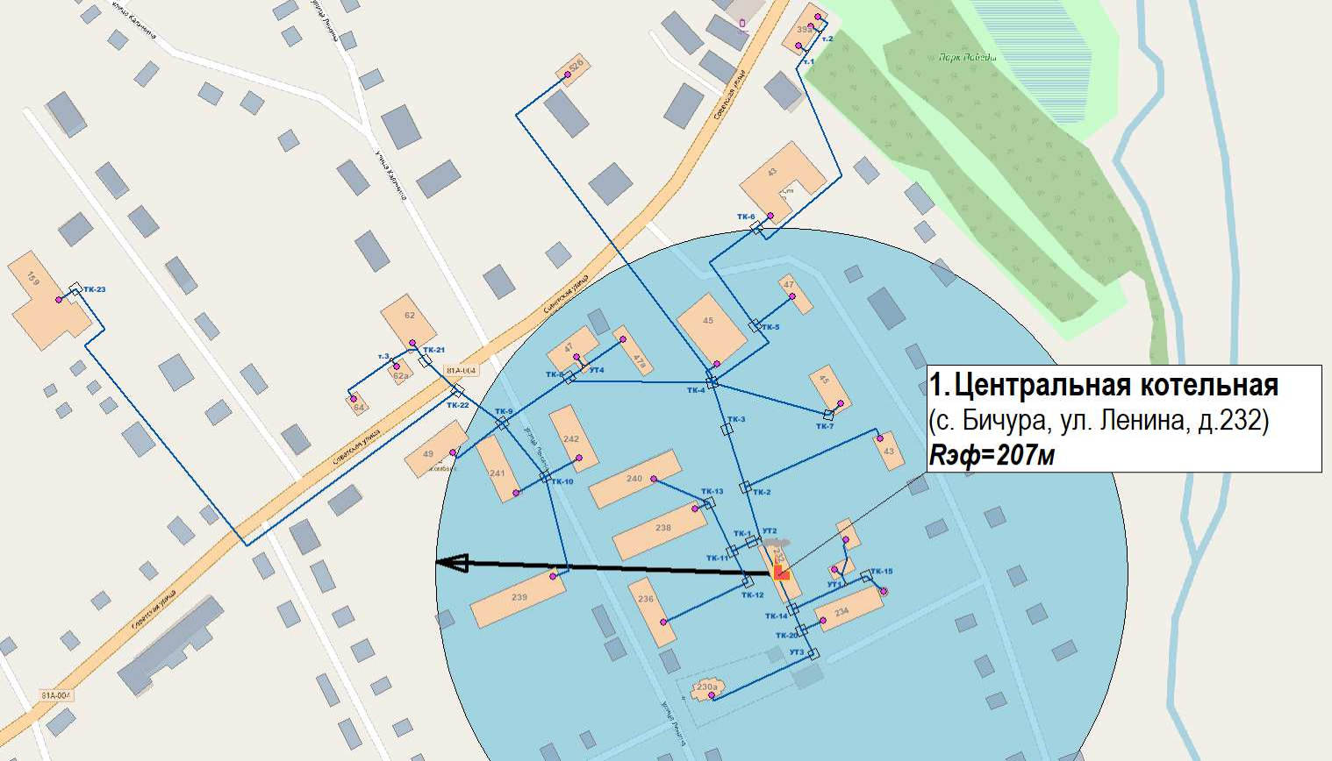
Рис. 2.57. Схема существующего радиуса эффективного теплоснабжения от Центральной котельной

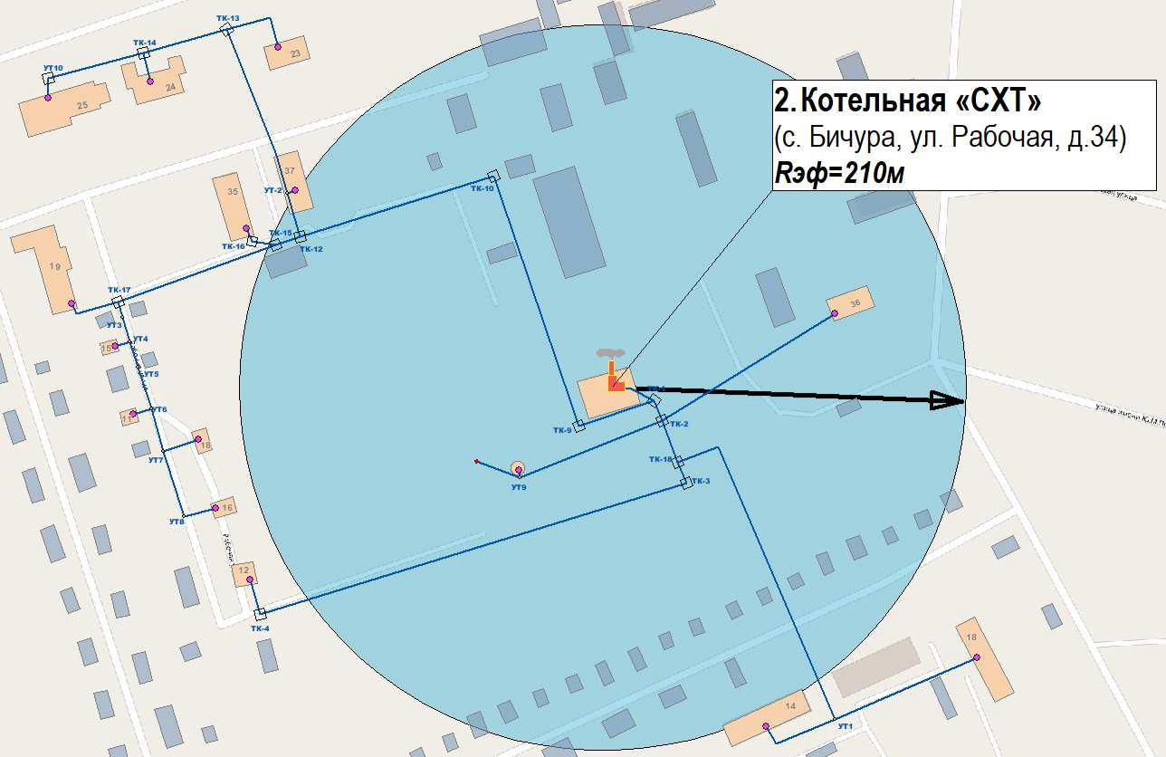
Рис. 2.58. Схема существующего радиуса эффективного теплоснабжения от котельной «СХТ»

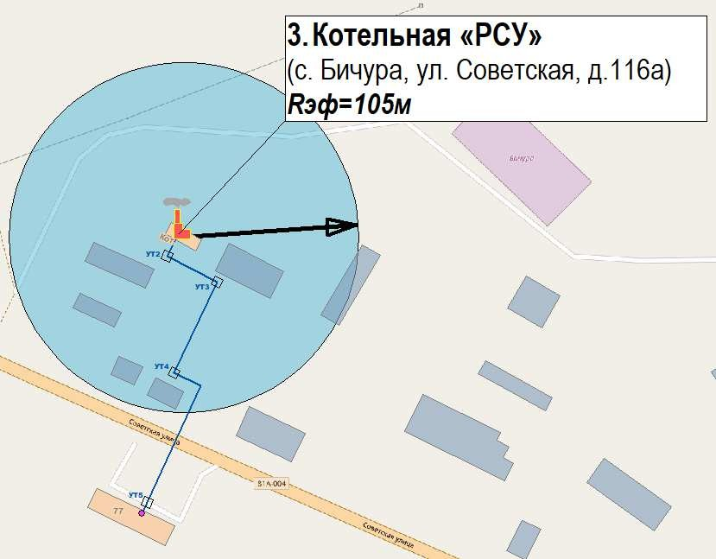
Рис. 2.59. Схема существующего радиуса эффективного теплоснабжения от котельной
«РСУ»
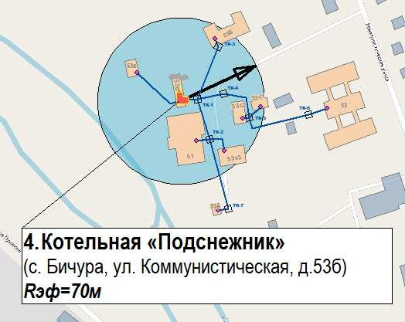
Рис. 2.60. Схема существующего радиуса эффективного теплоснабжения от котельной
«РСУ»

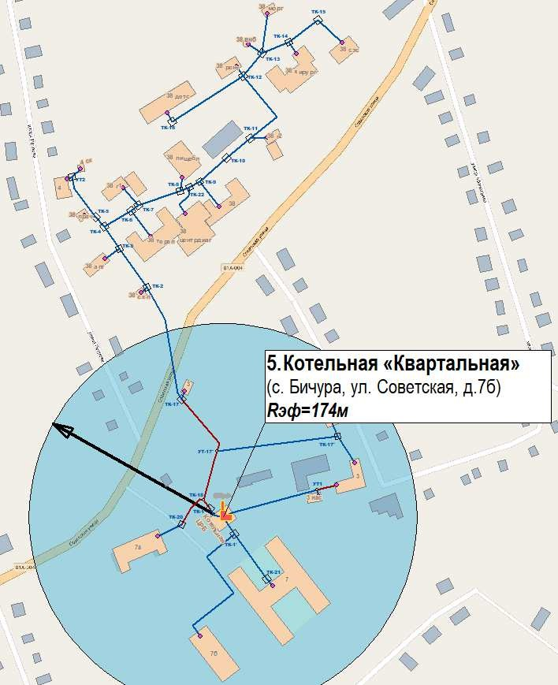
Рис. 2.61. Схема существующего радиуса эффективного теплоснабжения от котельной
«Квартальная»

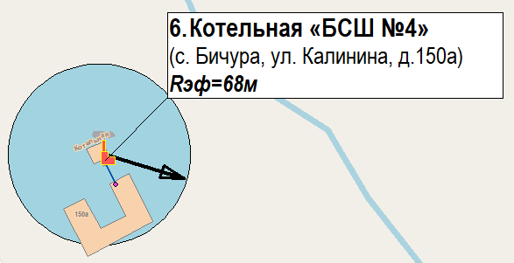
Рис. 2.62. Схема существующего радиуса эффективного теплоснабжения от котельной
«БСШ №4»

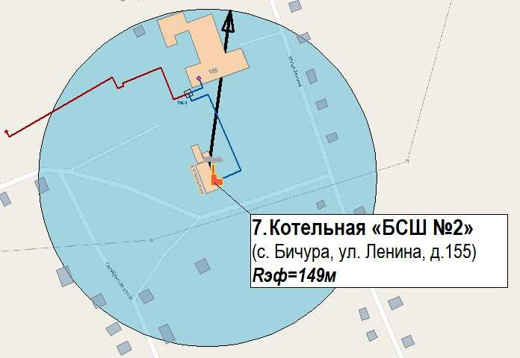
Рис. 2.63. Схема существующего радиуса эффективного теплоснабжения от котельной
«БСШ №2»

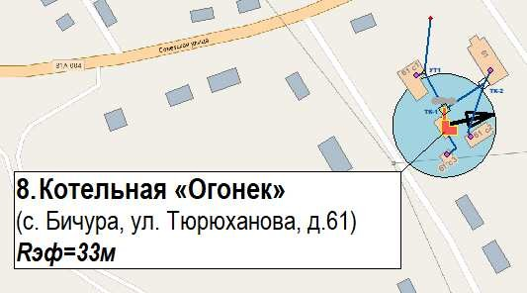
Рис. 2.64. Схема существующего радиуса эффективного теплоснабжения от котельной
«Огонёк»

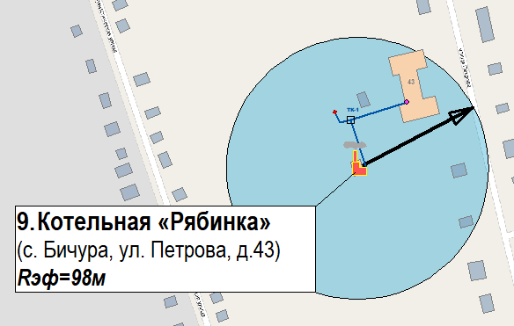
Рис. 2.65. Схема существующего радиуса эффективного теплоснабжения от котельной
«Рябинка»

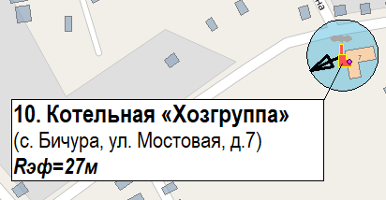
Рис. 2.66. Схема существующего радиуса эффективного теплоснабжения от котельной
«Хозгруппа»

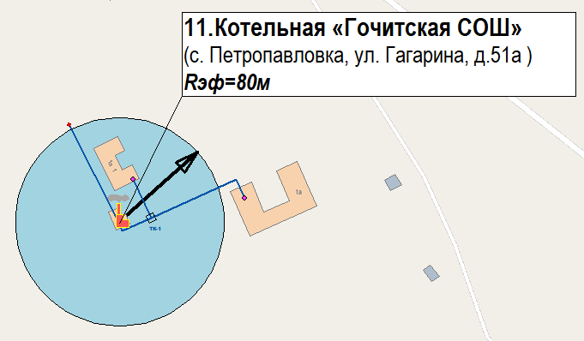
Рис. 2.67. Схема существующего радиуса эффективного теплоснабжения от котельной
«Гочитская СОШ»

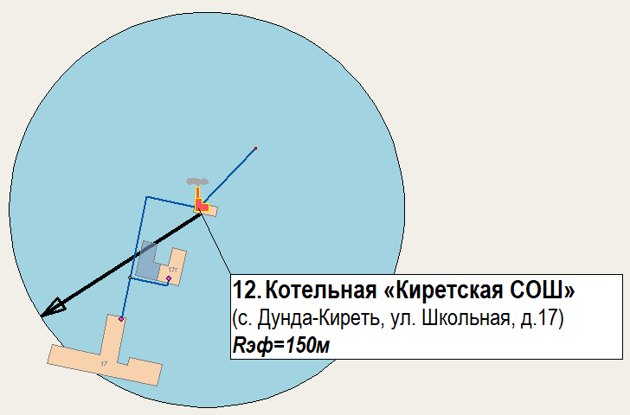
Рис. 2.68. Схема существующего радиуса эффективного теплоснабжения от котельной
«Киретская СОШ»

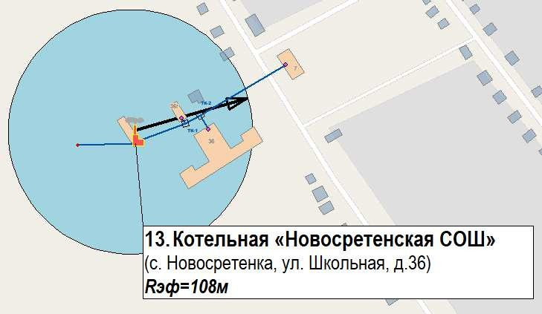
Рис. 2.69. Схема существующего радиуса эффективного теплоснабжения от котельной
«Новосретенская СОШ»

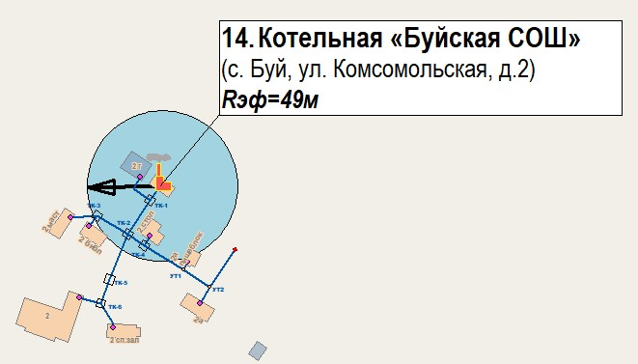
Рис. 2.70. Схема существующего радиуса эффективного теплоснабжения от котельной
«Буйская СОШ»

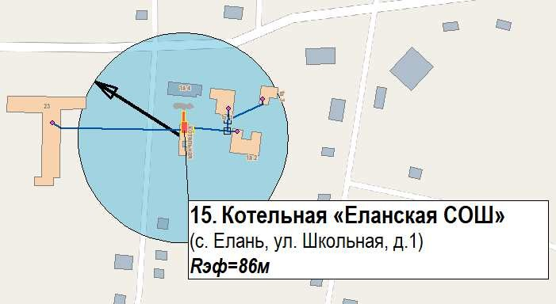
Рис. 2.71. Схема существующего радиуса эффективного теплоснабжения от котельной
«Еланская СОШ»

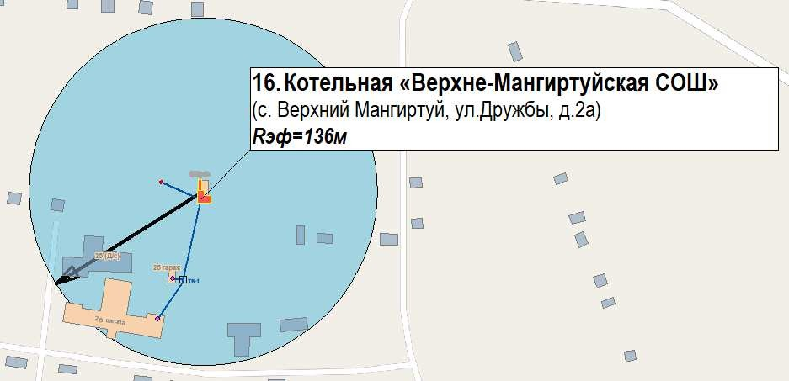
Рис. 2.72. Схема существующего радиуса эффективного теплоснабжения от котельной
«Верхне-Мангиртуйская СОШ»

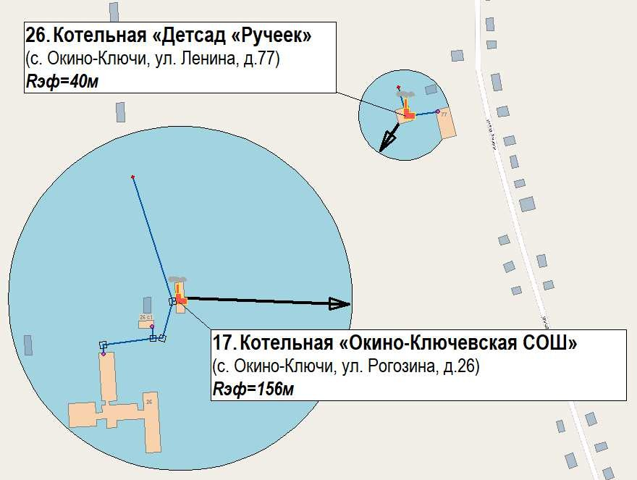
Рис. 2.73. Схема существующих радиусов эффективного теплоснабжения от котельной
«Окино-Ключевская СОШ» и котельной «Детсад «Ручеек»

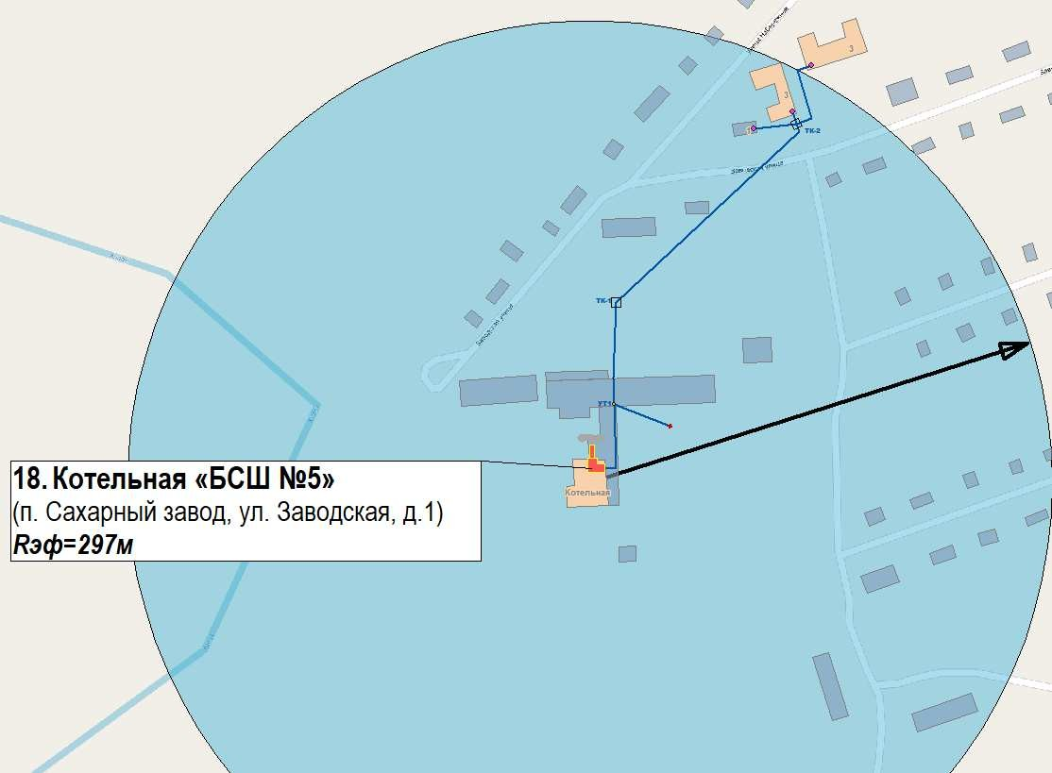
Рис. 2.74. Схема существующего радиуса эффективного теплоснабжения от котельной
«БСШ №5»
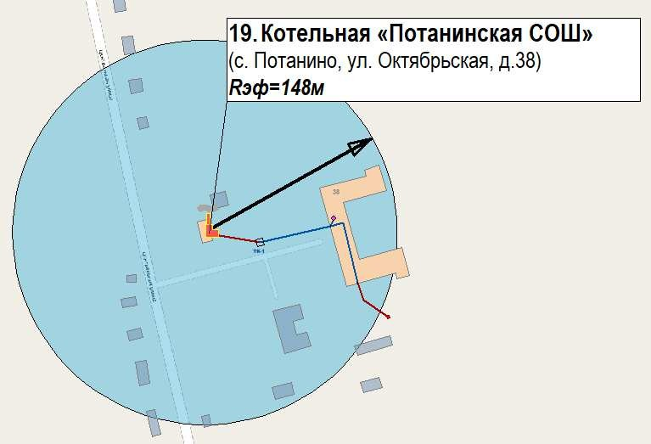
Рис. 2.75. Схема существующего радиуса эффективного теплоснабжения от котельной
«Потанинская СОШ»

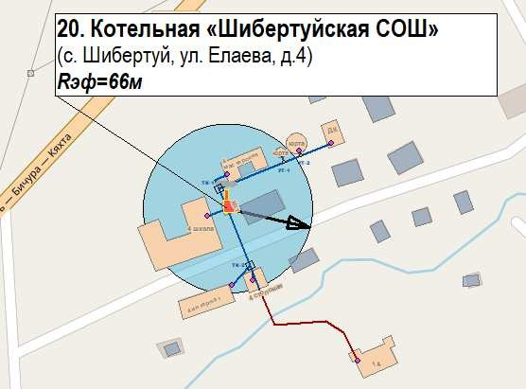
Рис. 2.76. Схема существующего радиуса эффективного теплоснабжения от котельной
«Шибертуйская СОШ»
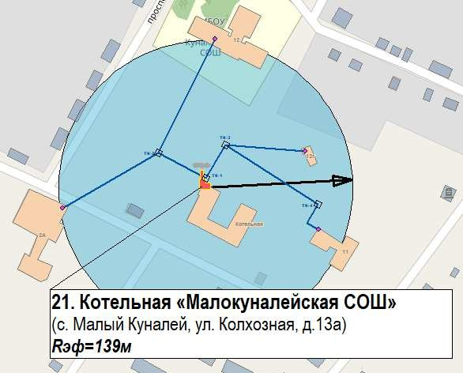
Рис. 2.77. Схема существующего радиуса эффективного теплоснабжения от котельной
«Малокуналейская СОШ»

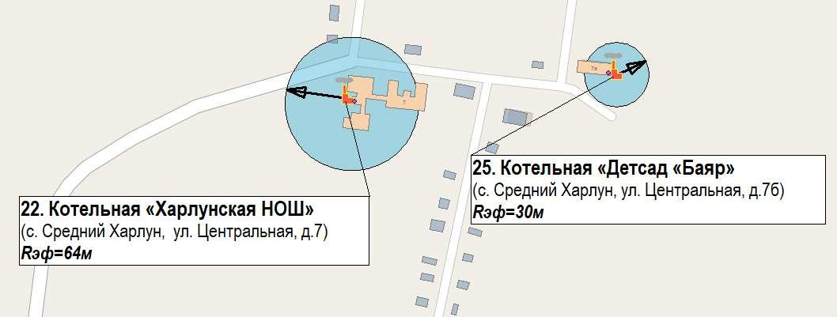
Рис. 2.78. Схема существующих радиусов эффективного теплоснабжения от котельной
«Харлунская НОШ» и котельной «Детсад «Баяр»
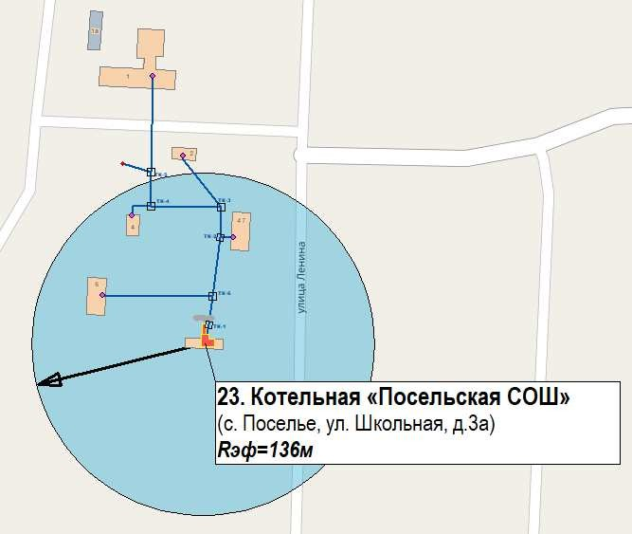
Рис. 2.79. Схема существующего радиуса эффективного теплоснабжения от котельной
«Посельская СОШ»

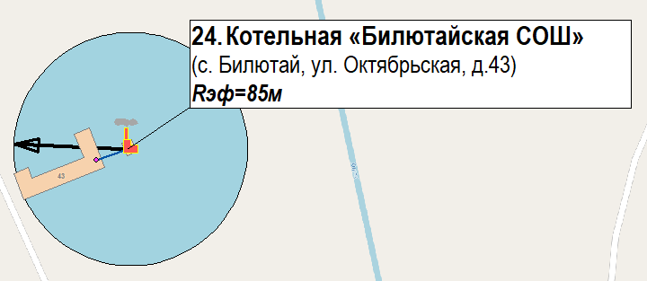
Рис. 2.80. Схема существующего радиуса эффективного теплоснабжения от котельной
«Билютайская СОШ»

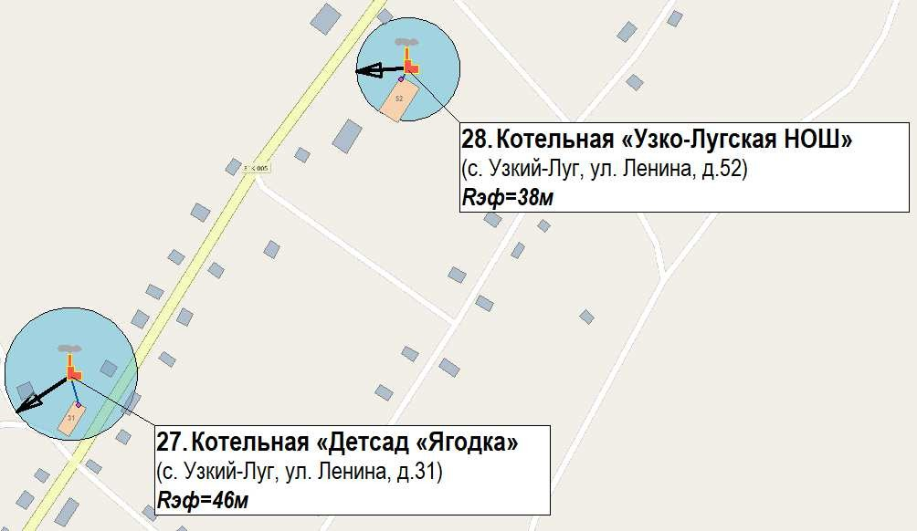
Рис. 2.81. Схема существующих радиусов эффективного теплоснабжения от котельной
«Детсад «Ягодка» и котельной «Узко-Лугская НОШ»

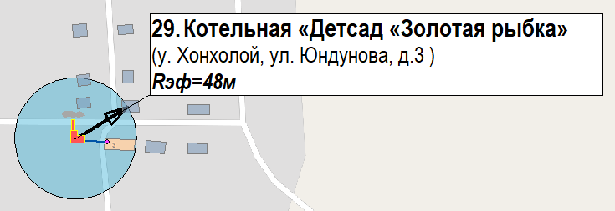
Рис. 2.82. Схема существующего радиуса эффективного теплоснабжения от котельной
«Детсад «Золотая рыбка»

РАЗДЕЛ 3. СУЩЕСТВУЮЩИЕ И ПЕРСПЕКТИВНЫЕ БАЛАНСЫ
ТЕПЛОНОСИТЕЛЯ

Существующие и перспективные балансы теплоносителя приведены в Главе 6
«Существующие и перспективные балансы производительности водоподготовительных установок и максимального потребления теплоносителя теплопотребляющими установками потребителей, в том числе в аварийных режимах» обосновывающих материалов к схеме теплоснабжения МО «Бичурский район».

Существующие и перспективные балансы производительности водоподготовительных установок и максимального потребления теплоносителя теплопотребляющими установками потребителей
В ходе сопоставления нормативных и фактических потерь теплоносителя в существующих системах транспорта тепловой энергии от источников централизованного теплоснабжения, было выявлено, что фактические потери теплоносителя в тепловых сетях превышают нормативные потери теплоносителя, рассчитанные в соответствии с существующими характеристиками тепловых сетей. Несмотря на несоответствие фактических и нормативных потерь теплоносителя в тепловых сетях в существующих системах теплоснабжения может быть выполнен ряд организационных и технических мероприятий. К организационным мероприятиям следует отнести составление планов и проведение энергетического аудита и энергетического обследования тепловых сетей на предмет выявления наибольших потерь теплоносителя в тепловых сетях.
Для снижения коммерческих потерь теплоносителя рекомендуется оснащение приборами учета потребителей тепловой энергии.
Для снижения потерь теплоносителя при транспортировке тепловой энергии потребителям рекомендуются следующие мероприятия:
    - проведение мероприятий по снижению аварийности на тепловых сетях в соответствии с Главой 11 «Оценка надежности теплоснабжения»;
    - перекладка трубопроводов тепловых сетей в соответствии с планами развития теплоснабжающей организацией;
    - применение при прокладке магистральных трубопроводов тепловых сетей трубопроводов в монолитной тепловой изоляции с системами дистанционной диагностики состояния трубопроводов;
    - использование мобильных измерительных комплексов для диагностики состояния тепловых сетей.
Существующие и перспективные балансы производительности ВПУ и подпитки тепловой сети с учетом увеличения нормативных расходов теплоносителя приведены в Табл. 3.1.

Существующие и перспективные балансы производительности водоподготовительных установок источников тепловой энергии для

компенсации потерь теплоносителя в аварийных режимах работы систем теплоснабжения
Прогнозируемые приросты нормативных потерь теплоносителя определяются, как произведение нормативной среднегодовой утечки на прогнозируемые приросты объемов теплоносителя.
Существующие балансы производительности водоподготовительных установок, нормативного, максимального фактического потребления и компенсации потерь теплоносителя в аварийных режимах работы системы теплоснабжения теплопотребляющими установками потребителей приведены в составе таблиц предыдущего пункта (3.1).
Данные величины показывают, что на перспективу увеличение производительности существующих ВПУ не требуется. На расчетный период нагрузка на ВПУ источников тепловой энергии будет складываться из следующих составляющих:
- собственные нужды теплоисточника;
- подпитка тепловой сети.

Табл. 3.1. Существующие балансы производительности водоподготовительных установок, нормативного, максимального фактического потребления теплоносителя и компенсации потерь теплоносителя в аварийных режимах работы систем
теплоснабжения теплопотребляющими установками потребителей

Показатель | Ед. изм. | 2022 | 2023 | 2024 | 2025 | 2026 | 2027 - 2031 | 2032 - 2036
Центральная котельная
Производительность ВПУ | т/ч | 0 | 0 | 0 | 0 | 0 | 0 | 0
Средневзвешенный срок службы | лет | н/д | н/д | н/д | н/д | н/д | н/д | н/д
Располагаемая производительность ВПУ | т/ч | 0 | 0 | 0 | 0 | 0 | 0 | 0
Собственные нужды | т/ч | - | - | - | - | - | - | -
Всего подпитка тепловой сети, в т.ч.: | т/ч | 0,29 | 0,31 | 0,33 | 0,35 | 0,35 | 0,35 | 0,35
нормативные утечки теплоносителя | т/ч | 0,29 | 0,31 | 0,33 | 0,35 | 0,35 | 0,35 | 0,35
сверхнормативные утечки теплоносителя | т/ч | - | - | - | - | - | - | -
отпуск теплоносителя из тепловых сетей на цели горячего водоснабжения (для  открытых систем теплоснабжения) | т/ч | 0,00 | 0,00 | 0,00 | 0,00 | 0,00 | 0,00 | 0,00
Максимум подпитки тепловой сети в эксплуатационном режиме | т/ч | 1,09 | 1,11 | 1,13 | 1,15 | 1,15 | 1,15 | 1,15
Максимальная подпитка тепловой сети в период повреждения участка | т/ч | 0 | 0 | 0 | 0 | 0 | 0 | 0
Резерв (+)/дефицит (-) ВПУ | т/ч | - | - | - | - | - | - | -
Доля резерва | % | - | - | - | - | - | - | -
Котельная «СХТ»
Производительность ВПУ | т/ч | 0 | 0 | 0 | 0 | 0 | 0 | 0
Средневзвешенный срок службы | лет | н/д | н/д | н/д | н/д | н/д | н/д | н/д
Располагаемая производительность ВПУ | т/ч | 0 | 0 | 0 | 0 | 0 | 0 | 0
Собственные нужды | т/ч | - | - | - | - | - | - | -
Всего подпитка тепловой сети, в т.ч.: | т/ч | 0,15 | 0,15 | 0,15 | 0,15 | 0,15 | 0,15 | 0,15
нормативные утечки теплоносителя | т/ч | 0,15 | 0,15 | 0,15 | 0,15 | 0,15 | 0,15 | 0,15
сверхнормативные утечки теплоносителя | т/ч | - | - | - | - | - | - | -
отпуск теплоносителя из тепловых сетей на цели горячего водоснабжения (для  открытых систем теплоснабжения) | т/ч | 0,00 | 0,00 | 0,00 | 0,00 | 0,00 | 0,00 | 0,00
Максимум подпитки тепловой сети в эксплуатационном режиме | т/ч | 0,98 | 0,98 | 0,98 | 0,98 | 0,98 | 0,98 | 0,98
Максимальная подпитка тепловой сети в период повреждения участка | т/ч | 0 | 0 | 0 | 0 | 0 | 0 | 0
Резерв (+)/дефицит (-) ВПУ | т/ч | - | - | - | - | - | - | -
Доля резерва | % | - | - | - | - | - | - | -

Показатель | Ед. изм. | 2022 | 2023 | 2024 | 2025 | 2026 | 2027 - 2031 | 2032 - 2036
Котельная «РСУ»
Производительность ВПУ | т/ч | 0 | 0 | 0 | 0 | 0 | 0 | 0
Средневзвешенный срок службы | лет | н/д | н/д | н/д | н/д | н/д | н/д | н/д
Располагаемая производительность ВПУ | т/ч | 0 | 0 | 0 | 0 | 0 | 0 | 0
Собственные нужды | т/ч | - | - | - | - | - | - | -
Всего подпитка тепловой сети, в т.ч.: | т/ч | 0,03 | 0,03 | 0,03 | 0,03 | 0,03 | 0,03 | 0,03
нормативные утечки теплоносителя | т/ч | 0,03 | 0,03 | 0,03 | 0,03 | 0,03 | 0,03 | 0,03
сверхнормативные утечки теплоносителя | т/ч | - | - | - | - | - | - | -
отпуск теплоносителя из тепловых сетей на цели горячего водоснабжения (для  открытых систем теплоснабжения) | т/ч | 0,00 | 0,00 | 0,00 | 0,00 | 0,00 | 0,00 | 0,00
Максимум подпитки тепловой сети в эксплуатационном режиме | т/ч | 0,19 | 0,19 | 0,19 | 0,19 | 0,19 | 0,19 | 0,19
Максимальная подпитка тепловой сети в период повреждения участка | т/ч | 0 | 0 | 0 | 0 | 0 | 0 | 0
Резерв (+)/дефицит (-) ВПУ | т/ч | - | - | - | - | - | - | -
Доля резерва | % | - | - | - | - | - | - | -
Котельная «Подснежник»
Производительность ВПУ | т/ч | 0 | 0 | 0 | 0 | 0 | 0 | 0
Средневзвешенный срок службы | лет | н/д | н/д | н/д | н/д | н/д | н/д | н/д
Располагаемая производительность ВПУ | т/ч | 0 | 0 | 0 | 0 | 0 | 0 | 0
Собственные нужды | т/ч | - | - | - | - | - | - | -
Всего подпитка тепловой сети, в т.ч.: | т/ч | 0,05 | 0,05 | 0,04 | 0,04 | 0,04 | 0,04 | 0,04
нормативные утечки теплоносителя | т/ч | 0,05 | 0,05 | 0,04 | 0,04 | 0,04 | 0,04 | 0,04
сверхнормативные утечки теплоносителя | т/ч | - | - | - | - | - | - | -
отпуск теплоносителя из тепловых сетей на цели горячего водоснабжения (для  открытых систем теплоснабжения) | т/ч | 0,00 | 0,00 | 0,00 | 0,00 | 0,00 | 0,00 | 0,00
Максимум подпитки тепловой сети в эксплуатационном режиме | т/ч | 0,16 | 0,15 | 0,10 | 0,10 | 0,10 | 0,10 | 0,10
Максимальная подпитка тепловой сети в период повреждения участка | т/ч | 0 | 0 | 0 | 0 | 0 | 0 | 0
Резерв (+)/дефицит (-) ВПУ | т/ч | - | - | - | - | - | - | -
Доля резерва | % | - | - | - | - | - | - | -
Котельная «Квартальная»
Производительность ВПУ | т/ч | 0 | 0 | 0 | 0 | 0 | 0 | 0
Средневзвешенный срок службы | лет | н/д | н/д | н/д | н/д | н/д | н/д | н/д
Располагаемая производительность ВПУ | т/ч | 0 | 0 | 0 | 0 | 0 | 0 | 0
Собственные нужды | т/ч | - | - | - | - | - | - | -

Показатель | Ед. изм. | 2022 | 2023 | 2024 | 2025 | 2026 | 2027 - 2031 | 2032 - 2036
Всего подпитка тепловой сети, в т.ч.: | т/ч | 0,19 | 0,19 | 0,19 | 0,19 | 0,19 | 0,19 | 0,19
нормативные утечки теплоносителя | т/ч | 0,19 | 0,19 | 0,19 | 0,19 | 0,19 | 0,19 | 0,19
сверхнормативные утечки теплоносителя | т/ч | - | - | - | - | - | - | -
отпуск теплоносителя из тепловых сетей на цели горячего водоснабжения (для  открытых систем теплоснабжения) | т/ч | 0,00 | 0,00 | 0,00 | 0,00 | 0,00 | 0,00 | 0,00
Максимум подпитки тепловой сети в эксплуатационном режиме | т/ч | 0,70 | 0,70 | 0,70 | 0,70 | 0,70 | 0,71 | 0,70
Максимальная подпитка тепловой сети в период повреждения участка | т/ч | 0 | 0 | 0 | 0 | 0 | 0 | 0
Резерв (+)/дефицит (-) ВПУ | т/ч | - | - | - | - | - | - | -
Доля резерва | % | - | - | - | - | - | - | -
Котельная «БСШ №4»
Производительность ВПУ | т/ч | 0 | 0 | 0 | 0 | 0 | 0 | 0
Средневзвешенный срок службы | лет | н/д | н/д | н/д | н/д | н/д | н/д | н/д
Располагаемая производительность ВПУ | т/ч | 0 | 0 | 0 | 0 | 0 | 0 | 0
Собственные нужды | т/ч | - | - | - | - | - | - | -
Всего подпитка тепловой сети, в т.ч.: | т/ч | 0,013 | 0,013 | 0,013 | 0,013 | 0,013 | 0,013 | 0,013
нормативные утечки теплоносителя | т/ч | 0,013 | 0,013 | 0,013 | 0,013 | 0,013 | 0,013 | 0,013
сверхнормативные утечки теплоносителя | т/ч | - | - | - | - | - | - | -
отпуск теплоносителя из тепловых сетей на цели горячего водоснабжения (для  открытых систем теплоснабжения) | т/ч | 0,00 | 0,00 | 0,00 | 0,00 | 0,00 | 0,00 | 0,00
Максимум подпитки тепловой сети в эксплуатационном режиме | т/ч | 0,02 | 0,02 | 0,02 | 0,02 | 0,02 | 0,02 | 0,02
Максимальная подпитка тепловой сети в период повреждения участка | т/ч | 0 | 0 | 0 | 0 | 0 | 0 | 0
Резерв (+)/дефицит (-) ВПУ | т/ч | - | - | - | - | - | - | -
Доля резерва | % | - | - | - | - | - | - | -
Котельная «БСШ №2»
Производительность ВПУ | т/ч | 0 | 0 | 0 | 0 | 0 | 0 | 0
Средневзвешенный срок службы | лет | н/д | н/д | н/д | н/д | н/д | н/д | н/д
Располагаемая производительность ВПУ | т/ч | 0 | 0 | 0 | 0 | 0 | 0 | 0
Собственные нужды | т/ч | - | - | - | - | - | - | -
Всего подпитка тепловой сети, в т.ч.: | т/ч | 0,07 | 0,05 | 0,04 | 0,02 | 0,02 | 0,02 | 0,02
нормативные утечки теплоносителя | т/ч | 0,07 | 0,05 | 0,04 | 0,02 | 0,02 | 0,02 | 0,02
сверхнормативные утечки теплоносителя | т/ч | - | - | - | - | - | - | -
отпуск теплоносителя из тепловых сетей на цели горячего водоснабжения (для  открытых систем теплоснабжения) | т/ч | 0,00 | 0,00 | 0,00 | 0,00 | 0,00 | 0,00 | 0,00

Показатель | Ед. изм. | 2022 | 2023 | 2024 | 2025 | 2026 | 2027 - 2031 | 2032 - 2036
Максимум подпитки тепловой сети в эксплуатационном режиме | т/ч | 0,54 | 0,53 | 0,09 | 0,08 | 0,08 | 0,08 | 0,08
Максимальная подпитка тепловой сети в период повреждения участка | т/ч | 0 | 0 | 0 | 0 | 0 | 0 | 0
Резерв (+)/дефицит (-) ВПУ | т/ч | - | - | - | - | - | - | -
Доля резерва | % | - | - | - | - | - | - | -
Котельная «Огонек»
Производительность ВПУ | т/ч | 0 | 0 | 0 | 0 | 0 | 0 | 0
Средневзвешенный срок службы | лет | н/д | н/д | н/д | н/д | н/д | н/д | н/д
Располагаемая производительность ВПУ | т/ч | 0 | 0 | 0 | 0 | 0 | 0 | 0
Собственные нужды | т/ч | - | - | - | - | - | - | -
Всего подпитка тепловой сети, в т.ч.: | т/ч | 0,009 | 0,008 | 0,008 | 0,007 | 0,007 | 0,007 | 0,007
нормативные утечки теплоносителя | т/ч | 0,009 | 0,008 | 0,008 | 0,007 | 0,007 | 0,007 | 0,007
сверхнормативные утечки теплоносителя | т/ч | - | - | - | - | - | - | -
отпуск теплоносителя из тепловых сетей на цели горячего водоснабжения (для  открытых систем теплоснабжения) | т/ч | 0,0 | 0,0 | 0,0 | 0,0 | 0,0 | 0,0 | 0,0
Максимум подпитки тепловой сети в эксплуатационном режиме | т/ч | 0,02 | 0,02 | 0,02 | 0,02 | 0,02 | 0,02 | 0,02
Максимальная подпитка тепловой сети в период повреждения участка | т/ч | 0 | 0 | 0 | 0 | 0 | 0 | 0
Резерв (+)/дефицит (-) ВПУ | т/ч | - | - | - | - | - | - | -
Доля резерва | % | - | - | - | - | - | - | -
Котельная «Рябинка»
Производительность ВПУ | т/ч | 0 | 0 | 0 | 0 | 0 | 0 | 0
Средневзвешенный срок службы | лет | н/д | н/д | н/д | н/д | н/д | н/д | н/д
Располагаемая производительность ВПУ | т/ч | 0 | 0 | 0 | 0 | 0 | 0 | 0
Собственные нужды | т/ч | - | - | - | - | - | - | -
Всего подпитка тепловой сети, в т.ч.: | т/ч | 0,009 | 0,009 | 0,009 | 0,009 | 0,009 | 0,009 | 0,009
нормативные утечки теплоносителя | т/ч | 0,009 | 0,009 | 0,009 | 0,009 | 0,009 | 0,009 | 0,009
сверхнормативные утечки теплоносителя | т/ч | - | - | - | - | - | - | -
отпуск теплоносителя из тепловых сетей на цели горячего водоснабжения (для  открытых систем теплоснабжения) | т/ч | 0,0 | 0,0 | 0,0 | 0,0 | 0,0 | 0,0 | 0,0
Максимум подпитки тепловой сети в эксплуатационном режиме | т/ч | 0,02 | 0,02 | 0,03 | 0,03 | 0,03 | 0,03 | 0,03
Максимальная подпитка тепловой сети в период повреждения участка | т/ч | 0 | 0 | 0 | 0 | 0 | 0 | 0
Резерв (+)/дефицит (-) ВПУ | т/ч | - | - | - | - | - | - | -
Доля резерва | % | - | - | - | - | - | - | -

Показатель | Ед. изм. | 2022 | 2023 | 2024 | 2025 | 2026 | 2027 - 2031 | 2032 - 2036
Котельная «Хозгруппа»
Производительность ВПУ | т/ч | 0 | 0 | 0 | 0 | 0 | 0 | 0
Средневзвешенный срок службы | лет | н/д | н/д | н/д | н/д | н/д | н/д | н/д
Располагаемая производительность ВПУ | т/ч | 0 | 0 | 0 | 0 | 0 | 0 | 0
Собственные нужды | т/ч | - | - | - | - | - | - | -
Всего подпитка тепловой сети, в т.ч.: | т/ч | 0,001 | 0,001 | 0,001 | 0,001 | 0,001 | 0,001 | 0,001
нормативные утечки теплоносителя | т/ч | 0,001 | 0,001 | 0,001 | 0,001 | 0,001 | 0,001 | 0,001
сверхнормативные утечки теплоносителя | т/ч | - | - | - | - | - | - | -
отпуск теплоносителя из тепловых сетей на цели горячего водоснабжения (для  открытых систем теплоснабжения) | т/ч | 0,0 | 0,0 | 0,0 | 0,0 | 0,0 | 0,0 | 0,0
Максимум подпитки тепловой сети в эксплуатационном режиме | т/ч | 0,01 | 0,01 | 0,01 | 0,01 | 0,01 | 0,01 | 0,01
Максимальная подпитка тепловой сети в период повреждения участка | т/ч | 0 | 0 | 0 | 0 | 0 | 0 | 0
Резерв (+)/дефицит (-) ВПУ | т/ч | - | - | - | - | - | - | -
Доля резерва | % | - | - | - | - | - | - | -
Котельная «Гочитская СОШ»
Производительность ВПУ | т/ч | 0 | 0 | 0 | 0 | 0 | 0 | 0
Средневзвешенный срок службы | лет | н/д | н/д | н/д | н/д | н/д | н/д | н/д
Располагаемая производительность ВПУ | т/ч | 0 | 0 | 0 | 0 | 0 | 0 | 0
Собственные нужды | т/ч | - | - | - | - | - | - | -
Всего подпитка тепловой сети, в т.ч.: | т/ч | 0,02 | 0,02 | 0,02 | 0,02 | 0,02 | 0,02 | 0,02
нормативные утечки теплоносителя | т/ч | 0,02 | 0,02 | 0,02 | 0,02 | 0,02 | 0,02 | 0,02
сверхнормативные утечки теплоносителя | т/ч | - | - | - | - | - | - | -
отпуск теплоносителя из тепловых сетей на цели горячего водоснабжения (для  открытых систем теплоснабжения) | т/ч | 0,00 | 0,00 | 0,00 | 0 | 0 | 0 | 0
Максимум подпитки тепловой сети в эксплуатационном режиме | т/ч | 0,04 | 0,04 | 0,04 | 0,04 | 0,04 | 0,04 | 0,04
Максимальная подпитка тепловой сети в период повреждения участка | т/ч | 0 | 0 | 0 | 0 | 0 | 0 | 0
Резерв (+)/дефицит (-) ВПУ | т/ч | - | - | - | - | - | - | -
Доля резерва | % | - | - | - | - | - | - | -
Котельная «Киретская СОШ»
Производительность ВПУ | т/ч | 0 | 0 | 0 | 0 | 0 | 0 | 0
Средневзвешенный срок службы | лет | н/д | н/д | н/д | н/д | н/д | н/д | н/д
Располагаемая производительность ВПУ | т/ч | 0 | 0 | 0 | 0 | 0 | 0 | 0
Собственные нужды | т/ч | - | - | - | - | - | - | -

Показатель | Ед. изм. | 2022 | 2023 | 2024 | 2025 | 2026 | 2027 - 2031 | 2032 - 2036
Всего подпитка тепловой сети, в т.ч.: | т/ч | 0,02 | 0,02 | 0,02 | 0,02 | 0,02 | 0,02 | 0,02
нормативные утечки теплоносителя | т/ч | 0,02 | 0,02 | 0,02 | 0,02 | 0,02 | 0,02 | 0,02
сверхнормативные утечки теплоносителя | т/ч | - | - | - | - | - | - | -
отпуск теплоносителя из тепловых сетей на цели горячего водоснабжения (для  открытых систем теплоснабжения) | т/ч | 0,0 | 0,0 | 0,0 | 0,0 | 0,0 | 0,0 | 0,0
Максимум подпитки тепловой сети в эксплуатационном режиме | т/ч | 0,05 | 0,05 | 0,05 | 0,05 | 0,05 | 0,05 | 0,05
Максимальная подпитка тепловой сети в период повреждения участка | т/ч | 0 | 0 | 0 | 0 | 0 | 0 | 0
Резерв (+)/дефицит (-) ВПУ | т/ч | - | - | - | - | - | - | -
Доля резерва | % | - | - | - | - | - | - | -
Котельная «Новосретенская СОШ»
Производительность ВПУ | т/ч | 0 | 0 | 0 | 0 | 0 | 0 | 0
Средневзвешенный срок службы | лет | н/д | н/д | н/д | н/д | н/д | н/д | н/д
Располагаемая производительность ВПУ | т/ч | 0 | 0 | 0 | 0 | 0 | 0 | 0
Собственные нужды | т/ч | - | - | - | - | - | - | -
Всего подпитка тепловой сети, в т.ч.: | т/ч | 0,03 | 0,03 | 0,03 | 0,03 | 0,03 | 0,03 | 0,03
нормативные утечки теплоносителя | т/ч | 0,03 | 0,03 | 0,03 | 0,03 | 0,03 | 0,03 | 0,03
сверхнормативные утечки теплоносителя | т/ч | - | - | - | - | - | - | -
отпуск теплоносителя из тепловых сетей на цели горячего водоснабжения (для  открытых систем теплоснабжения) | т/ч | 0,00 | 0,00 | 0,00 | 0 | 0 | 0 | 0
Максимум подпитки тепловой сети в эксплуатационном режиме | т/ч | 0,05 | 0,05 | 0,05 | 0,05 | 0,05 | 0,05 | 0,05
Максимальная подпитка тепловой сети в период повреждения участка | т/ч | 0 | 0 | 0 | 0 | 0 | 0 | 0
Резерв (+)/дефицит (-) ВПУ | т/ч | - | - | - | - | - | - | -
Доля резерва | % | - | - | - | - | - | - | -
Котельная «Буйская СОШ»
Производительность ВПУ | т/ч | 0 | 0 | 0 | 0 | 0 | 0 | 0
Средневзвешенный срок службы | лет | н/д | н/д | н/д | н/д | н/д | н/д | н/д
Располагаемая производительность ВПУ | т/ч | 0 | 0 | 0 | 0 | 0 | 0 | 0
Собственные нужды | т/ч | - | - | - | - | - | - | -
Всего подпитка тепловой сети, в т.ч.: | т/ч | 0,02 | 0,02 | 0,02 | 0,02 | 0,02 | 0,02 | 0,02
нормативные утечки теплоносителя | т/ч | 0,02 | 0,02 | 0,02 | 0,02 | 0,02 | 0,02 | 0,02
сверхнормативные утечки теплоносителя | т/ч | - | - | - | - | - | - | -
отпуск теплоносителя из тепловых сетей на цели горячего водоснабжения (для  открытых систем теплоснабжения) | т/ч | 0,00 | 0,00 | 0,00 | 0 | 0 | 0 | 0

Показатель | Ед. изм. | 2022 | 2023 | 2024 | 2025 | 2026 | 2027 - 2031 | 2032 - 2036
Максимум подпитки тепловой сети в эксплуатационном режиме | т/ч | 0,07 | 0,07 | 0,07 | 0,07 | 0,07 | 0,07 | 0,07
Максимальная подпитка тепловой сети в период повреждения участка | т/ч | 0 | 0 | 0 | 0 | 0 | 0 | 0
Резерв (+)/дефицит (-) ВПУ | т/ч | - | - | - | - | - | - | -
Доля резерва | % | - | - | - | - | - | - | -
Котельная «Еланская СОШ»
Производительность ВПУ | т/ч | 0 | 0 | 0 | 0 | 0 | 0 | 0
Средневзвешенный срок службы | лет | н/д | н/д | н/д | н/д | н/д | н/д | н/д
Располагаемая производительность ВПУ | т/ч | 0 | 0 | 0 | 0 | 0 | 0 | 0
Собственные нужды | т/ч | - | - | - | - | - | - | -
Всего подпитка тепловой сети, в т.ч.: | т/ч | 0,03 | 0,03 | 0,02 | 0,02 | 0,02 | 0,02 | 0,02
нормативные утечки теплоносителя | т/ч | 0,03 | 0,03 | 0,02 | 0,02 | 0,02 | 0,02 | 0,02
сверхнормативные утечки теплоносителя | т/ч | - | - | - | - | - | - | -
отпуск теплоносителя из тепловых сетей на цели горячего водоснабжения (для  открытых систем теплоснабжения) | т/ч | 0,0 | 0,0 | 0,0 | 0 | 0 | 0 | 0
Максимум подпитки тепловой сети в эксплуатационном режиме | т/ч | 0,09 | 0,09 | 0,06 | 0,06 | 0,06 | 0,06 | 0,06
Максимальная подпитка тепловой сети в период повреждения участка | т/ч | 0 | 0 | 0 | 0 | 0 | 0 | 0
Резерв (+)/дефицит (-) ВПУ | т/ч | - | - | - | - | - | - | -
Доля резерва | % | - | - | - | - | - | - | -
Котельная «Верхне-Мангиртуйская СОШ»
Производительность ВПУ | т/ч | 0 | 0 | 0 | 0 | 0 | 0 | 0
Средневзвешенный срок службы | лет | н/д | н/д | н/д | н/д | н/д | н/д | н/д
Располагаемая производительность ВПУ | т/ч | 0 | 0 | 0 | 0 | 0 | 0 | 0
Собственные нужды | т/ч | - | - | - | - | - | - | -
Всего подпитка тепловой сети, в т.ч.: | т/ч | 0,02 | 0,02 | 0,02 | 0,02 | 0,02 | 0,02 | 0,02
нормативные утечки теплоносителя | т/ч | 0,02 | 0,02 | 0,02 | 0,02 | 0,02 | 0,02 | 0,02
сверхнормативные утечки теплоносителя | т/ч | - | - | - | - | - | - | -
отпуск теплоносителя из тепловых сетей на цели горячего водоснабжения (для  открытых систем теплоснабжения) | т/ч | 0,00 | 0,00 | 0,00 | 0,00 | 0,00 | 0,00 | 0,00
Максимум подпитки тепловой сети в эксплуатационном режиме | т/ч | 0,04 | 0,04 | 0,03 | 0,03 | 0,03 | 0,03 | 0,03
Максимальная подпитка тепловой сети в период повреждения участка | т/ч | 0 | 0 | 0 | 0 | 0 | 0 | 0
Резерв (+)/дефицит (-) ВПУ | т/ч | - | - | - | - | - | - | -
Доля резерва | % | - | - | - | - | - | - | -

Показатель | Ед. изм. | 2022 | 2023 | 2024 | 2025 | 2026 | 2027 - 2031 | 2032 - 2036
Котельная «Окино-Ключевская СОШ»
Производительность ВПУ | т/ч | 0 | 0 | 0 | 0 | 0 | 0 | 0
Средневзвешенный срок службы | лет | н/д | н/д | н/д | н/д | н/д | н/д | н/д
Располагаемая производительность ВПУ | т/ч | 0 | 0 | 0 | 0 | 0 | 0 | 0
Собственные нужды | т/ч | - | - | - | - | - | - | -
Всего подпитка тепловой сети, в т.ч.: | т/ч | 0,02 | 0,02 | 0,02 | 0,02 | 0,02 | 0,02 | 0,02
нормативные утечки теплоносителя | т/ч | 0,02 | 0,02 | 0,02 | 0,02 | 0,02 | 0,02 | 0,02
сверхнормативные утечки теплоносителя | т/ч | - | - | - | - | - | - | -
отпуск теплоносителя из тепловых сетей на цели горячего водоснабжения (для  открытых систем теплоснабжения) | т/ч | 0,00 | 0,00 | 0,00 | 0,00 | 0,00 | 0,00 | 0,00
Максимум подпитки тепловой сети в эксплуатационном режиме | т/ч | 0,06 | 0,06 | 0,06 | 0,06 | 0,06 | 0,06 | 0,06
Максимальная подпитка тепловой сети в период повреждения участка | т/ч | 0 | 0 | 0 | 0 | 0 | 0 | 0
Резерв (+)/дефицит (-) ВПУ | т/ч | - | - | - | - | - | - | -
Доля резерва | % | - | - | - | - | - | - | -
Котельная «БСШ №5»
Производительность ВПУ | т/ч | 0 | 0 | 0 | 0 | 0 | 0 | 0
Средневзвешенный срок службы | лет | н/д | н/д | н/д | н/д | н/д | н/д | н/д
Располагаемая производительность ВПУ | т/ч | 0 | 0 | 0 | 0 | 0 | 0 | 0
Собственные нужды | т/ч | - | - | - | - | - | - | -
Всего подпитка тепловой сети, в т.ч.: | т/ч | 0,01 | 0,01 | 0,01 | 0,01 | 0,01 | 0,01 | 0,01
нормативные утечки теплоносителя | т/ч | 0,01 | 0,01 | 0,01 | 0,01 | 0,01 | 0,01 | 0,01
сверхнормативные утечки теплоносителя | т/ч | - | - | - | - | - | - | -
отпуск теплоносителя из тепловых сетей на цели горячего водоснабжения (для  открытых систем теплоснабжения) | т/ч | 0,00 | 0,00 | 0,00 | 0,00 | 0,00 | 0,00 | 0,00
Максимум подпитки тепловой сети в эксплуатационном режиме | т/ч | 0,07 | 0,07 | 0,04 | 0,04 | 0,04 | 0,04 | 0,04
Максимальная подпитка тепловой сети в период повреждения участка | т/ч | 0 | 0 | 0 | 0 | 0 | 0 | 0
Резерв (+)/дефицит (-) ВПУ | т/ч | - | - | - | - | - | - | -
Доля резерва | % | - | - | - | - | - | - | -
Котельная «Потанинская СОШ»
Производительность ВПУ | т/ч | 0 | 0 | 0 | 0 | 0 | 0 | 0
Средневзвешенный срок службы | лет | н/д | н/д | н/д | н/д | н/д | н/д | н/д
Располагаемая производительность ВПУ | т/ч | 0 | 0 | 0 | 0 | 0 | 0 | 0
Собственные нужды | т/ч | - | - | - | - | - | - | -

Показатель | Ед. изм. | 2022 | 2023 | 2024 | 2025 | 2026 | 2027 - 2031 | 2032 - 2036
Всего подпитка тепловой сети, в т.ч.: | т/ч | 0,02 | 0,02 | 0,02 | 0,02 | 0,02 | 0,02 | 0,02
нормативные утечки теплоносителя | т/ч | 0,02 | 0,02 | 0,02 | 0,02 | 0,02 | 0,02 | 0,02
сверхнормативные утечки теплоносителя | т/ч | - | - | - | - | - | - | -
отпуск теплоносителя из тепловых сетей на цели горячего водоснабжения (для  открытых систем теплоснабжения) | т/ч | 0,00 | 0,00 | 0,00 | 0,00 | 0,00 | 0,00 | 0,00
Максимум подпитки тепловой сети в эксплуатационном режиме | т/ч | 0,05 | 0,05 | 0,05 | 0,05 | 0,05 | 0,05 | 0,05
Максимальная подпитка тепловой сети в период повреждения участка | т/ч | 0 | 0 | 0 | 0 | 0 | 0 | 0
Резерв (+)/дефицит (-) ВПУ | т/ч | - | - | - | - | - | - | -
Доля резерва | % | - | - | - | - | - | - | -
Котельная «Шибертуйская СОШ»
Производительность ВПУ | т/ч | 0 | 0 | 0 | 0 | 0 | 0 | 0
Средневзвешенный срок службы | лет | н/д | н/д | н/д | н/д | н/д | н/д | н/д
Располагаемая производительность ВПУ | т/ч | 0 | 0 | 0 | 0 | 0 | 0 | 0
Собственные нужды | т/ч | - | - | - | - | - | - | -
Всего подпитка тепловой сети, в т.ч.: | т/ч | 0,03 | 0,03 | 0,03 | 0,03 | 0,03 | 0,03 | 0,03
нормативные утечки теплоносителя | т/ч | 0,03 | 0,03 | 0,03 | 0,03 | 0,03 | 0,03 | 0,03
сверхнормативные утечки теплоносителя | т/ч | - | - | - | - | - | - | -
отпуск теплоносителя из тепловых сетей на цели горячего водоснабжения (для  открытых систем теплоснабжения) | т/ч | 0,00 | 0,00 | 0,00 | 0,00 | 0,00 | 0,00 | 0,00
Максимум подпитки тепловой сети в эксплуатационном режиме | т/ч | 0,08 | 0,08 | 0,07 | 0,07 | 0,07 | 0,07 | 0,07
Максимальная подпитка тепловой сети в период повреждения участка | т/ч | 0 | 0 | 0 | 0 | 0 | 0 | 0
Резерв (+)/дефицит (-) ВПУ | т/ч | - | - | - | - | - | - | -
Доля резерва | % | - | - | - | - | - | - | -
Котельная «Малокуналейская СОШ»
Производительность ВПУ | т/ч | 0 | 0 | 0 | 0 | 0 | 0 | 0
Средневзвешенный срок службы | лет | н/д | н/д | н/д | н/д | н/д | н/д | н/д
Располагаемая производительность ВПУ | т/ч | 0 | 0 | 0 | 0 | 0 | 0 | 0
Собственные нужды | т/ч | - | - | - | - | - | - | -
Всего подпитка тепловой сети, в т.ч.: | т/ч | 0,068 | 0,068 | 0,068 | 0,068 | 0,068 | 0,068 | 0,068
нормативные утечки теплоносителя | т/ч | 0,068 | 0,068 | 0,068 | 0,068 | 0,068 | 0,068 | 0,068
сверхнормативные утечки теплоносителя | т/ч | - | - | - | - | - | - | -
отпуск теплоносителя из тепловых сетей на цели горячего водоснабжения (для  открытых систем теплоснабжения) | т/ч | 0,00 | 0,00 | 0,00 | 0,00 | 0,00 | 0,00 | 0,00

Показатель | Ед. изм. | 2022 | 2023 | 2024 | 2025 | 2026 | 2027 - 2031 | 2032 - 2036
Максимум подпитки тепловой сети в эксплуатационном режиме | т/ч | 0,20 | 0,20 | 0,20 | 0,20 | 0,20 | 0,20 | 0,20
Максимальная подпитка тепловой сети в период повреждения участка | т/ч | 0 | 0 | 0 | 0 | 0 | 0 | 0
Резерв (+)/дефицит (-) ВПУ | т/ч | - | - | - | - | - | - | -
Доля резерва | % | - | - | - | - | - | - | -
Котельная «Харлунская НОШ»
Производительность ВПУ | т/ч | 0 | 0 | 0 | 0 | 0 | 0 | 0
Средневзвешенный срок службы | лет | н/д | н/д | н/д | н/д | н/д | н/д | н/д
Располагаемая производительность ВПУ | т/ч | 0 | 0 | 0 | 0 | 0 | 0 | 0
Собственные нужды | т/ч | - | - | - | - | - | - | -
Всего подпитка тепловой сети, в т.ч.: | т/ч | 0,01 | 0,01 | 0,01 | 0,01 | 0,01 | 0,01 | 0,01
нормативные утечки теплоносителя | т/ч | 0,01 | 0,01 | 0,01 | 0,01 | 0,01 | 0,01 | 0,01
сверхнормативные утечки теплоносителя | т/ч | - | - | - | - | - | - | -
отпуск теплоносителя из тепловых сетей на цели горячего водоснабжения (для открытых систем теплоснабжения) | т/ч | 0,00 | 0,00 | 0,00 | 0,00 | 0,00 | 0,00 | 0,00
Максимум подпитки тепловой сети в эксплуатационном режиме | т/ч | 0,01 | 0,01 | 0,01 | 0,01 | 0,01 | 0,01 | 0,01
Максимальная подпитка тепловой сети в период повреждения участка | т/ч | 0 | 0 | 0 | 0 | 0 | 0 | 0
Резерв (+)/дефицит (-) ВПУ | т/ч | - | - | - | - | - | - | -
Доля резерва | % | - | - | - | - | - | - | -
Котельная «Посельская СОШ»
Производительность ВПУ | т/ч | 0 | 0 | 0 | 0 | 0 | 0 | 0
Средневзвешенный срок службы | лет | н/д | н/д | н/д | н/д | н/д | н/д | н/д
Располагаемая производительность ВПУ | т/ч | 0 | 0 | 0 | 0 | 0 | 0 | 0
Собственные нужды | т/ч | - | - | - | - | - | - | -
Всего подпитка тепловой сети, в т.ч.: | т/ч | 0,031 | 0,028 | 0,024 | 0,02 | 0,02 | 0,02 | 0,02
нормативные утечки теплоносителя | т/ч | 0,031 | 0,028 | 0,024 | 0,02 | 0,02 | 0,02 | 0,02
сверхнормативные утечки теплоносителя | т/ч | - | - | - | - | - | - | -
отпуск теплоносителя из тепловых сетей на цели горячего водоснабжения (для  открытых систем теплоснабжения) | т/ч | 0,0 | 0,0 | 0,0 | 0,0 | 0,0 | 0,0 | 0,0
Максимум подпитки тепловой сети в эксплуатационном режиме | т/ч | 0,11 | 0,10 | 0,06 | 0,05 | 0,05 | 0,05 | 0,05
Максимальная подпитка тепловой сети в период повреждения участка | т/ч | 0 | 0 | 0 | 0 | 0 | 0 | 0
Резерв (+)/дефицит (-) ВПУ | т/ч | - | - | - | - | - | - | -
Доля резерва | % | - | - | - | - | - | - | -

Показатель | Ед. изм. | 2022 | 2023 | 2024 | 2025 | 2026 | 2027 - 2031 | 2032 - 2036
Котельная «Билютайская СОШ»
Производительность ВПУ | т/ч | 0 | 0 | 0 | 0 | 0 | 0 | 0
Средневзвешенный срок службы | лет | н/д | н/д | н/д | н/д | н/д | н/д | н/д
Располагаемая производительность ВПУ | т/ч | 0 | 0 | 0 | 0 | 0 | 0 | 0
Собственные нужды | т/ч | - | - | - | - | - | - | -
Всего подпитка тепловой сети, в т.ч.: | т/ч | 0,005 | 0,005 | 0,005 | 0,005 | 0,005 | 0,005 | 0,005
нормативные утечки теплоносителя | т/ч | 0,005 | 0,005 | 0,005 | 0,005 | 0,005 | 0,005 | 0,005
сверхнормативные утечки теплоносителя | т/ч | - | - | - | - | - | - | -
отпуск теплоносителя из тепловых сетей на цели горячего водоснабжения (для  открытых систем теплоснабжения) | т/ч | 0,0 | 0,0 | 0,0 | 0,0 | 0,0 | 0,0 | 0,0
Максимум подпитки тепловой сети в эксплуатационном режиме | т/ч | 0,01 | 0,01 | 0,01 | 0,01 | 0,01 | 0,01 | 0,01
Максимальная подпитка тепловой сети в период повреждения участка | т/ч | 0 | 0 | 0 | 0 | 0 | 0 | 0
Резерв (+)/дефицит (-) ВПУ | т/ч | - | - | - | - | - | - | -
Доля резерва | % | - | - | - | - | - | - | -
Котельная «Детсад «Баяр»
Производительность ВПУ | т/ч | 0 | 0 | 0 | 0 | 0 | 0 | 0
Средневзвешенный срок службы | лет | н/д | н/д | н/д | н/д | н/д | н/д | н/д
Располагаемая производительность ВПУ | т/ч | 0 | 0 | 0 | 0 | 0 | 0 | 0
Собственные нужды | т/ч | - | - | - | - | - | - | -
Всего подпитка тепловой сети, в т.ч.: | т/ч | 0,004 | 0,004 | 0,004 | 0,004 | 0,004 | 0,004 | 0,004
нормативные утечки теплоносителя | т/ч | 0,004 | 0,004 | 0,004 | 0,004 | 0,004 | 0,004 | 0,004
сверхнормативные утечки теплоносителя | т/ч | - | - | - | - | - | - | -
отпуск теплоносителя из тепловых сетей на цели горячего водоснабжения (для  открытых систем теплоснабжения) | т/ч | 0,0 | 0,0 | 0,0 | 0,0 | 0,0 | 0,0 | 0,0
Максимум подпитки тепловой сети в эксплуатационном режиме | т/ч | 0,005 | 0,005 | 0,005 | 0,005 | 0,005 | 0,005 | 0,005
Максимальная подпитка тепловой сети в период повреждения участка | т/ч | 0 | 0 | 0 | 0 | 0 | 0 | 0
Резерв (+)/дефицит (-) ВПУ | т/ч | - | - | - | - | - | - | -
Доля резерва | % | - | - | - | - | - | - | -
Котельная «Детсад «Ручеек»
Производительность ВПУ | т/ч | 0 | 0 | 0 | 0 | 0 | 0 | 0
Средневзвешенный срок службы | лет | н/д | н/д | н/д | н/д | н/д | н/д | н/д
Располагаемая производительность ВПУ | т/ч | 0 | 0 | 0 | 0 | 0 | 0 | 0

Показатель | Ед. изм. | 2022 | 2023 | 2024 | 2025 | 2026 | 2027 - 2031 | 2032 - 2036
Собственные нужды | т/ч | - | - | - | - | - | - | -
Всего подпитка тепловой сети, в т.ч.: | т/ч | 0,004 | 0,004 | 0,004 | 0,004 | 0,004 | 0,004 | 0,004
нормативные утечки теплоносителя | т/ч | 0,004 | 0,004 | 0,004 | 0,004 | 0,004 | 0,004 | 0,004
сверхнормативные утечки теплоносителя | т/ч | - | - | - | - | - | - | -
отпуск теплоносителя из тепловых сетей на цели горячего водоснабжения (для  открытых систем теплоснабжения) | т/ч | 0,00 | 0,00 | 0,00 | 0 | 0 | 0 | 0
Максимум подпитки тепловой сети в эксплуатационном режиме | т/ч | 0,009 | 0,004 | 0,004 | 0,004 | 0,004 | 0,004 | 0,004
Максимальная подпитка тепловой сети в период повреждения участка | т/ч | 0 | 0 | 0 | 0 | 0 | 0 | 0
Резерв (+)/дефицит (-) ВПУ | т/ч | - | - | - | - | - | - | -
Доля резерва | % | - | - | - | - | - | - | -
Котельная «Детсад «Ягодка»
Производительность ВПУ | т/ч | 0 | 0 | 0 | 0 | 0 | 0 | 0
Средневзвешенный срок службы | лет | н/д | н/д | н/д | н/д | н/д | н/д | н/д
Располагаемая производительность ВПУ | т/ч | 0 | 0 | 0 | 0 | 0 | 0 | 0
Собственные нужды | т/ч | - | - | - | - | - | - | -
Всего подпитка тепловой сети, в т.ч.: | т/ч | 0,002 | 0,002 | 0,002 | 0,002 | 0,002 | 0,002 | 0,002
нормативные утечки теплоносителя | т/ч | 0,002 | 0,002 | 0,002 | 0,002 | 0,002 | 0,002 | 0,002
сверхнормативные утечки теплоносителя | т/ч | - | - | - | - | - | - | -
отпуск теплоносителя из тепловых сетей на цели горячего водоснабжения (для  открытых систем теплоснабжения) | т/ч | 0,0 | 0,0 | 0,0 | 0,0 | 0,0 | 0,0 | 0,0
Максимум подпитки тепловой сети в эксплуатационном режиме | т/ч | 0,004 | 0,004 | 0,004 | 0,004 | 0,004 | 0,004 | 0,004
Максимальная подпитка тепловой сети в период повреждения участка | т/ч | 0 | 0 | 0 | 0 | 0 | 0 | 0
Резерв (+)/дефицит (-) ВПУ | т/ч | - | - | - | - | - | - | -
Доля резерва | % | - | - | - | - | - | - | -
Котельная «Узко-Лугская НОШ»
Производительность ВПУ | т/ч | 0 | 0 | 0 | 0 | 0 | 0 | 0
Средневзвешенный срок службы | лет | н/д | н/д | н/д | н/д | н/д | н/д | н/д
Располагаемая производительность ВПУ | т/ч | 0 | 0 | 0 | 0 | 0 | 0 | 0
Собственные нужды | т/ч | - | - | - | - | - | - | -
Всего подпитка тепловой сети, в т.ч.: | т/ч | 0,007 | 0,007 | 0,007 | 0,007 | 0,007 | 0,007 | 0,007
нормативные утечки теплоносителя | т/ч | 0,007 | 0,007 | 0,007 | 0,007 | 0,007 | 0,007 | 0,007
сверхнормативные утечки теплоносителя | т/ч | - | - | - | - | - | - | -
отпуск теплоносителя из тепловых сетей на цели горячего водоснабжения (для | т/ч | 0,00 | 0,00 | 0,00 | 0 | 0 | 0 | 0

Показатель | Ед. изм. | 2022 | 2023 | 2024 | 2025 | 2026 | 2027 - 2031 | 2032 - 2036
открытых систем теплоснабжения)
Максимум подпитки тепловой сети в эксплуатационном режиме | т/ч | 0,01 | 0,01 | 0,01 | 0,01 | 0,01 | 0,01 | 0,01
Максимальная подпитка тепловой сети в период повреждения участка | т/ч | 0 | 0 | 0 | 0 | 0 | 0 | 0
Резерв (+)/дефицит (-) ВПУ | т/ч | - | - | - | - | - | - | -
Доля резерва | % | - | - | - | - | - | - | -
Котельная «Детсад «Золотая рыбка»
Производительность ВПУ | т/ч | 0 | 0 | 0 | 0 | 0 | 0 | 0
Средневзвешенный срок службы | лет | н/д | н/д | н/д | н/д | н/д | н/д | н/д
Располагаемая производительность ВПУ | т/ч | 0 | 0 | 0 | 0 | 0 | 0 | 0
Собственные нужды | т/ч | - | - | - | - | - | - | -
Всего подпитка тепловой сети, в т.ч.: | т/ч | 0,002 | 0,002 | 0,002 | 0,002 | 0,002 | 0,002 | 0,002
нормативные утечки теплоносителя | т/ч | 0,002 | 0,002 | 0,002 | 0,002 | 0,002 | 0,002 | 0,002
сверхнормативные утечки теплоносителя | т/ч | - | - | - | - | - | - | -
отпуск теплоносителя из тепловых сетей на цели горячего водоснабжения (для  открытых систем теплоснабжения) | т/ч | 0,00 | 0,00 | 0,00 | 0 | 0 | 0 | 0
Максимум подпитки тепловой сети в эксплуатационном режиме | т/ч | 0,004 | 0,004 | 0,004 | 0,004 | 0,004 | 0,004 | 0,004
Максимальная подпитка тепловой сети в период повреждения участка | т/ч | 0 | 0 | 0 | 0 | 0 | 0 | 0
Резерв (+)/дефицит (-) ВПУ | т/ч | - | - | - | - | - | - | -
Доля резерва | % | - | - | - | - | - | - | -

РАЗДЕЛ 4. ОСНОВНЫЕ ПОЛОЖЕНИЯ МАСТЕР-ПЛАНА РАЗВИТИЯ СИСТЕМ ТЕПЛОСНАБЖЕНИЯ МО «БИЧУРСКИЙ РАЙОН»

Основные положения мастер-плана развития систем теплоснабжения МО «Бичурский район» приведены в Главе 5 «Мастер-план развития систем теплоснабжения МО
«Бичурский район» обосновывающих материалов к схеме теплоснабжения МО «Бичурский район».

Описание сценариев развития теплоснабжения муниципального образования «Бичурский район» Республики Бурятия
Развитие систем теплоснабжения муниципального образования «Бичурский район» возможно по двум сценариям, оба рассмотрены ниже.
Вариант перспективного развития №1 (сценарий развития №1) «базовый» предусматривает:
        - Замена котла КВр-0,6 на КВм-0,7 в котельной «Гочитская СОШ» (дымосос ДН- 8, вентилятор ВЦ-2,2 кВт, сетевой насос Грейндфус 3,3 кВт, щит управления котлом, пускатель магнитный 25А - 3шт.) (2022 г.);
        - Замена котла Универсал на КВм-0,6 в котельной «БСШ №4» (дымосос ДН-6,3, вентилятор ВЦ-2,2 кВт, щит управления котлом, насос циркуляционный Грейндфус-3,3 кВт, магнитные пускатели 25А - 3 шт., датчики давления, манометр, предохранительный клапан) (2027-2031 г.г.);
        - Замена котла на КВм-1,16, загрузочный транспортер-ленточный в котельной
«Новосретенская СОШ» (дымосос ДН-9, щит управления котлом, сетевой насос Грейндфус-5,5 кВт, вентилятор ВЦ-2,2 кВт, магнитный пускатель -3 шт., предохранительный клапан, манометр – 2 шт.) (2027-2031 г.г.);
        - Замена котла КВр-0,6 на КВр-0,8 в котельной «БСШ №5» (вентилятор ВЦ-2,2 кВт, щит управления котлом, сетевой насос Грейндфус 5,5 кВт, предохранительный клапан, манометр, силовой кабель - 30м), загрузочный транспортер ленточный 25 м (2022 г.);
        - Замена котла Братск-1 на КВМ-1,25 в котельной «БСШ №2» (дымосос ДН-9, вентилятор ВЦ-2,2 кВт, щит управления котлом, кабель силовой 60м, магнитный пускатель 25А - 4 шт., предохранительный клапан, манометр) и установка ленточного загрузочного транспортера 25м (2025 г.);
        - Замена котла Братск-1,0 на КВм-1,16 и загрузочный транспортер-ленточный в котельной «Посельская СОШ» (дымосос ДН-9, щит управления котлом, сетевой насос Грейндфус-7,5 кВт, вентилятор ВЦ-2,2 кВт, магнитный пускатель - 3 шт., предохранительный клапан, манометр – 2 шт., вентилятор ВЦ-2,2 кВт) (2027-2031 г.г.);
        - Замена котла Мегамор на КВм-0,4 в котельной «Билютайская СОШ» (дымосос ДН-6,3, вентилятор ВЦ-2,2 кВт, щит управления котлом, манометр, предохранительный клапан, кран шаровый Д80 - 2 шт.) (2024 г.);

        - Замена котла Будерус 45Т на котел КВр-0,2 в котельной «Детсад «Баяр» (труба стальная Д76 - 20м, кран шаровый стальной Д80-2 шт., сталь листовая 3,5 мм - 30м², щит управления котлом, кабель силовой - 30м, предохранительный клапан, манометр) (2026 г.);
        - Замена котла Мегамор на КВр-0,4 в котельной «Детсад «Ручеек» (дымосос ДН-5, вентилятор ВЦ-2,2 кВт, щит управления котлом, кран шаровый ст. Д80-2 шт., предохранительный клапан, манометр, сетевой насос Грейндфус 3,3 кВт, кабель силовой - 30м) (2025 г.);
        - Замена котла Будерус на КВм-0,2 в котельной «Детсад «Ягодка» (дымосос ДН-5, вентилятор ВЦ-2,2 кВт, сетевой насос Грейндфус 3,3 кВт, щит управления котла, сетевой кабель 25А - 30м, магнитный пускатель 25А - 3 шт., труба Д40 - 20м) (2022 г.);
        - Замена котла Будерус на КВм-0,2 в котельной «Узко-Лугская НОШ» (дымосос ДН-4, вентилятор ВЦ 2,2 кВт, щит управления котлом, сетевой насос Грейндфус 3,3 кВт, предохранительный клапан, манометр, кран шаровый Д50 – 2 шт.) и труба дымовая Д30 - 24м (2032-2036 г.г.);
        - Реконструкция и (или) модернизация тепловых сетей, подлежащих замене в связи с исчерпанием эксплуатационного ресурса;
        - Строительство, реконструкция и (или) модернизация тепловых сетей для повышения эффективности функционирования систем теплоснабжения, в том числе за счет перевода в пиковый режим работы или ликвидации котельных.

Вариант перспективного развития №2 (сценарий развития №2) «консервативный» при газификации Республики Бурятия предусматривает:
- Закрытие всех угольных котельных и строительство газовых блочно- модульных котельных;
- Реконструкция и (или) модернизация тепловых сетей, подлежащих замене в связи с исчерпанием эксплуатационного ресурса;
- Строительство, реконструкция и (или) модернизация тепловых сетей для повышения эффективности функционирования систем теплоснабжения, в том числе за счет перевода в пиковый режим работы или ликвидации котельных;
- Строительство тепловых сетей для обеспечения нормативной надежности теплоснабжения.

Обоснование выбора приоритетного сценария развития теплоснабжения муниципального образования «Бичурский район»
Сравнение стоимости запланированных мероприятий представлено в Табл. 4.1.

Табл. 4.1. Объем инвестиций на развитие систем теплоснабжения муниципального
образования «Бичурский район» Республики Бурятия

№ п/п | Наименование мероприятия | Общая стоимость внедрения мероприятия, тыс. рублей
1 | Сценарий развития №1 (базовый) | 85 429,684
2 | Сценарий развития №2 (консервативный) | 257 060,473

Реализация обоих сценариев развития потребует объем инвестиций, как бюджетных, так и внебюджетных средств.
Основным приоритетным сценарием развития теплоснабжения МО «Бичурский район» выбирается сценарий развития №1 «базовый», как наиболее вероятный к реализации. Далее расчеты всех показателей в таблицах ниже представлены по
«базовому» сценарию развития №1.

РАЗДЕЛ 5. ПРЕДЛОЖЕНИЯ ПО СТРОИТЕЛЬСТВУ, РЕКОНСТРУКЦИИ, ТЕХНИЧЕСКОМУ ПЕРЕВООРУЖЕНИЮ И (ИЛИ) МОДЕРНИЗАЦИИ
ИСТОЧНИКОВ ТЕПЛОВОЙ ЭНЕРГИИ

Предложения по строительству, реконструкции и техническому перевооружению источников тепловой энергии, расположенных на территории МО «Бичурский район» в первую очередь определяются генеральным планом МО «Бичурский район».

Предложения по строительству источников тепловой энергии, обеспечивающих перспективную тепловую нагрузку на осваиваемых территориях сельского поселения, для которых отсутствует возможность и (или) целесообразность передачи тепловой энергии от существующих или реконструируемых источников тепловой энергии, обоснованная расчетами ценовых (тарифных) последствий для потребителей (в ценовых зонах теплоснабжения – обоснованная расчетами ценовых (тарифных) последствий для потребителей, если реализацию товаров в сфере теплоснабжения с использованием такого источника тепловой энергии планируется осуществлять по регулируемым ценам (тарифам), и (или) обоснованная анализом индикаторов развития системы теплоснабжения муниципального образования, если реализация товаров в сфере теплоснабжения с использованием такого источника тепловой энергии будет осуществляться по ценам, определяемым по соглашению сторон договора поставки тепловой энергии (мощности) и (или) теплоносителя) и радиуса эффективного теплоснабжения
В перспективе не планируется строительство новых централизованных источников тепловой энергии, обеспечивающих перспективную тепловую нагрузку на осваиваемых территориях муниципального образования, для которых отсутствует возможность и (или) целесообразность передачи тепловой энергии от существующих централизованных источников тепловой энергии.

Предложения по реконструкции источников тепловой энергии, обеспечивающих перспективную тепловую нагрузку в существующих и расширяемых зонах действия источников тепловой энергии
Предложения по реконструкции существующих централизованных источников тепловой энергии не разрабатываются, т.к. отсутствует перспективная тепловая нагрузка от существующих угольных котельных.

Предложения по техническому перевооружению и (или) модернизации источников тепловой энергии с целью повышения эффективности работы систем теплоснабжения
С целью повышения эффективности работы систем теплоснабжения МО «Бичурский район» сценарием развития №1 «базовый» предусмотрены мероприятия по техническому перевооружению и (или) модернизации основного и вспомогательного оборудования по следующим объектам:
    - Замена котла КВр-0,6 на КВм-0,7 в котельной «Гочитская СОШ» (дымосос ДН-8, вентилятор ВЦ-2,2 кВт, сетевой насос Грейндфус 3,3 кВт, щит управления котлом, пускатель магнитный 25А - 3шт.) (2022 г.);
    - Замена котла Универсал на КВм-0,6 в котельной «БСШ №4» (дымосос ДН-6,3, вентилятор ВЦ-2,2 кВт, щит управления котлом, насос циркуляционный Грейндфус-3,3 кВт, магнитные пускатели 25А - 3 шт., датчики давления, манометр, предохранительный клапан) (2027-2031 г.г.);
    - Замена котла на КВм-1,16, загрузочный транспортер-ленточный в котельной
«Новосретенская СОШ» (дымосос ДН-9, щит управления котлом, сетевой насос Грейндфус-5,5 кВт, вентилятор ВЦ-2,2 кВт, магнитный пускатель -3 шт., предохранительный клапан, манометр – 2 шт.) (2027-2031 г.г.);
    - Замена котла КВр-0,6 на КВр-0,8 в котельной «БСШ №5» (вентилятор ВЦ-2,2 кВт, щит управления котлом, сетевой насос Грейндфус 5,5 кВт, предохранительный клапан, манометр, силовой кабель - 30м), загрузочный транспортер ленточный 25 м (2022 г.);
    - Замена котла Братск-1 на КВМ-1,25 в котельной «БСШ №2» (дымосос ДН-9, вентилятор ВЦ-2,2 кВт, щит управления котлом, кабель силовой 60м, магнитный пускатель 25А - 4 шт., предохранительный клапан, манометр) и установка ленточного загрузочного транспортера 25м (2025 г.);
    - Замена котла Братск-1,0 на КВм-1,16 и загрузочный транспортер-ленточный в котельной «Посельская СОШ» (дымосос ДН-9, щит управления котлом, сетевой насос Грейндфус-7,5 кВт, вентилятор ВЦ-2,2 кВт, магнитный пускатель - 3 шт., предохранительный клапан, манометр – 2 шт., вентилятор ВЦ-2,2 кВт) (2027-2031 г.г.);
    - Замена котла Мегамор на КВм-0,4 в котельной «Билютайская СОШ» (дымосос ДН- 6,3, вентилятор ВЦ-2,2 кВт, щит управления котлом, манометр, предохранительный клапан, кран шаровый Д80 - 2 шт.) (2024 г.);
    - Замена котла Будерус 45Т на котел КВр-0,2 в котельной «Детсад «Баяр» (труба стальная Д76 - 20м, кран шаровый стальной Д80-2 шт., сталь листовая 3,5 мм - 30м², щит управления котлом, кабель силовой - 30м, предохранительный клапан, манометр) (2026 г.);
    - Замена котла Мегамор на КВр-0,4 в котельной «Детсад «Ручеек» (дымосос ДН-5, вентилятор ВЦ-2,2 кВт, щит управления котлом, кран шаровый ст. Д80-2 шт., предохранительный клапан, манометр, сетевой насос Грейндфус 3,3 кВт, кабель силовой - 30м) (2025 г.);
    - Замена котла Будерус на КВм-0,2 в котельной «Детсад «Ягодка» (дымосос ДН-5, вентилятор ВЦ-2,2 кВт, сетевой насос Грейндфус 3,3 кВт, щит управления котла, сетевой кабель 25А - 30м, магнитный пускатель 25А - 3 шт., труба Д40 - 20м) (2022 г.);

    - Замена котла Будерус на КВм-0,2 в котельной «Узко-Лугская НОШ» (дымосос ДН-4, вентилятор ВЦ 2,2 кВт, щит управления котлом, сетевой насос Грейндфус 3,3 кВт, предохранительный клапан, манометр, кран шаровый Д50 – 2 шт.) и труба дымовая Д30 - 24м (2032-2036 г.г.).

Графики совместной работы источников тепловой энергии, функционирующих в режиме комбинированной выработки электрической и тепловой энергии и котельных
На территории МО «Бичурский район» не предусматривается совместная работа источника тепловой энергии, функционирующих в режиме комбинированной выработки электрической и тепловой энергии и существующих котельных в виду отсутствия источника тепловой энергии, функционирующих в режиме комбинированной выработки электрической и тепловой энергии.

Меры по выводу из эксплуатации, консервации и демонтажу избыточных источников тепловой энергии, а также источников тепловой энергии, выработавших нормативный срок службы, в случае если продление срока службы технически невозможно или экономически нецелесообразно
В данной схеме теплоснабжения сценарием развития №2 «консервативный» предусмотрены меры по выводу из эксплуатации, консервации и (или) демонтажу существующих угольных источников тепловой энергии и строительство новых газовых блочно-модульных котельных.

Меры по переоборудованию котельных в источники тепловой энергии, функционирующие в режиме комбинированной выработки электрической и тепловой энергии
Переоборудование действующих котельных в источники комбинированной выработки электрической и тепловой энергии на каждом этапе и к окончанию планируемого периода, для обеспечения электроэнергией на собственные нужды котельных и для снижения себестоимости вырабатываемой тепловой энергии, данной схемой теплоснабжения не предполагается.

Меры по переводу котельных, размещенных в существующих и расширяемых зонах действия источников тепловой энергии, функционирующих в режиме комбинированной выработки электрической и тепловой энергии, в пиковый режим работы, либо по выводу их из эксплуатации
Перевод котельных, размещенных в существующей и расширяемой зонах действия источников комбинированной выработки тепловой и электрической энергии, в пиковый режим работы по отношению к источникам тепловой энергии, функционирующих в режиме комбинированной выработки электрической и тепловой энергии, данной схемой теплоснабжения не предполагается.

Температурный график отпуска тепловой энергии для каждого источника тепловой энергии или группы источников тепловой энергии в системе теплоснабжения, работающей на общую тепловую сеть, и оценку затрат при необходимости его изменения
Разработанной схемой теплоснабжения предполагается сохранение фактических (текущих) температурных графиков отпуска тепла в тепловые сети, которые соответствуют утвержденным графикам регулирования отпуска тепла в тепловые сети и представлены в Табл. 5.1. Изменение режимов отпуска тепловой энергии не требуется.
Табл. 5.1. Фактический температурный режим отпуска тепла в МО «Бичурский
район»

№  п/п | Теплоснабжающая/эксплуатирующая  организация | Наименование источника тепловой  энергии | Температурный  график, °С
1 | ООО «Бичурское ЖКХ» | Центральная котельная | 95-70
2 | ООО «Бичурское ЖКХ» | котельная «СХТ» | 95-70
3 | ООО «Бичурское ЖКХ» | котельная «РСУ» | 95-70
4 | ООО «Бичурское ЖКХ» | котельная «Подснежник» | 95-70
5 | ООО «Бичурское ЖКХ» | котельная «Квартальная» | 95-70
6 | МБУ «ХТО МО «Бичурский район» | котельная «БСШ №4» | 95-70
7 | МБУ «ХТО МО «Бичурский район» | котельная «БСШ №2» | 95-70
8 | МБУ «ХТО МО «Бичурский район» | котельная «Огонек» | 95-70
9 | МБУ «ХТО МО «Бичурский район» | котельная «Рябинка» | 95-70
10 | МБУ «ХТО МО «Бичурский район» | котельная «Хозгруппа» | 95-70
11 | МБУ «ХТО МО «Бичурский район» | котельная «Гочитская СОШ» | 95-70
12 | МБУ «ХТО МО «Бичурский район» | котельная «Киретская СОШ» | 95-70
13 | МБУ «ХТО МО «Бичурский район» | котельная «Новосретенская СОШ» | 95-70
14 | МБУ «ХТО МО «Бичурский район» | котельная «Буйская СОШ» | 95-70
15 | МБУ «ХТО МО «Бичурский район» | котельная «Еланская СОШ» | 95-70
16 | МБУ «ХТО МО «Бичурский район» | котельная «Верхне-Мангиртуйская СОШ» | 95-70
17 | МБУ «ХТО МО «Бичурский район» | котельная «Окино-Ключевская СОШ» | 95-70
18 | МБУ «ХТО МО «Бичурский район» | котельная «БСШ №5» | 95-70
19 | МБУ «ХТО МО «Бичурский район» | котельная «Потанинская СОШ» | 95-70
20 | МБУ «ХТО МО «Бичурский район» | котельная «Шибертуйская СОШ» | 95-70
21 | МБУ «ХТО МО «Бичурский район» | котельная «Малокуналейская СОШ» | 95-70

№  п/п | Теплоснабжающая/эксплуатирующая  организация | Наименование источника тепловой  энергии | Температурный  график, °С
22 | МБУ «ХТО МО «Бичурский район» | котельная «Харлунская НОШ» | 95-70
23 | МБУ «ХТО МО «Бичурский район» | котельная «Посельская СОШ» | 95-70
24 | МБУ «ХТО МО «Бичурский район» | котельная «Билютайская СОШ» | 95-70
25 | МБУ «ХТО МО «Бичурский район» | котельная «Детсад «Баяр» | 95-70
26 | МБУ «ХТО МО «Бичурский район» | котельная «Детсад «Ручеек» | 95-70
27 | МБУ «ХТО МО «Бичурский район» | котельная «Детсад «Ягодка» | 95-70
28 | МБУ «ХТО МО «Бичурский район» | котельная «Узко-Лугская НОШ» | 95-70
29 | МБУ «ХТО МО «Бичурский район» | котельная «Детсад «Золотая рыбка» | 95-70

Предложения по перспективной установленной тепловой мощности каждого источника тепловой энергии с предложениями по сроку ввода в эксплуатацию новых мощностей
В данной схеме теплоснабжения предложения по перспективной установленной тепловой мощности централизованных источников тепловой энергии по сроку ввода в эксплуатацию новых мощностей не предусматривается.

Предложения по вводу новых и реконструкции существующих источников тепловой энергии с использованием возобновляемых источников энергии, а также местных видов топлива
Строительство новых блочно-модульных котельных и реконструкция существующих источников тепла с использованием возобновляемых источников энергии, а также местных видов топлива не предусматривается.

РАЗДЕЛ 6. ПРЕДЛОЖЕНИЯ ПО СТРОИТЕЛЬСТВУ, РЕКОНСТРУКЦИИ И (ИЛИ) МОДЕРНИЗАЦИИ ТЕПЛОВЫХ СЕТЕЙ

Предложения по строительству, реконструкции и (или) модернизации тепловых сетей приведены в Главе 8 «Предложения по строительству, реконструкции и (или) модернизации тепловых сетей» обосновывающих материалов к схеме теплоснабжения МО
«Бичурский район».
Решения о необходимости строительства, реконструкции и (или) модернизации тепловых сетей приняты на основании расчетов, выполненных с использованием электронной модели системы теплоснабжения МО «Бичурский район», описание которой приведено в Главе 3 «Электронная модель системы теплоснабжения МО «Бичурский район» обосновывающих материалов к схеме теплоснабжения.
Структура организации проектов по строительству, реконструкции и (или) модернизации тепловых сетей представлена ниже:
- строительство или реконструкция тепловых сетей для повышения эффективности функционирования системы теплоснабжения, в том числе за счет перевода котельных в пиковый режим работы или ликвидации котельных;
- строительство тепловых сетей для обеспечения нормативной надежности теплоснабжения;
- реконструкция тепловых сетей, подлежащих замене в связи с исчерпанием эксплуатационного ресурса.
Основными эффектами от реализации этих проектов являются:
  - расширение и сохранение теплоснабжения потребителей на уровне современных проектных требований к надежности и безопасности теплоснабжения;
  - повышение эффективности передачи тепловой энергии в тепловых сетях.

Предложения по строительству, реконструкции и (или) модернизации тепловых сетей, обеспечивающих перераспределение
тепловой нагрузки из зон с дефицитом располагаемой тепловой мощности источников тепловой энергии в зоны с резервом располагаемой тепловой мощности источников тепловой энергии (использование существующих резервов)
В зоне эксплуатационной ответственности теплоснабжающих организаций не требуется строительство, реконструкция и (или) модернизация тепловых сетей, обеспечивающих перераспределение тепловой нагрузки из зон с дефицитом тепловой мощности в зоны с избытком тепловой мощности.

Предложения по строительству, реконструкции и (или) модернизации тепловых сетей для обеспечения перспективных приростов тепловой нагрузки в осваиваемых районах поселения, городского округа, города федерального значения под жилищную,
комплексную или производственную застройку
В зоне эксплуатационной ответственности теплоснабжающих организаций не требуется строительство, реконструкция и (или) модернизация тепловых сетей для обеспечения перспективных приростов тепловой нагрузки в осваиваемых районах МО
«Бичурский район» под жилищную, комплексную или производственную застройку.

Предложения по строительству, реконструкции и (или) модернизации тепловых сетей в целях обеспечения условий, при
наличии которых существует возможность поставок тепловой энергии потребителям от различных источников тепловой энергии при сохранении надежности теплоснабжения
В зоне эксплуатационной ответственности теплоснабжающих организаций не требуется строительство, реконструкция и (или) модернизация тепловых сетей в целях обеспечения условий, при наличии которых существует возможность поставок тепловой энергии потребителям от различных источников тепловой энергии при сохранении надежности теплоснабжения.

Предложения по строительству, реконструкции и (или) модернизации тепловых сетей для повышения эффективности функционирования системы теплоснабжения, в том числе за счет перевода котельных в пиковый режим работы или ликвидации
котельных
Предложения по величине инвестиций в строительство, реконструкцию и (или) модернизацию тепловых сетей для повышения эффективности функционирования системы теплоснабжения, в том числе за счет перевода котельных в пиковый режим работы или ликвидации котельных по сценариям развития представлены в Табл. 1.8 и Табл. 1.9 Приложения к обосновывающим материалам схемы теплоснабжения МО
«Бичурский район».

Предложения по строительству, реконструкции и (или) модернизации тепловых сетей для обеспечения нормативной
надежности теплоснабжения потребителей
Мероприятия, направленные на повышение надежности теплоснабжения условно можно разделить на две группы:

    - мероприятия по строительству и реконструкции тепловых сетей с увеличением диаметров, обеспечивающие резервирование;
    - мероприятия по реконструкции и (или) модернизации ветхих тепловых сетей.
Предложения по строительству, реконструкции и (или) модернизации тепловых сетей для обеспечения нормативной надежности теплоснабжения потребителей по сценарию развития №2 представлены в Табл. 1.10 Приложения к обосновывающим материалам схемы теплоснабжения МО «Бичурский район».

РАЗДЕЛ 7. ПРЕДЛОЖЕНИЯ ПО ПЕРЕВОДУ ОТКРЫТЫХ СИСТЕМ ТЕПЛОСНАБЖЕНИЯ (ГОРЯЧЕГО ВОДОСНАБЖЕНИЯ), ОТДЕЛЬНЫХ УЧАСТКОВ ТАКИХ СИСТЕМ НА ЗАКРЫТЫЕ СИСТЕМЫ ГОРЯЧЕГО
ВОДОСНАБЖЕНИЯ

В соответствии с п. 8 и 9 ст. 29 Федерального закона от 27.07.2010 г. №190-ФЗ «О теплоснабжении»:
«С 1 января 2013 года подключение (технологическое присоединение) объектов капитального строительства потребителей к централизованным открытым системам теплоснабжения (горячего водоснабжения) для нужд горячего водоснабжения, осуществляемого путем отбора теплоносителя на нужды горячего водоснабжения, не допускается.
С 1 января 2022 года использование централизованных открытых систем теплоснабжения (горячего водоснабжения) для нужд горячего водоснабжения, осуществляемого путем отбора теплоносителя на нужды горячего водоснабжения, не допускается».
В соответствии с Федеральным закон от 30 декабря 2021 г. №438-ФЗ «О внесении изменений в Федеральный закон «О теплоснабжении», вступивший в силу с 1 января 2022 г., для исключения необоснованных расходов, вводится обязательная оценка экономической эффективности мероприятий по переводу открытых систем теплоснабжения (горячего водоснабжения) на закрытые системы горячего водоснабжения.

Предложения по переводу существующих открытых систем теплоснабжения (горячего водоснабжения) в закрытые системы горячего водоснабжения, для осуществления которого необходимо строительство индивидуальных и (или) центральных тепловых пунктов при наличии у потребителей внутридомовых систем горячего водоснабжения
В данной схеме теплоснабжения мероприятия по переводу открытых систем теплоснабжения в закрытые системы не рассматриваются, поскольку от существующих источников тепловой энергии горячее водоснабжение потребителей не осуществляется.

Предложения по переводу существующих открытых систем теплоснабжения (горячего водоснабжения), отдельных участков таких систем на закрытые системы горячего водоснабжения, для осуществления которого отсутствует необходимость строительства индивидуальных и (или) центральных тепловых пунктов по причине отсутствия у потребителей внутридомовых систем горячего водоснабжения
У потребителей, не имеющих внутридомовых систем горячего водоснабжения, отпадает необходимость строительства центральных тепловых пунктов при переводе открытых систем теплоснабжения в закрытые системы горячего водоснабжения.

Оценка экономической эффективности мероприятий по переводу открытых систем теплоснабжения (горячего водоснабжения) на закрытые системы горячего водоснабжения
Оценка экономической эффективности мероприятий по переводу открытых систем теплоснабжения (горячего водоснабжения) на закрытые системы горячего водоснабжения не рассматриваются, поскольку от существующих источников тепловой энергии горячее водоснабжение потребителей не осуществляется.

РАЗДЕЛ 8. ПЕРСПЕКТИВНЫЕ ТОПЛИВНЫЕ БАЛАНСЫ

  - Перспективные топливные балансы для каждого источника тепловой энергии по видам основного, резервного и аварийного

топлива на каждом этапе
Основным видом топлива для всех источников тепловой энергии МО «Бичурский район» является бурый уголь 3БПКО.
Перспективные топливные балансы для каждого источника тепловой энергии, отапливающего здания расположенные на территории МО «Бичурский район» по видам основного, резервного и аварийного топлива на каждом этапе представлены в Табл. 8.1.
В соответствии с требованиями п.13.45 СП 89.13330.2012 «Котельные установки» вместимость резервуара хранения резервного топлива колеблется в пределах от трех до десяти дней теплопотребления в самый холодный месяц года и подбирается исходя из условий:
- вид топлива;
- способ доставки.

Табл. 8.1. Перспективные расчетные топливные балансы

№ п/п | Наименование источника тепловой энергии (номер,  адрес) | Тип топлива | Вид топлива | Этапы
 |  |  |  | 2022 | 2023 | 2024 | 2025 | 2026 | 2027 -  2031 | 2032 -  2036
1 | Центральная котельная | основное | бурый уголь  3БПКО, тн | 2644,2 | 2646,4 | 2648,6 | 2650,9 | 2653,1 | 13365,0 | 13366,5
 |  | резервное  (аварийное) | бурый уголь  3БПКО, тн | 98,2 | 98,2 | 98,3 | 98,3 | 98,4 | 98,9 | 98,9
2 | Котельная «СХТ» | основное | бурый уголь  3БПКО, тн | 964,7 | 964,7 | 964,7 | 964,7 | 964,7 | 4823,5 | 4823,5
 |  | резервное  (аварийное) | бурый уголь  3БПКО, тн | 34,7 | 34,7 | 34,7 | 34,7 | 34,7 | 34,7 | 34,7
3 | Котельная «РСУ» | основное | бурый уголь  3БПКО, тн | 146,5 | 146,5 | 146,5 | 146,5 | 146,5 | 732,5 | 732,5
 |  | резервное  (аварийное) | бурый уголь  3БПКО, тн | 5,3 | 5,3 | 5,3 | 5,3 | 5,3 | 5,3 | 5,3
4 | Котельная «Подснежник» | основное | бурый уголь  3БПКО, тн | 738,5 | 733,1 | 727,6 | 722,2 | 716,8 | 3584,0 | 3584,0
 |  | резервное  (аварийное) | бурый уголь  3БПКО, тн | 24,9 | 24,7 | 24,6 | 24,5 | 24,4 | 24,4 | 24,4
5 | Котельная «Квартальная» | основное | бурый уголь  3БПКО, тн | 1863,0 | 1864,3 | 1865,5 | 1866,7 | 1867,9 | 9413,5 | 9389,5
 |  | резервное  (аварийное) | бурый уголь  3БПКО, тн | 72,3 | 72,3 | 72,3 | 72,4 | 72,4 | 72,8 | 72,9
6 | Котельная «БСШ №4» | основное | бурый уголь  3БПКО, тн | 187,7 | 162,6 | 162,5 | 162,4 | 162,3 | 811,5 | 811,5
 |  | резервное  (аварийное) | бурый уголь  3БПКО, тн | 7,0 | 7,0 | 7,0 | 7,0 | 7,0 | 7,0 | 7,0
7 | Котельная «БСШ №2» | основное | бурый уголь  3БПКО, тн | 344,1 | 313,0 | 304,9 | 296,7 | 288,5 | 1442,5 | 1442,5
 |  | резервное  (аварийное) | бурый уголь  3БПКО, тн | 13,2 | 13,0 | 12,7 | 12,5 | 12,2 | 12,2 | 12,2
8 | Котельная «Огонек» | основное | бурый уголь | 109,9 | 108,9 | 107,9 | 107,0 | 106,0 | 529,5 | 529,5

№ п/п | Наименование источника тепловой энергии (номер,  адрес) | Тип топлива | Вид топлива | Этапы
 |  |  |  | 2022 | 2023 | 2024 | 2025 | 2026 | 2027 -  2031 | 2032 -  2036
 |  |  | 3БПКО, тн
 |  | резервное  (аварийное) | бурый уголь  3БПКО, тн | 4,1 | 4,0 | 4,0 | 4,0 | 4,0 | 4,0 | 4,0
9 | Котельная «Рябинка» | основное | бурый уголь  3БПКО, тн | 94,8 | 94,7 | 94,6 | 94,5 | 94,3 | 471,5 | 471,5
 |  | резервное  (аварийное) | бурый уголь  3БПКО, тн | 4,0 | 3,9 | 3,9 | 3,9 | 3,9 | 3,9 | 3,9
10 | Котельная «Хозгруппа» | основное | бурый уголь  3БПКО, тн | 9,6 | 9,7 | 9,8 | 9,8 | 9,9 | 49,5 | 49,5
 |  | резервное  (аварийное) | бурый уголь  3БПКО, тн | 0,4 | 0,4 | 0,4 | 0,4 | 0,4 | 0,4 | 0,4
11 | Котельная «Гочитская СОШ» | основное | бурый уголь  3БПКО, тн | 204,0 | 204,0 | 204,0 | 204,0 | 204,0 | 1020,0 | 1020,0
 |  | резервное  (аварийное) | бурый уголь  3БПКО, тн | 8,6 | 8,6 | 8,6 | 8,6 | 8,6 | 8,60 | 8,60
12 | Котельная «Киретская СОШ» | основное | бурый уголь  3БПКО, тн | 227,0 | 227,0 | 227,0 | 227,0 | 227,0 | 1135,0 | 1135,0
 |  | резервное  (аварийное) | бурый уголь  3БПКО, тн | 9,5 | 9,5 | 9,5 | 9,5 | 9,5 | 9,5 | 9,5
13 | Котельная «Новосретенская СОШ» | основное | бурый уголь  3БПКО, тн | 459,4 | 407,4 | 401,2 | 395,1 | 389,0 | 1945,0 | 1945,0
 |  | резервное  (аварийное) | бурый уголь  3БПКО, тн | 17,6 | 17,4 | 17,2 | 17,0 | 16,9 | 16,9 | 16,9
14 | Котельная «Буйская СОШ» | основное | бурый уголь  3БПКО, тн | 217,5 | 217,5 | 217,5 | 217,5 | 217,5 | 1087,5 | 1087,5
 |  | резервное  (аварийное) | бурый уголь  3БПКО, тн | 8,6 | 8,6 | 8,6 | 8,6 | 8,6 | 8,6 | 8,6
15 | Котельная «Еланская СОШ» | основное | бурый уголь  3БПКО, тн | 369,3 | 366,5 | 363,7 | 360,9 | 358,1 | 1790,0 | 1795,0
 |  | резервное  (аварийное) | бурый уголь  3БПКО, тн | 13,9 | 13,8 | 13,8 | 13,7 | 13,6 | 13,60 | 13,60

№ п/п | Наименование источника тепловой энергии (номер,  адрес) | Тип топлива | Вид топлива | Этапы
 |  |  |  | 2022 | 2023 | 2024 | 2025 | 2026 | 2027 -  2031 | 2032 -  2036
16 | Котельная «Верхне- Мангиртуйская СОШ» | основное | бурый уголь  3БПКО, тн | 282,7 | 280,8 | 278,9 | 277,1 | 275,2 | 1376,0 | 1376,0
 |  | резервное  (аварийное) | бурый уголь  3БПКО, тн | 10,8 | 10,7 | 10,7 | 10,6 | 10,6 | 10,6 | 10,6
17 | Котельная «Окино- Ключевская СОШ» | основное | бурый уголь 3БПКО, тн | 275,1 | 275,1 | 275,1 | 275,1 | 275,1 | 1375,5 | 1375,5
 |  | резервное  (аварийное) | бурый уголь  3БПКО, тн | 11,6 | 11,6 | 11,6 | 11,6 | 11,6 | 11,6 | 11,6
18 | Котельная «БСШ №5» | основное | бурый уголь  3БПКО, тн | 135,3 | 133,0 | 130,7 | 128,5 | 126,2 | 638,0 | 631,0
 |  | резервное (аварийное) | бурый уголь 3БПКО, тн | 5,4 | 5,3 | 5,3 | 5,2 | 5,1 | 5,2 | 5,1
19 | Котельная «Потанинская СОШ» | основное | бурый уголь  3БПКО, тн | 153,0 | 153,0 | 153,0 | 153,0 | 153,0 | 765,0 | 765,0
 |  | резервное  (аварийное) | бурый уголь  3БПКО, тн | 6,3 | 6,3 | 6,3 | 6,3 | 6,3 | 6,3 | 6,3
20 | Котельная «Шибертуйская СОШ» | основное | бурый уголь 3БПКО, тн | 438,4 | 437,9 | 437,3 | 436,7 | 436,2 | 2185,0 | 2172,0
 |  | резервное  (аварийное) | бурый уголь  3БПКО, тн | 17,1 | 17,1 | 17,0 | 17,0 | 17,0 | 17,0 | 17,0
21 | Котельная  «Малокуналейская СОШ» | основное | бурый уголь  3БПКО, тн | 716,1 | 716,1 | 716,1 | 716,1 | 716,1 | 3580,5 | 3580,5
 |  | резервное  (аварийное) | бурый уголь  3БПКО, тн | 30,0 | 30,0 | 30,0 | 30,0 | 30,0 | 30,0 | 30,0
22 | Котельная «Харлунская НОШ» | основное | бурый уголь  3БПКО, тн | 132,4 | 132,7 | 133,0 | 133,3 | 133,7 | 668,5 | 664,0
 |  | резервное  (аварийное) | бурый уголь  3БПКО, тн | 5,3 | 5,3 | 5,3 | 5,3 | 5,3 | 5,3 | 5,3
23 | Котельная «Посельская СОШ» | основное | бурый уголь  3БПКО, тн | 378,3 | 347,9 | 342,7 | 337,5 | 332,3 | 1657,0 | 1655,0
 |  | резервное | бурый уголь | 14,6 | 14,5 | 14,3 | 14,2 | 14,0 | 14,0 | 14,0

№ п/п | Наименование источника тепловой энергии (номер, адрес) | Тип топлива | Вид топлива | Этапы
 |  |  |  | 2022 | 2023 | 2024 | 2025 | 2026 | 2027 -  2031 | 2032 -  2036
 |  | (аварийное) | 3БПКО, тн
24 | Котельная «Билютайская СОШ» | основное | бурый уголь  3БПКО, тн | 80,8 | 80,8 | 69,9 | 69,9 | 69,8 | 349,0 | 349,0
 |  | резервное  (аварийное) | бурый уголь  3БПКО, тн | 3,0 | 3,0 | 3,0 | 3,0 | 3,0 | 3,0 | 3,0
25 | Котельная «Детсад «Баяр» | основное | бурый уголь  3БПКО, тн | 59,4 | 51,8 | 52,0 | 52,3 | 52,5 | 262,5 | 258,0
 |  | резервное  (аварийное) | бурый уголь  3БПКО, тн | 2,2 | 2,2 | 2,2 | 2,2 | 2,2 | 2,2 | 2,2
26 | Котельная «Детсад «Ручеек» | основное | бурый уголь  3БПКО, тн | 50,5 | 50,1 | 49,8 | 49,4 | 49,1 | 245,5 | 245,5
 |  | резервное  (аварийное) | бурый уголь  3БПКО, тн | 2,1 | 2,1 | 2,1 | 2,1 | 2,1 | 2,10 | 2,10
27 | Котельная «Детсад «Ягодка» | основное | бурый уголь  3БПКО, тн | 29,8 | 29,8 | 29,8 | 29,8 | 29,8 | 149,0 | 149,0
 |  | резервное  (аварийное) | бурый уголь  3БПКО, тн | 1,3 | 1,3 | 1,3 | 1,3 | 1,3 | 1,3 | 1,3
28 | Котельная «Узко-Лугская НОШ» | основное | бурый уголь  3БПКО, тн | 101,9 | 101,9 | 95,1 | 95,1 | 95,1 | 475,5 | 475,5
 |  | резервное  (аварийное) | бурый уголь  3БПКО, тн | 4,1 | 4,1 | 4,1 | 4,1 | 4,1 | 4,1 | 4,1
29 | Котельная «Детсад «Золотая рыбка» | основное | бурый уголь  3БПКО, тн | 25,0 | 24,9 | 24,8 | 24,7 | 24,7 | 123,5 | 123,5
 |  | резервное  (аварийное) | бурый уголь  3БПКО, тн | 1,0 | 1,0 | 1,0 | 1,0 | 1,0 | 1,0 | 1,0

Потребляемые источником тепловой энергии виды топлива, включая местные виды топлива, а также используемые
возобновляемые источники энергии
Поскольку основным топливом для всех источников теплоснабжения в МО
«Бичурский район» является бурый уголь 3БПКО, то местные виды топлива, в том числе возобновляемые источники энергии не используются.

Вид топлива, его доля и значение низшей теплоты сгорания топлива, используемого для производства тепловой энергии по каждой системе теплоснабжения
Основным видом топлива, используемого для производства тепловой энергии на централизованных источниках тепловой энергии, является бурый уголь 3БПКО.
Сертификат соответствия и протокол испытания бурого угля марки Б, используемого на централизованных источниках тепла для производства тепловой энергии, представлены на Рис. 8.1 - Рис. 8.3.

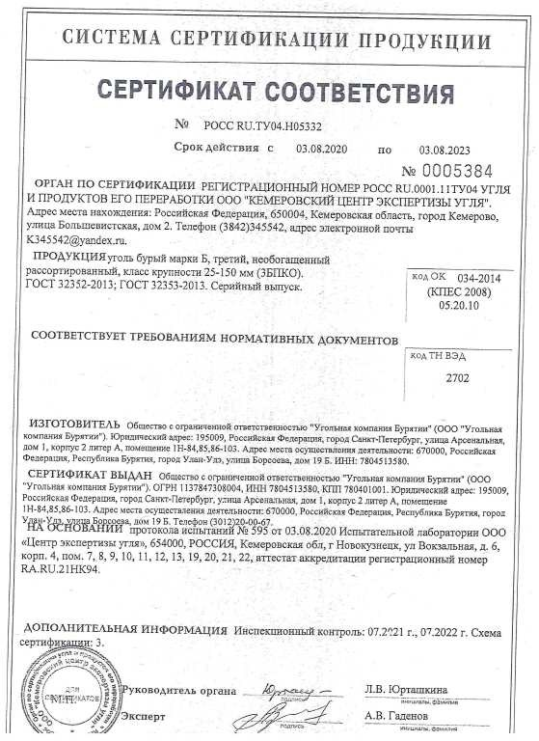
Рис. 8.1. Сертификат соответствия бурого угля марки 3БПКО

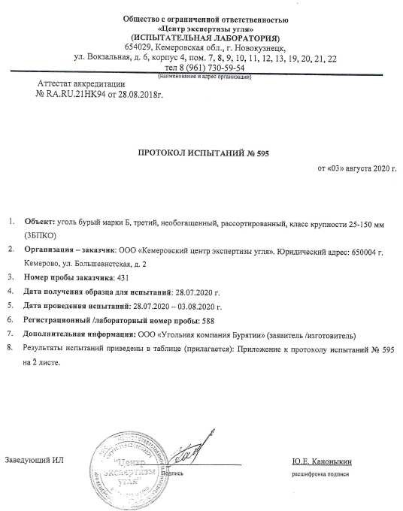

Рис. 8.2. Протокол испытаний №595 от 03 августа 2020 г. (бурый уголь марки
3БПКО) (начало)

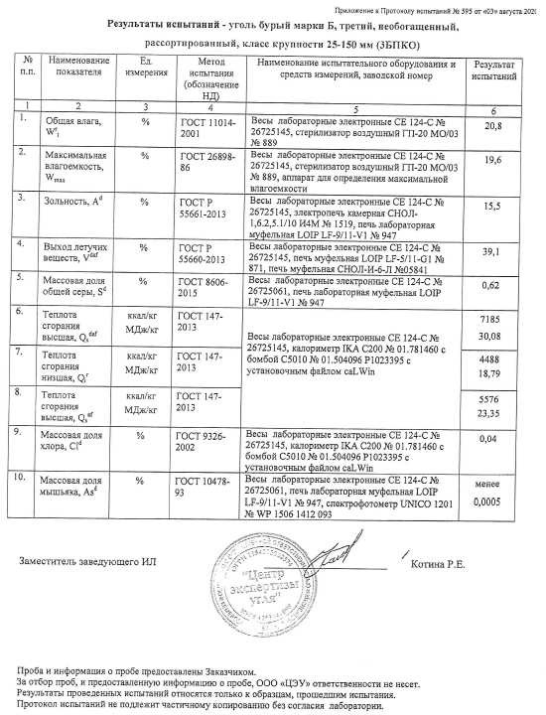

Рис. 8.3. Протокол испытаний №595 от 03 августа 2020 г. (бурый уголь марки
3БПКО) (окончание)

Преобладающий в поселении, городском округе вид топлива, определяемый по совокупности всех систем теплоснабжения
Преобладающим видом топлива в муниципальном образовании «Бичурский район» является бурый уголь 3БПКО.

Приоритетное направление развития топливного баланса
Приоритетное направление развития топливного баланса муниципального образования «Бичурский район» планируется в соответствии со сценарием развития №1.

РАЗДЕЛ 9. ИНВЕСТИЦИИ В СТРОИТЕЛЬСТВО, РЕКОНСТРУКЦИЮ, ТЕХНИЧЕСКОЕ ПЕРЕВООРУЖЕНИЕ И (ИЛИ) МОДЕРНИЗАЦИЮ

  - Предложения по величине необходимых инвестиций в строительство, реконструкцию, техническое перевооружение и (или)

модернизацию источников тепловой энергии на каждом этапе
Предложения по величине необходимых инвестиций в строительство, реконструкцию, техническое перевооружение и (или) модернизацию источников тепловой энергии на каждом этапе представлены в Главе 12 «Обоснование инвестиций в строительство, реконструкцию и техническое перевооружение» обосновывающих материалов схемы теплоснабжения МО «Бичурский район».

Предложения по величине необходимых инвестиций в строительство, реконструкцию, техническое перевооружение и (или)
модернизацию тепловых сетей, насосных станций и тепловых пунктов на каждом этапе
Предложения по величине необходимых инвестиций в строительство, реконструкцию, техническое перевооружение и (или) модернизацию тепловых сетей на каждом этапе представлены в Главе 12 «Обоснование инвестиций в строительство, реконструкцию и техническое перевооружение» обосновывающих материалов схемы теплоснабжения МО
«Бичурский район».

Предложения по величине инвестиций в строительство, реконструкцию, техническое перевооружение и (или) модернизацию в связи с изменениями температурного графика и гидравлического
режима работы системы теплоснабжения на каждом этапе
Строительство, реконструкция, техническое перевооружение и (или) модернизация в связи с изменениями температурного графика и гидравлического режима работы систем теплоснабжения в зоне эксплуатационной ответственности теплоснабжающих организаций в разработанной схеме теплоснабжения не планируется.

Предложения по величине необходимых инвестиций для перевода открытой системы теплоснабжения (горячего водоснабжения),
отдельных участков такой системы на закрытую систему горячего водоснабжения на каждом этапе
Мероприятия по переводу открытых систем теплоснабжения в закрытые системы ГВС не рассматриваются, поскольку горячее водоснабжение потребителей от котельных не осуществляется.

Оценка эффективности инвестиций по отдельным предложениям
Расчеты ценовых последствий для потребителей при реализации программ строительства, реконструкции, технического перевооружения и (или) модернизации систем теплоснабжения выполнены с учетом:
    - прогнозов индексов предельного роста цен и тарифов на топливо и энергию Минэкономразвития РФ до 2028 г.;
    - коэффициента распределения финансовых затрат по годам.
Для включения в инвестиционную надбавку к тарифу предлагаются следующие мероприятия:
    - все мероприятия по строительству, реконструкции и капитальному ремонту источников тепловой энергии;
    - предложение по реконструкции тепловых сетей для повышения надежности теплоснабжения, подлежащих замене в связи с исчерпанием эксплуатационного ресурса.
    - предложение по строительству и реконструкции насосных станций.
Мероприятия по строительству тепловых сетей для обеспечения перспективных приростов тепловой нагрузки под жилищную, комплексную или производственную застройку во вновь осваиваемых районах МО «Бичурский район» и предложения по реконструкции тепловых сетей с увеличением диаметра трубопроводов для обеспечения перспективных приростов тепловой нагрузки должны быть реализованы за счет тарифа на подключения.
Для смягчения денежной нагрузки на жителей, необходимо привлекать дополнительные источниками финансирования:
    - областной бюджет, в рамках областных программ по модернизации в сфере энергетики;
    - государственно-частное партнерство;
    - федеральный бюджет, в рамках федеральных целевых программ в сфере теплоэнергетики.
Оценка эффективности инвестиций по отдельным предложениям представлена в Главе 12 «Обоснование инвестиций в строительство, реконструкцию и техническое перевооружение» обосновывающих материалов к схеме теплоснабжения МО «Бичурский район».

Величина фактически осуществленных инвестиций в строительство, реконструкцию, техническое перевооружение и (или) модернизацию
объектов теплоснабжения за базовый период и базовый период актуализации
Информация о фактической величине осуществлённых инвестиций в строительство, реконструкцию, техническое перевооружение и (или) модернизацию объектов теплоснабжения по муниципальному образованию «Бичурский район» не предоставлена.

РАЗДЕЛ 10. РЕШЕНИЕ О ПРИСВОЕНИИ СТАТУСА ЕДИНОЙ ТЕПЛОСНАБЖАЮЩЕЙ ОРГАНИЗАЦИИ (ОРГАНИЗАЦИЯМ)

  - Решение о присвоении статуса единой теплоснабжающей

организации (организациям)
Решение по установлению единой теплоснабжающей организации осуществляется на основании критериев определения единой теплоснабжающей организации, установленных в правилах организации теплоснабжения, утверждаемых Правительством Российской Федерации.
В соответствии со статьей 2 пунктом 28 Федерального закона 190 «О теплоснабжении»: «Единая теплоснабжающая организация в системе теплоснабжения (далее - единая теплоснабжающая организация) - теплоснабжающая организация, которая определяется в схеме теплоснабжения федеральным органом исполнительной власти, уполномоченным Правительством Российской Федерации на реализацию государственной политики в сфере теплоснабжения (далее - федеральный орган исполнительной власти, уполномоченный на реализацию государственной политики в сфере теплоснабжения), или органом местного самоуправления на основании критериев и в порядке, которые установлены правилами организации теплоснабжения, утвержденными Правительством Российской Федерации».
Предложения по установлению единой теплоснабжающей организации осуществляются на основании критериев определения единой теплоснабжающей организации, установленных в Правилах организации теплоснабжения, утвержденных постановлением Правительства Российской Федерации от 8 августа 2012 г. № 808 (далее Правила).

Реестр зон деятельности единой теплоснабжающей организации
(организаций)
Реестр зон деятельности единых теплоснабжающих организаций приведен в Табл.
10.1.
Табл. 10.1. Реестр зон деятельности единых теплоснабжающих организаций

№ п/п | Наименование ЕТО | Наименование источника
1 | ООО «Бичурское ЖКХ» | Центральная котельная
2 | ООО «Бичурское ЖКХ» | Котельная «СХТ»
3 | ООО «Бичурское ЖКХ» | Котельная «РСУ»
4 | ООО «Бичурское ЖКХ» | Котельная «Подснежник»
5 | ООО «Бичурское ЖКХ» | Котельная «Квартальная»
6 | МБУ «ХТО МО «Бичурский район» | Котельная «БСШ №4»
7 | МБУ «ХТО МО «Бичурский район» | Котельная «БСШ №2»
8 | МБУ «ХТО МО «Бичурский район» | Котельная «Огонек»
9 | МБУ «ХТО МО «Бичурский район» | Котельная «Рябинка»
10 | МБУ «ХТО МО «Бичурский район» | Котельная «Хозгруппа»

№  п/п | Наименование ЕТО | Наименование источника
11 | МБУ «ХТО МО «Бичурский район» | Котельная «Гочитская СОШ»
12 | МБУ «ХТО МО «Бичурский район» | Котельная «Киретская СОШ»
13 | МБУ «ХТО МО «Бичурский район» | Котельная «Новосретенская СОШ»
14 | МБУ «ХТО МО «Бичурский район» | Котельная «Буйская СОШ»
15 | МБУ «ХТО МО «Бичурский район» | Котельная «Еланская СОШ»
16 | МБУ «ХТО МО «Бичурский район» | Котельная «Верхне-Мангиртуйская СОШ»
17 | МБУ «ХТО МО «Бичурский район» | Котельная «Окино-Ключевская СОШ»
18 | МБУ «ХТО МО «Бичурский район» | Котельная «БСШ №5»
19 | МБУ «ХТО МО «Бичурский район» | Котельная «Потанинская СОШ»
20 | МБУ «ХТО МО «Бичурский район» | Котельная «Шибертуйская СОШ»
21 | МБУ «ХТО МО «Бичурский район» | Котельная «Малокуналейская СОШ»
22 | МБУ «ХТО МО «Бичурский район» | Котельная «Харлунская НОШ»
23 | МБУ «ХТО МО «Бичурский район» | Котельная «Посельская СОШ»
24 | МБУ «ХТО МО «Бичурский район» | Котельная «Билютайская СОШ»
25 | МБУ «ХТО МО «Бичурский район» | Котельная «Детсад «Баяр»
26 | МБУ «ХТО МО «Бичурский район» | Котельная «Детсад «Ручеек»
27 | МБУ «ХТО МО «Бичурский район» | Котельная «Детсад «Ягодка»
28 | МБУ «ХТО МО «Бичурский район» | Котельная «Узко-Лугская НОШ»
29 | МБУ «ХТО МО «Бичурский район» | Котельная «Детсад «Золотая рыбка»

Основания, в том числе критерии, в соответствии с которыми теплоснабжающей организации присвоен статус единой
теплоснабжающей организации
Статус единой теплоснабжающей организации присваивается органом местного самоуправления или федеральным органом исполнительной власти (далее – уполномоченные органы) при утверждении схемы теплоснабжения поселения, городского округа, а в случае смены единой теплоснабжающей организации – при актуализации схемы теплоснабжения.
Для присвоения статуса единой теплоснабжающей организации впервые на территории поселения, городского округа, лица, владеющие на праве собственности или ином законном основании источниками тепловой энергии и (или) тепловыми сетями на территории поселения, городского округа вправе подать в течение одного месяца с даты размещения на сайте поселения, городского округа, города федерального значения проекта схемы теплоснабжения в орган местного самоуправления заявки на присвоение статуса единой теплоснабжающей организации с указанием зоны деятельности, в которой указанные лица планируют исполнять функции единой теплоснабжающей организации. Орган местного самоуправления обязан разместить сведения о принятых заявках на сайте поселения, городского округа.
В случае если в отношении одной зоны деятельности единой теплоснабжающей организации подана одна заявка от лица, владеющего на праве собственности или ином законном основании источниками тепловой энергии и (или) тепловыми сетями в соответствующей системе теплоснабжения, то статус единой теплоснабжающей организации присваивается указанному лицу. В случае, если в отношении одной зоны деятельности единой теплоснабжающей организации подано несколько заявок от лиц,

владеющих на праве собственности или ином законном основании источниками тепловой энергии и (или) тепловыми сетями в соответствующей системе теплоснабжения, орган местного самоуправления присваивает статус единой теплоснабжающей организации в соответствии с критериями настоящих Правил.
Критериями определения единой теплоснабжающей организации являются:
- владение на праве собственности или ином законном основании источниками тепловой энергии с наибольшей рабочей тепловой мощностью и (или) тепловыми сетями с наибольшей емкостью в границах зоны деятельности единой теплоснабжающей организации;
- размер собственного капитала;
- способность в лучшей мере обеспечить надежность теплоснабжения в соответствующей системе теплоснабжения.
Единая теплоснабжающая организация при осуществлении своей деятельности обязана:
- заключать и исполнять договоры теплоснабжения с любыми обратившимися к ней потребителями тепловой энергии, теплопотребляющие установки которых находятся в данной системе теплоснабжения при условии соблюдения указанными потребителями выданных им в соответствии с законодательством о градостроительной деятельности технических условий подключения к тепловым сетям;
- заключать и исполнять договоры поставки тепловой энергии (мощности) и (или) теплоносителя в отношении объема тепловой нагрузки, распределенной в соответствии со схемой теплоснабжения;
- заключать и исполнять договоры оказания услуг по передаче тепловой энергии, теплоносителя в объеме, необходимом для обеспечения теплоснабжения потребителей тепловой энергии с учетом потерь тепловой энергии, теплоносителя при их передаче.
Основанием присвоения статуса единой теплоснабжающей организации Общество с ограниченной ответственностью и «Бичурское жилищно-коммунальное хозяйство» Муниципальное бюджетное учреждение «Хозяйственно-транспортный отдел муниципального образования «Бичурский район» является направленная в Администрацию МО «Бичурский район» заявка с указанием всех необходимых данных, в соответствии с критериями настоящих Правил.

Информация о поданных теплоснабжающими организациями заявках на присвоение статуса единой теплоснабжающей
организации
На момент разработки схемы теплоснабжения МО «Бичурский район» новых заявок на присвоение статуса ЕТО от других теплоснабжающих организаций не поступало.

Реестр систем теплоснабжения, содержащий перечень теплоснабжающих организаций, действующих в каждой системе
теплоснабжения, расположенных в границах МО «Бичурский район»
Реестр систем теплоснабжения, содержащий перечень теплоснабжающих организаций, действующих в каждой системе теплоснабжения, расположенных в границах МО «Бичурский район» приведен в Табл. 10.2.
Табл. 10.2. Реестр систем теплоснабжения, содержащий перечень теплоснабжающих организаций, действующих в каждой системе теплоснабжения

№ п/п | Наименование организации | Наименование источника
1 | ООО «Бичурское ЖКХ» | Центральная котельная
2 | ООО «Бичурское ЖКХ» | Котельная «СХТ»
3 | ООО «Бичурское ЖКХ» | Котельная «РСУ»
4 | ООО «Бичурское ЖКХ» | Котельная «Подснежник»
5 | ООО «Бичурское ЖКХ» | Котельная «Квартальная»
6 | МБУ «ХТО МО «Бичурский район» | Котельная «БСШ №4»
7 | МБУ «ХТО МО «Бичурский район» | Котельная «БСШ №2»
8 | МБУ «ХТО МО «Бичурский район» | Котельная «Огонек»
9 | МБУ «ХТО МО «Бичурский район» | Котельная «Рябинка»
10 | МБУ «ХТО МО «Бичурский район» | Котельная «Хозгруппа»
11 | МБУ «ХТО МО «Бичурский район» | Котельная «Гочитская СОШ»
12 | МБУ «ХТО МО «Бичурский район» | Котельная «Киретская СОШ»
13 | МБУ «ХТО МО «Бичурский район» | Котельная «Новосретенская СОШ»
14 | МБУ «ХТО МО «Бичурский район» | Котельная «Буйская СОШ»
15 | МБУ «ХТО МО «Бичурский район» | Котельная «Еланская СОШ»
16 | МБУ «ХТО МО «Бичурский район» | Котельная «Верхне-Мангиртуйская СОШ»
17 | МБУ «ХТО МО «Бичурский район» | Котельная «Окино-Ключевская СОШ»
18 | МБУ «ХТО МО «Бичурский район» | Котельная «БСШ №5»
19 | МБУ «ХТО МО «Бичурский район» | Котельная «Потанинская СОШ»
20 | МБУ «ХТО МО «Бичурский район» | Котельная «Шибертуйская СОШ»
21 | МБУ «ХТО МО «Бичурский район» | Котельная «Малокуналейская СОШ»
22 | МБУ «ХТО МО «Бичурский район» | Котельная «Харлунская НОШ»
23 | МБУ «ХТО МО «Бичурский район» | Котельная «Посельская СОШ»
24 | МБУ «ХТО МО «Бичурский район» | Котельная «Билютайская СОШ»
25 | МБУ «ХТО МО «Бичурский район» | Котельная «Детсад «Баяр»
26 | МБУ «ХТО МО «Бичурский район» | Котельная «Детсад «Ручеек»

РАЗДЕЛ 11. РЕШЕНИЯ О РАСПРЕДЕЛЕНИИ ТЕПЛОВОЙ НАГРУЗКИ МЕЖДУ ИСТОЧНИКАМИ ТЕПЛОВОЙ ЭНЕРГИИ

В разработанной схеме теплоснабжения перераспределение тепловой нагрузки между источниками тепловой энергии в МО «Бичурский район» не планируется.

РАЗДЕЛ 12. РЕШЕНИЯ ПО БЕСХОЗЯЙНЫМ ТЕПЛОВЫМ СЕТЯМ

Вопросы, связанные с бесхозяйными участками тепловых сетей, имеют весьма важное и практическое значение, так как отсутствие четкого правового регулирования в сфере теплоснабжения не способствует формированию единообразной правоприменительной практики, направленной как на защиту интересов слабой стороны этих отношений, т.е. потребителей тепловой энергии, так и на оперативное устранение причин и условий, способствующих существованию бесхозяйных тепловых сетей.
В соответствии со статьей 15, пункт 6 Федерального закона от 27 июля 2010 года № 190-ФЗ: «В случае выявления бесхозяйных тепловых сетей (тепловых сетей, не имеющих эксплуатирующей организации) орган местного самоуправления поселения или городского округа до признания права собственности на указанные бесхозяйные тепловые сети в течение тридцати дней с даты их выявления обязан определить теплосетевую организацию, тепловые сети которой непосредственно соединены с указанными бесхозяйными тепловыми сетями, или единую теплоснабжающую организацию в системе теплоснабжения, в которую входят указанные бесхозяйные тепловые сети и которая осуществляет содержание и обслуживание указанных бесхозяйных тепловых сетей. Орган регулирования обязан включить затраты на содержание и обслуживание бесхозяйных тепловых сетей в тарифы соответствующей организации на следующий период регулирования».
На момент разработки схемы теплоснабжения на территории муниципального образования «Бичурский район» бесхозяйных тепловых сетей не выявлено.

РАЗДЕЛ 13. СИНХРОНИЗАЦИЯ СХЕМЫ ТЕПЛОСНАБЖЕНИЯ СО СХЕМОЙ ГАЗОСНАБЖЕНИЯ И ГАЗИФИКАЦИИ МО «БИЧУРСКИЙ
РАЙОН», СХЕМОЙ И ПРОГРАММОЙ РАЗВИТИЯ ЭЛЕКТРОЭНЕРГЕТИКИ, А ТАКЖЕ СО СХЕМОЙ ВОДОСНАБЖЕНИЯ И ВОДООТВЕДЕНИЯ МО

«БИЧУРСКИЙ РАЙОН»

Описание решений (на основе утвержденной региональной (межрегиональной) программы газификации жилищно- коммунального хозяйства, промышленных и иных организаций) о развитии соответствующей системы газоснабжения в части обеспечения топливом источников тепловой энергии
В настоящее время в МО «Бичурский район» организация газоснабжения централизованных источников тепловой энергии не осуществляется в виду использования на существующих котельных в качестве топлива – бурый уголь.
По сценарию развития №1 основным и резервным топливом на централизованных источниках тепла остается бурый уголь.
По сценарию развития №2 - строительство новых газовых блочно-модульных котельных будет производится на основе разработанной и утвержденной в будущем программы развития газификации Республики Бурятии.

Описание проблем организации газоснабжения источников тепловой энергии
В настоящее время в МО «Бичурский район» организации газоснабжения централизованных источников тепловой энергии не осуществляется в виду использования на существующих котельных в качестве топлива – бурый уголь. Для организации газоснабжения перспективных источников тепловой энергии по сценарию развития №2 в будущем потребует утвержденную программу развития газификации Республики Бурятии.

Предложения по корректировке, утвержденной (разработке) региональной (межрегиональной) программы газификации жилищно- коммунального хозяйства, промышленных и иных организаций для обеспечения согласованности такой программы с указанными в схеме теплоснабжения решениями о развитии источников тепловой энергии и систем теплоснабжения
Программы газификации жилищно-коммунального хозяйства, промышленных и иных организаций для муниципального образования «Бичурский район» должны проводится в соответствии с программой развития газификации Республики Бурятии в части развития централизованных источников тепловой энергии и систем теплоснабжения муниципального образования «Бичурский район».

Описание решений (вырабатываемых с учетом положений утвержденной схемы и программы развития Единой энергетической системы России) о строительстве, реконструкции, техническом перевооружении и (или) модернизации, выводе из эксплуатации источников тепловой энергии и генерирующих объектов, включая входящее в их состав оборудование, функционирующих в режиме комбинированной выработки электрической и тепловой энергии, в части перспективных балансов тепловой мощности в схемах теплоснабжения
Планов (вырабатываемых с учетом положений утвержденной схемы и программы развития Единой энергетической системы России) по строительству, реконструкции, техническому перевооружению и (или) модернизации, выводе из эксплуатации источников тепловой энергии и генерирующих объектов, функционирующих в режиме комбинированной выработки электрической и тепловой энергии, на территории муниципального образования «Бичурский район» не предусмотрено.

Предложения по строительству генерирующих объектов, функционирующих в режиме комбинированной выработки электрической и тепловой энергии, указанных в схеме теплоснабжения, для их учета при разработке схемы и программы перспективного развития электроэнергетики субъекта Российской Федерации, схемы и программы развития Единой энергетической системы России, содержащие в том числе описание участия указанных объектов в перспективных балансах тепловой мощности и энергии
Мероприятий по строительству генерирующих объектов, функционирующих в режиме комбинированной выработки электрической и тепловой энергии, указанных в данной схеме теплоснабжения не предполагается.

Описание решений (вырабатываемых с учетом положений утвержденной схемы водоснабжения и водоотведения поселения) о развитии соответствующей системы водоснабжения в части, относящейся к системам теплоснабжения
Согласно схемы водоснабжения и водоотведения муниципального образования
«Бичурский район» развитие соответствующих систем водоснабжения в части, относящейся к системам теплоснабжения, предусматривает реализацию в полном объеме положений ст. 29 Федерального закона от 27 июля 2010 г. № 190-ФЗ «О теплоснабжении».

Предложения по корректировке, утвержденной (разработке) схемы водоснабжения муниципального образования для обеспечения согласованности такой схемы и указанных в схеме теплоснабжения решений о развитии источников тепловой энергии и систем теплоснабжения
Корректировка схемы водоснабжения и водоотведения муниципального образования
«Бичурский район» в разрезе развития централизованных источников тепловой энергии и систем теплоснабжения не требуется.

РАЗДЕЛ 14. ИНДИКАТОРЫ РАЗВИТИЯ СИСТЕМ ТЕПЛОСНАБЖЕНИЯ
МО «БИЧУРСКИЙ РАЙОН»

Количество прекращений подачи тепловой энергии, теплоносителя в результате технологических нарушений на тепловых сетях
Информация о количестве прекращений подачи тепловой энергии, теплоносителя в результате технологических нарушений на тепловых сетях, не предоставлена.

Количество прекращений подачи тепловой энергии, теплоносителя в результате технологических нарушений на источниках тепловой
энергии
Информация о количестве прекращений подачи тепловой энергии, теплоносителя в результате технологических нарушений на источниках тепловой энергии, не предоставлена.

Удельный расход условного топлива на единицу тепловой энергии, отпускаемой с коллекторов источников тепловой энергии (отдельно для тепловых электрических станций и котельных)
Расчетный удельный расход условного топлива на единицу тепловой энергии, отпускаемой с коллекторов источников тепловой энергии приведен в Табл. 14.1.
Табл. 14.1. Расчетный удельный расход условного топлива на единицу тепловой энергии, отпускаемой с коллекторов источников
тепловой энергии

№  п/п | Наименование параметра | Ед.  измерения | 2022 | 2023 | 2024 | 2025 | 2026 | 2027 -  2031 | 2032 -  2036
1 | Центральная котельная | кг.у.т/Гкал | 230,019 | 230,019 | 230,019 | 230,019 | 230,019 | 230,019 | 230,019
2 | Котельная «СХТ» | кг.у.т/Гкал | 209,059 | 209,059 | 209,059 | 209,059 | 209,059 | 209,059 | 209,059
3 | Котельная «РСУ» | кг.у.т/Гкал | 211,640 | 211,640 | 211,640 | 211,640 | 211,640 | 211,640 | 211,640
4 | Котельная «Подснежник» | кг.у.т/Гкал | 238,095 | 238,095 | 238,095 | 238,095 | 238,095 | 238,095 | 238,095
5 | Котельная «Квартальная» | кг.у.т/Гкал | 204,082 | 204,082 | 204,082 | 204,082 | 204,082 | 204,082 | 204,082
6 | Котельная «БСШ №4» | кг.у.т/Гкал | 219,780 | 190,476 | 190,476 | 190,476 | 190,476 | 190,476 | 190,476
7 | Котельная «БСШ №2» | кг.у.т/Гкал | 204,082 | 190,476 | 190,476 | 190,476 | 190,476 | 190,476 | 190,476
8 | Котельная «Огонек» | кг.у.т/Гкал | 226,974 | 226,974 | 226,974 | 226,974 | 226,974 | 226,974 | 226,974
9 | Котельная «Рябинка» | кг.у.т/Гкал | 202,807 | 202,807 | 202,807 | 202,807 | 202,807 | 202,807 | 202,807
10 | Котельная «Хозгруппа» | кг.у.т/Гкал | 202,807 | 202,807 | 202,807 | 202,807 | 202,807 | 202,807 | 202,807
11 | Котельная «Гочитская СОШ» | кг.у.т/Гкал | 202,807 | 202,807 | 202,807 | 202,807 | 202,807 | 202,807 | 202,807
12 | Котельная «Киретская СОШ» | кг.у.т/Гкал | 202,807 | 202,807 | 202,807 | 202,807 | 202,807 | 202,807 | 202,807
13 | Котельная «Новосретенская СОШ» | кг.у.т/Гкал | 226,974 | 202,807 | 202,807 | 202,807 | 202,807 | 202,807 | 202,807
14 | Котельная «Буйская СОШ» | кг.у.т/Гкал | 210,270 | 210,270 | 210,270 | 210,270 | 210,270 | 210,270 | 210,270
15 | Котельная «Еланская СОШ» | кг.у.т/Гкал | 226,974 | 226,974 | 226,974 | 226,974 | 226,974 | 226,974 | 226,974
16 | Котельная «Верхне-Мангиртуйская СОШ» | кг.у.т/Гкал | 226,974 | 226,974 | 226,974 | 226,974 | 226,974 | 226,974 | 226,974
17 | Котельная «Окино-Ключевская СОШ» | кг.у.т/Гкал | 190,476 | 190,476 | 190,476 | 190,476 | 190,476 | 190,476 | 190,476
18 | Котельная «БСШ №5» | кг.у.т/Гкал | 190,476 | 190,476 | 190,476 | 190,476 | 190,476 | 190,476 | 190,476
19 | Котельная «Потанинская СОШ» | кг.у.т/Гкал | 190,476 | 190,476 | 190,476 | 190,476 | 190,476 | 190,476 | 190,476
20 | Котельная «Шибертуйская СОШ» | кг.у.т/Гкал | 204,082 | 204,082 | 204,082 | 204,082 | 204,082 | 204,082 | 204,082
21 | Котельная «Малокуналейская СОШ» | кг.у.т/Гкал | 190,476 | 190,476 | 190,476 | 190,476 | 190,476 | 190,476 | 190,476
22 | Котельная «Харлунская НОШ» | кг.у.т/Гкал | 204,082 | 204,082 | 204,082 | 204,082 | 204,082 | 204,082 | 204,082
23 | Котельная «Посельская СОШ» | кг.у.т/Гкал | 218,302 | 202,807 | 202,807 | 202,807 | 202,807 | 202,807 | 202,807

№ п/п | Наименование параметра | Ед. измерения | 2022 | 2023 | 2024 | 2025 | 2026 | 2027 -  2031 | 2032 -  2036
24 | Котельная «Билютайская СОШ» | кг.у.т/Гкал | 236,362 | 236,362 | 202,807 | 202,807 | 202,807 | 202,807 | 202,807
25 | Котельная «Детсад «Баяр» | кг.у.т/Гкал | 236,362 | 202,807 | 202,807 | 202,807 | 202,807 | 202,807 | 202,807
26 | Котельная «Детсад «Ручеек» | кг.у.т/Гкал | 202,807 | 202,807 | 202,807 | 202,807 | 202,807 | 202,807 | 202,807
27 | Котельная «Детсад «Ягодка» | кг.у.т/Гкал | 202,807 | 202,807 | 202,807 | 202,807 | 202,807 | 202,807 | 202,807
28 | Котельная «Узко-Лугская НОШ» | кг.у.т/Гкал | 218,302 | 218,302 | 202,807 | 202,807 | 202,807 | 202,807 | 202,807
29 | Котельная «Детсад «Золотая рыбка» | кг.у.т/Гкал | 218,302 | 218,302 | 218,302 | 218,302 | 218,302 | 218,302 | 218,302

Отношение величины технологических потерь тепловой энергии, теплоносителя к материальной
характеристике тепловой сети
Отношение величины технологических потерь тепловой энергии, теплоносителя к материальной характеристике тепловой сети приведено в Табл. 14.3.
Табл. 14.2. Отношение величины технологических потерь тепловой энергии, теплоносителя к материальной характеристике
тепловой сети

№  п/п | Наименование параметра | Ед.  измерения | 2022 | 2023 | 2024 | 2025 | 2026 | 2027 - 2031 | 2032 - 2036
1 | Центральная котельная | Гкал/(м²) | 1,638 | 1,653 | 1,667 | 1,681 | 1,695 | 1,811 | 1,813
2 | Котельная «СХТ» | Гкал/(м²) | 1,805 | 1,805 | 1,805 | 1,805 | 1,805 | 1,805 | 1,805
3 | Котельная «РСУ» | Гкал/(м²) | 1,588 | 1,588 | 1,588 | 1,588 | 1,588 | 1,588 | 1,588
4 | Котельная «Подснежник» | Гкал/(м²) | 2,028 | 1,820 | 3,031 | 2,641 | 2,252 | 2,252 | 2,252
5 | Котельная «Квартальная» | Гкал/(м²) | 2,204 | 2,217 | 2,230 | 2,243 | 2,256 | 2,414 | 2,180
6 | Котельная «БСШ №4» | Гкал/(м²) | 2,824 | 2,698 | 2,573 | 2,448 | 2,322 | 2,322 | 2,322
7 | Котельная «БСШ №2» | Гкал/(м²) | 1,081 | 0,893 | 3,319 | 2,437 | 1,555 | 1,555 | 1,555
8 | Котельная «Огонек» | Гкал/(м²) | 2,694 | 2,524 | 3,254 | 3,018 | 2,782 | 2,763 | 2,763
9 | Котельная «Рябинка» | Гкал/(м²) | 2,920 | 2,884 | 1,910 | 1,886 | 1,862 | 1,862 | 1,862
10 | Котельная «Хозгруппа» | Гкал/(м²) | 1,464 | 1,993 | 2,522 | 3,051 | 3,581 | 3,581 | 3,581
11 | Котельная «Гочитская СОШ» | Гкал/(м²) | 2,412 | 2,412 | 2,412 | 2,412 | 2,412 | 2,412 | 2,412
12 | Котельная «Киретская СОШ» | Гкал/(м²) | 2,492 | 2,492 | 2,492 | 2,492 | 2,492 | 2,492 | 2,492
13 | Котельная «Новосретенская СОШ» | Гкал/(м²) | 3,822 | 2,396 | 2,396 | 2,396 | 2,396 | 2,396 | 2,396
14 | Котельная «Буйская СОШ» | Гкал/(м²) | 2,487 | 2,487 | 2,487 | 2,487 | 2,487 | 2,487 | 2,487

№ п/п | Наименование параметра | Ед. измерения | 2022 | 2023 | 2024 | 2025 | 2026 | 2027 - 2031 | 2032 - 2036
15 | Котельная «Еланская СОШ» | Гкал/(м²) | 1,694 | 1,551 | 2,279 | 2,046 | 1,814 | 1,806 | 1,890
16 | Котельная «Верхне-Мангиртуйская СОШ» | Гкал/(м²) | 2,878 | 2,513 | 3,534 | 2,935 | 2,336 | 2,336 | 2,336
17 | Котельная «Окино-Ключевская СОШ» | Гкал/(м²) | 2,157 | 2,157 | 2,157 | 2,157 | 2,157 | 2,157 | 2,157
18 | Котельная «БСШ №5» | Гкал/(м²) | 2,216 | 2,054 | 3,013 | 2,756 | 2,499 | 2,660 | 2,499
19 | Котельная «Потанинская СОШ» | Гкал/(м²) | 2,621 | 2,621 | 2,621 | 2,621 | 2,621 | 2,621 | 2,621
20 | Котельная «Шибертуйская СОШ» | Гкал/(м²) | 3,040 | 3,001 | 3,473 | 3,427 | 3,381 | 3,449 | 3,238
21 | Котельная «Малокуналейская СОШ» | Гкал/(м²) | 2,269 | 2,269 | 2,269 | 2,269 | 2,269 | 2,269 | 2,269
22 | Котельная «Харлунская НОШ» | Гкал/(м²) | 2,086 | 3,100 | 4,115 | 5,129 | 6,144 | 6,144 | 3,435
23 | Котельная «Посельская СОШ» | Гкал/(м²) | 2,068 | 1,806 | 2,920 | 2,424 | 1,929 | 1,945 | 1,808
24 | Котельная «Билютайская СОШ» | Гкал/(м²) | 3,101 | 3,013 | 2,162 | 2,097 | 2,032 | 2,032 | 2,032
25 | Котельная «Детсад «Баяр» | Гкал/(м²) | 2,167 | 3,446 | 4,724 | 6,002 | 7,280 | 7,280 | 2,764
26 | Котельная «Детсад «Ручеек» | Гкал/(м²) | 2,954 | 3,980 | 3,734 | 3,488 | 3,242 | 3,242 | 3,242
27 | Котельная «Детсад «Ягодка» | Гкал/(м²) | 2,194 | 2,194 | 2,194 | 2,194 | 2,194 | 2,194 | 2,194
28 | Котельная «Узко-Лугская НОШ» | Гкал/(м²) | 2,458 | 2,458 | 2,458 | 2,458 | 2,458 | 2,458 | 2,458
29 | Котельная «Детсад «Золотая рыбка» | Гкал/(м²) | 2,064 | 1,967 | 4,500 | 4,267 | 4,034 | 4,034 | 4,034

Коэффициент использования установленной тепловой мощности
Коэффициенты использования установленной тепловой мощности приведены в Табл. 14.4.
Табл. 14.3. Коэффициент использования установленной тепловой мощности

№  п/п | Наименование параметра | Ед.  измерения | 2022 | 2023 | 2024 | 2025 | 2026 | 2027 - 2031 | 2032 - 2036
1 | Центральная котельная | % | 12,372 | 12,382 | 12,392 | 12,403 | 12,413 | 12,507 | 12,508
2 | Котельная «СХТ» | % | 9,253 | 9,253 | 9,253 | 9,253 | 9,253 | 9,253 | 9,253
3 | Котельная «РСУ» | % | 3,167 | 3,167 | 3,167 | 3,167 | 3,167 | 3,167 | 3,167
4 | Котельная «Подснежник» | % | 14,188 | 14,084 | 13,980 | 13,876 | 13,771 | 13,771 | 13,771
5 | Котельная «Квартальная» | % | 11,974 | 11,982 | 11,990 | 11,997 | 12,005 | 12,100 | 12,069
6 | Котельная «БСШ №4» | % | 7,277 | 6,248 | 6,244 | 6,241 | 6,238 | 6,238 | 6,238
7 | Котельная «БСШ №2» | % | 5,741 | 5,595 | 5,449 | 5,303 | 5,157 | 5,157 | 5,157
8 | Котельная «Огонек» | % | 4,418 | 4,379 | 4,340 | 4,301 | 4,262 | 4,259 | 4,259
9 | Котельная «Рябинка» | % | 8,473 | 8,462 | 8,452 | 8,441 | 8,431 | 8,431 | 8,431
10 | Котельная «Хозгруппа» | % | 1,075 | 1,082 | 1,089 | 1,096 | 1,104 | 1,104 | 1,104

№ п/п | Наименование параметра | Ед. измерения | 2022 | 2023 | 2024 | 2025 | 2026 | 2027 - 2031 | 2032 - 2036
11 | Котельная «Гочитская СОШ» | % | 7,839 | 7,839 | 7,839 | 7,839 | 7,839 | 7,839 | 7,839
12 | Котельная «Киретская СОШ» | % | 5,636 | 5,636 | 5,636 | 5,636 | 5,636 | 5,636 | 5,636
13 | Котельная «Новосретенская СОШ» | % | 10,264 | 7,280 | 7,171 | 7,061 | 6,952 | 6,952 | 6,952
14 | Котельная «Буйская СОШ» | % | 7,827 | 7,827 | 7,827 | 7,827 | 7,827 | 7,827 | 7,827
15 | Котельная «Еланская СОШ» | % | 6,866 | 6,814 | 6,762 | 6,709 | 6,657 | 6,655 | 6,674
16 | Котельная «Верхне-Мангиртуйская СОШ» | % | 5,684 | 5,646 | 5,608 | 5,570 | 5,533 | 5,533 | 5,533
17 | Котельная «Окино-Ключевская СОШ» | % | 4,228 | 4,228 | 4,228 | 4,228 | 4,228 | 4,228 | 4,228
18 | Котельная «БСШ №5» | % | 7,556 | 7,429 | 7,301 | 7,174 | 7,047 | 7,127 | 7,047
19 | Котельная «Потанинская СОШ» | % | 5,248 | 5,248 | 5,248 | 5,248 | 5,248 | 5,248 | 5,248
20 | Котельная «Шибертуйская СОШ» | % | 12,188 | 12,173 | 12,157 | 12,142 | 12,126 | 12,149 | 12,078
21 | Котельная «Малокуналейская СОШ» | % | 11,006 | 11,006 | 11,006 | 11,006 | 11,006 | 11,006 | 11,006
22 | Котельная «Харлунская НОШ» | % | 27,921 | 27,991 | 28,060 | 28,130 | 28,199 | 28,199 | 28,014
23 | Котельная «Посельская СОШ» | % | 7,294 | 8,818 | 8,686 | 8,554 | 8,422 | 8,401 | 8,389
24 | Котельная «Билютайская СОШ» | % | 5,175 | 5,171 | 7,811 | 7,805 | 7,798 | 7,798 | 7,798
25 | Котельная «Детсад «Баяр» | % | 50,735 | 4,972 | 4,997 | 5,022 | 5,047 | 5,047 | 4,958
26 | Котельная «Детсад «Ручеек» | % | 5,707 | 5,667 | 5,627 | 5,587 | 5,547 | 5,547 | 5,547
27 | Котельная «Детсад «Ягодка» | % | 3,581 | 3,581 | 3,581 | 3,581 | 3,581 | 3,581 | 3,581
28 | Котельная «Узко-Лугская НОШ» | % | 11,423 | 11,423 | 11,423 | 11,423 | 11,423 | 11,423 | 11,423
29 | Котельная «Детсад «Золотая рыбка» | % | 2,799 | 2,790 | 2,781 | 2,772 | 2,763 | 2,763 | 2,763

Удельная материальная характеристика тепловых сетей, приведенная к расчетной тепловой нагрузке
Удельная материальная характеристика тепловых сетей, приведенная к расчетной тепловой нагрузке приведена в Табл. 14.5.
Табл. 14.4. Удельная материальная характеристика тепловых сетей, приведенная к расчетной тепловой нагрузке

№  п/п | Наименование параметра | Ед.  измерения | 2022 | 2023 | 2024 | 2025 | 2026 | 2027 - 2031 | 2032 - 2036
1 | Центральная котельная | м²/(Гкал/ч) | 206,71 | 206,71 | 206,71 | 206,71 | 206,71 | 208,17 | 208,17
2 | Котельная «СХТ» | м²/(Гкал/ч) | 616,18 | 616,18 | 616,18 | 616,18 | 616,18 | 616,18 | 616,18
3 | Котельная «РСУ» | м²/(Гкал/ч) | 608,41 | 608,41 | 608,41 | 608,41 | 608,41 | 608,41 | 608,41
4 | Котельная «Подснежник» | м²/(Гкал/ч) | 121,61 | 121,61 | 64,73 | 64,73 | 64,73 | 64,73 | 64,73
5 | Котельная «Квартальная» | м²/(Гкал/ч) | 180,32 | 180,32 | 180,32 | 180,32 | 180,32 | 180,32 | 178,47
6 | Котельная «БСШ №4» | м²/(Гкал/ч) | 13,80 | 13,80 | 13,80 | 13,80 | 13,80 | 13,80 | 13,80
7 | Котельная «БСШ №2» | м²/(Гкал/ч) | 505,37 | 505,37 | 107,42 | 107,42 | 107,42 | 107,42 | 107,42
8 | Котельная «Огонек» | м²/(Гкал/ч) | 191,53 | 191,53 | 138,53 | 138,53 | 138,53 | 138,53 | 138,53
9 | Котельная «Рябинка» | м²/(Гкал/ч) | 124,67 | 124,67 | 186,00 | 186,00 | 186,00 | 186,00 | 186,00
10 | Котельная «Хозгруппа» | м²/(Гкал/ч) | 40,00 | 40,00 | 40,00 | 40,00 | 40,00 | 40,00 | 40,00
11 | Котельная «Гочитская СОШ» | м²/(Гкал/ч) | 104,24 | 104,24 | 104,24 | 104,24 | 104,24 | 104,24 | 104,24
12 | Котельная «Киретская СОШ» | м²/(Гкал/ч) | 117,02 | 117,02 | 117,02 | 117,02 | 117,02 | 117,02 | 117,02
13 | Котельная «Новосретенская СОШ» | м²/(Гкал/ч) | 34,46 | 34,46 | 34,46 | 34,46 | 34,46 | 34,46 | 34,46
14 | Котельная «Буйская СОШ» | м²/(Гкал/ч) | 217,89 | 217,89 | 217,89 | 217,89 | 217,89 | 217,89 | 217,89
15 | Котельная «Еланская СОШ» | м²/(Гкал/ч) | 185,31 | 185,31 | 114,43 | 114,43 | 114,43 | 114,43 | 114,43
16 | Котельная «Верхне-Мангиртуйская СОШ» | м²/(Гкал/ч) | 61,23 | 61,23 | 37,24 | 37,24 | 37,24 | 37,24 | 37,24
17 | Котельная «Окино-Ключевская СОШ» | м²/(Гкал/ч) | 120,67 | 120,67 | 120,67 | 120,67 | 120,67 | 120,67 | 120,67
18 | Котельная «БСШ №5» | м²/(Гкал/ч) | 432,35 | 432,35 | 271,57 | 271,57 | 271,57 | 271,57 | 271,57
19 | Котельная «Потанинская СОШ» | м²/(Гкал/ч) | 189,16 | 189,16 | 189,16 | 189,16 | 189,16 | 189,16 | 189,16
20 | Котельная «Шибертуйская СОШ» | м²/(Гкал/ч) | 114,93 | 114,93 | 98,03 | 98,03 | 98,03 | 98,03 | 98,03
21 | Котельная «Малокуналейская СОШ» | м²/(Гкал/ч) | 132,63 | 132,63 | 132,63 | 132,63 | 132,63 | 132,63 | 132,63
22 | Котельная «Харлунская НОШ» | м²/(Гкал/ч) | 7,85 | 7,85 | 7,85 | 7,85 | 7,85 | 7,85 | 7,85
23 | Котельная «Посельская СОШ» | м²/(Гкал/ч) | 202,87 | 202,87 | 107,29 | 107,29 | 107,29 | 102,11 | 107,29
24 | Котельная «Билютайская СОШ» | м²/(Гкал/ч) | 29,75 | 29,75 | 40,25 | 40,25 | 40,25 | 40,25 | 40,25
25 | Котельная «Детсад «Баяр» | м²/(Гкал/ч) | 12,78 | 12,78 | 12,78 | 12,78 | 12,78 | 12,78 | 12,78
26 | Котельная «Детсад «Ручеек» | м²/(Гкал/ч) | 147,06 | 102,81 | 102,81 | 102,81 | 102,81 | 102,81 | 102,81
27 | Котельная «Детсад «Ягодка» | м²/(Гкал/ч) | 74,80 | 74,80 | 74,80 | 74,80 | 74,80 | 74,80 | 74,80
28 | Котельная «Узко-Лугская НОШ» | м²/(Гкал/ч) | 8,10 | 8,10 | 8,10 | 8,10 | 8,10 | 8,10 | 8,10
29 | Котельная «Детсад «Золотая рыбка» | м²/(Гкал/ч) | 110,87 | 110,87 | 46,09 | 46,09 | 46,09 | 46,09 | 46,09

Доля тепловой энергии, выработанной в комбинированном режиме (как отношение величины тепловой энергии, отпущенной из отборов турбоагрегатов, к общей величине выработанной тепловой энергии в
границах поселения, городского округа, города федерального значения)
В МО «Бичурский район» отсутствуют источники тепловой энергии, работающие в режиме комбинированной выработки тепловой и электрической энергии реализуемой внешним потребителям.

Удельный расход условного топлива на отпуск электрической
энергии
В МО «Бичурский район» отсутствуют источники тепловой энергии, работающие в режиме комбинированной выработки тепловой и электрической энергии реализуемой внешним потребителям.

Коэффициент использования теплоты топлива (только для источников тепловой энергии, функционирующих в режиме
комбинированной выработки электрической и тепловой энергии)
В МО «Бичурский район» отсутствуют источники тепловой энергии, работающие в режиме комбинированной выработки тепловой и электрической энергии реализуемой внешним потребителям.

Доля отпуска тепловой энергии, осуществляемого потребителям по приборам учета, в общем объеме отпущенной
тепловой энергии
Информацию по доле отпуска тепловой энергии, осуществляемую потребителям по приборам учета, в общем объеме отпущенной тепловой энергии невозможно предоставить в связи с отсутствием данных по установленным приборам учета на источниках тепловой энергии.

154

Средневзвешенный (по материальной характеристике) срок эксплуатации тепловых сетей (для
каждой системы теплоснабжения)
Средневзвешенный (по материальной характеристике) срок эксплуатации тепловых сетей приведен в Табл. 14.6.
Табл. 14.5. Средневзвешенный (по материальной характеристике) срок эксплуатации тепловых сетей

№  п/п | Наименование параметра | Ед.  измерения | 2022 | 2023 | 2024 | 2025 | 2026 | 2027 - 2031 | 2032 - 2036
1 | Центральная котельная | - | 27,61 | 28,63 | 29,65 | 30,66 | 31,68 | 36,73 | 41,73
2 | Котельная «СХТ» | - | 34,00 | 35,00 | 36,00 | 37,00 | 38,00 | 43,00 | 48,00
3 | Котельная «РСУ» | - | 34,00 | 35,00 | 36,00 | 37,00 | 38,00 | 43,00 | 48,00
4 | Котельная «Подснежник» | - | 29,33 | 25,67 | 22,00 | 18,33 | 14,67 | 19,67 | 24,67
5 | Котельная «Квартальная» | - | 30,69 | 31,69 | 32,69 | 33,69 | 34,69 | 39,69 | 44,69
6 | Котельная «БСШ №4» | - | 27,00 | 21,00 | 15,00 | 9,00 | 3,00 | 8,00 | 13,00
7 | Котельная «БСШ №2» | - | 29,05 | 25,09 | 21,14 | 17,19 | 13,23 | 18,23 | 23,23
8 | Котельная «Огонек» | - | 29,00 | 25,01 | 21,01 | 17,02 | 13,02 | 18,02 | 23,02
9 | Котельная «Рябинка» | - | 27,77 | 22,54 | 17,30 | 12,07 | 6,84 | 11,84 | 16,84
10 | Котельная «Хозгруппа» | - | 34,00 | 35,00 | 36,00 | 37,00 | 38,00 | 43,00 | 48,00
11 | Котельная «Гочитская СОШ» | - | 25,03 | 26,03 | 27,03 | 28,03 | 29,03 | 34,03 | 39,03
12 | Котельная «Киретская СОШ» | - | 34,00 | 35,00 | 36,00 | 37,00 | 38,00 | 43,00 | 48,00
13 | Котельная «Новосретенская СОШ» | - | 27,40 | 21,80 | 16,20 | 10,60 | 5,00 | 10,00 | 15,00
14 | Котельная «Буйская СОШ» | - | 34,00 | 35,00 | 36,00 | 37,00 | 38,00 | 43,00 | 48,00
15 | Котельная «Еланская СОШ» | - | 29,79 | 26,57 | 23,36 | 20,14 | 16,93 | 21,93 | 26,93
16 | Котельная «Верхне-Мангиртуйская СОШ» | - | 27,22 | 21,44 | 15,66 | 9,88 | 4,10 | 9,10 | 14,10
17 | Котельная «Окино-Ключевская СОШ» | - | 34,00 | 35,00 | 36,00 | 37,00 | 38,00 | 43,00 | 48,00
18 | Котельная «БСШ №5» | - | 24,44 | 21,86 | 19,27 | 16,68 | 14,10 | 19,10 | 24,10
19 | Котельная «Потанинская СОШ» | - | 34,00 | 35,00 | 36,00 | 37,00 | 38,00 | 43,00 | 48,00
20 | Котельная «Шибертуйская СОШ» | - | 32,98 | 32,96 | 32,94 | 32,92 | 32,89 | 37,89 | 42,89
21 | Котельная «Малокуналейская СОШ» | - | 34,00 | 35,00 | 36,00 | 37,00 | 38,00 | 43,00 | 48,00
22 | Котельная «Харлунская НОШ» | - | 34,00 | 35,00 | 36,00 | 37,00 | 38,00 | 43,00 | 48,00
23 | Котельная «Посельская СОШ» | - | 31,16 | 29,33 | 27,49 | 25,66 | 23,82 | 24,79 | 33,82
24 | Котельная «Билютайская СОШ» | - | 27,00 | 21,00 | 15,00 | 9,00 | 3,00 | 8,00 | 13,00
25 | Котельная «Детсад «Баяр» | - | 33,00 | 34,00 | 35,00 | 36,00 | 37,00 | 42,00 | 47,00
26 | Котельная «Детсад «Ручеек» | - | 30,20 | 26,31 | 22,42 | 18,53 | 14,64 | 19,64 | 24,64

№ п/п | Наименование параметра | Ед. измерения | 2022 | 2023 | 2024 | 2025 | 2026 | 2027 - 2031 | 2032 - 2036
27 | Котельная «Детсад «Ягодка» | - | 7,00 | 8,00 | 9,00 | 10,00 | 11,00 | 16,00 | 21,00
28 | Котельная «Узко-Лугская НОШ» | - | 7,00 | 8,00 | 9,00 | 10,00 | 11,00 | 16,00 | 21,00
29 | Котельная «Детсад «Золотая рыбка» | - | 5,40 | 4,80 | 4,20 | 3,60 | 3,00 | 8,00 | 13,00

Отношение материальной характеристики тепловых сетей, реконструированных за год, к общей материальной характеристике тепловых сетей (фактическое значение за отчетный период и прогноз изменения при реализации проектов, указанных в утвержденной схеме теплоснабжения) (для каждой системы теплоснабжения, а также для поселения, городского округа, города федерального значения)
Отношение материальной характеристики тепловых сетей, реконструированных за год, к общей материальной характеристике тепловых сетей приведено в Табл. 14.7.
Табл. 14.6. Отношение материальной характеристики тепловых сетей, реконструированных за год, к общей материальной
характеристике тепловых сетей

№  п/п | Наименование параметра | Ед.  измерения | 2022 | 2023 | 2024 | 2025 | 2026 | 2027 - 2031 | 2032 - 2036
1 | Центральная котельная | - | - | - | - | - | - | - | -
2 | Котельная «СХТ» | - | - | - | - | - | - | - | -
3 | Котельная «РСУ» | - | - | - | - | - | - | - | -
4 | Котельная «Подснежник» | - | - | 0,823 | - | - | - | - | -
5 | Котельная «Квартальная» | - | - | - | - | - | - | - | -
6 | Котельная «БСШ №4» | - | - | 1,000 | - | - | - | - | -
7 | Котельная «БСШ №2» | - | - | 0,938 | - | - | - | - | -
8 | Котельная «Огонек» | - | - | 0,793 | - | - | - | - | -
9 | Котельная «Рябинка» | - | - | 0,836 | - | - | - | - | -
10 | Котельная «Хозгруппа» | - | - | - | - | - | - | - | -
11 | Котельная «Гочитская СОШ» | - | - | - | - | - | - | - | -
12 | Котельная «Киретская СОШ» | - | - | - | - | - | - | - | -
13 | Котельная «Новосретенская СОШ» | - | - | - | - | - | - | - | -
14 | Котельная «Буйская СОШ» | - | - | - | - | - | - | - | -
15 | Котельная «Еланская СОШ» | - | - | 0,754 | - | - | - | - | -

№ п/п | Наименование параметра | Ед. измерения | 2022 | 2023 | 2024 | 2025 | 2026 | 2027 - 2031 | 2032 - 2036
16 | Котельная «Верхне-Мангиртуйская СОШ» | - | - | 0,664 | - | - | - | - | -
17 | Котельная «Окино-Ключевская СОШ» | - | - | - | - | - | - | - | -
18 | Котельная «БСШ №5» | - | - | 0,630 | - | - | - | - | -
19 | Котельная «Потанинская СОШ» | - | - | - | - | - | - | - | -
20 | Котельная «Шибертуйская СОШ» | - | - | 0,271 | - | - | - | - | -
21 | Котельная «Малокуналейская СОШ» | - | - | - | - | - | - | - | -
22 | Котельная «Харлунская НОШ» | - | - | - | - | - | - | - | -
23 | Котельная «Посельская СОШ» | - | - | 0,685 | - | - | - | - | -
24 | Котельная «Билютайская СОШ» | - | - | 1,000 | - | - | - | - | -
25 | Котельная «Детсад «Баяр» | - | - | - | - | - | - | - | -
26 | Котельная «Детсад «Ручеек» | - | 0,781 | - | - | - | - | - | -
27 | Котельная «Детсад «Ягодка» | - | - | - | - | - | - | - | -
28 | Котельная «Узко-Лугская НОШ» | - | - | - | - | - | - | - | -
29 | Котельная «Детсад «Золотая рыбка» | - | - | 1,000 | - | - | - | - | -

Отношение установленной тепловой мощности оборудования источников тепловой энергии, реконструированного за год, к общей установленной тепловой мощности источников тепловой энергии (фактическое значение за отчетный период и прогноз изменения при реализации проектов, указанных в
утвержденной схеме теплоснабжения) (для поселения, городского округа, города федерального значения)
Отношение установленной тепловой мощности оборудования источников тепловой энергии, реконструированного за год, к общей установленной тепловой мощности источников тепловой энергии приведено в Табл. 14.8.
Табл. 14.7. Отношение установленной тепловой мощности оборудования источников тепловой энергии, реконструированного за год,
к общей установленной тепловой мощности источников тепловой энергии

№  п/п | Наименование параметра | Ед.  измерения | 2022 | 2023 | 2024 | 2025 | 2026 | 2027 - 2031 | 2032 - 2036
1 | Центральная котельная | - | - | - | - | - | - | - | -
2 | Котельная «СХТ» | - | - | - | - | - | - | - | -
3 | Котельная «РСУ» | - | - | - | - | - | - | - | -

№ п/п | Наименование параметра | Ед. измерения | 2022 | 2023 | 2024 | 2025 | 2026 | 2027 - 2031 | 2032 - 2036
4 | Котельная «Подснежник» | - | - | - | - | - | - | - | -
5 | Котельная «Квартальная» | - | - | - | - | - | - | - | -
6 | Котельная «БСШ №4» | - | - | - | - | - | - | 1,0 | -
7 | Котельная «БСШ №2» | - | - | - | - | 1,0 | - | - | -
8 | Котельная «Огонек» | - | - | - | - | - | - | - | -
9 | Котельная «Рябинка» | - | - | - | - | - | - | - | -
10 | Котельная «Хозгруппа» | - | - | - | - | - | - | - | -
11 | Котельная «Гочитская СОШ» | - | 1,0 | - | - | - | - | - | -
12 | Котельная «Киретская СОШ» | - | - | - | - | - | - | - | -
13 | Котельная «Новосретенская СОШ» | - | - | - | - | - | - | 1,0 | -
14 | Котельная «Буйская СОШ» | - | - | - | - | - | - | - | -
15 | Котельная «Еланская СОШ» | - | - | - | - | - | - | - | -
16 | Котельная «Верхне-Мангиртуйская  СОШ» | - | - | - | - | - | - | - | -
17 | Котельная «Окино-Ключевская  СОШ» | - | - | - | - | - | - | - | -
18 | Котельная «БСШ №5» | - | 1,0 | - | - | - | - | - | -
19 | Котельная «Потанинская СОШ» | - | - | - | - | - | - | - | -
20 | Котельная «Шибертуйская СОШ» | - | - | - | - | - | - | - | -
21 | Котельная «Малокуналейская  СОШ» | - | - | - | - | - | - | - | -
22 | Котельная «Харлунская НОШ» | - | - | - | - | - | - | - | -
23 | Котельная «Посельская СОШ» | - | - | - | - | - | - | 1,0 | -
24 | Котельная «Билютайская СОШ» | - | - | - | 1,0 | - | - | - | -
25 | Котельная «Детсад «Баяр» | - | - | - | - | - | 1,0 | - | -
26 | Котельная «Детсад «Ручеек» | - | - | - | - | 1,0 | - | - | -
27 | Котельная «Детсад «Ягодка» | - | 1,0 | - | - | - | - | - | -
28 | Котельная «Узко-Лугская НОШ» | - | - | - | - | - | - | - | 1,0
29 | Котельная «Детсад «Золотая  рыбка» | - | - | - | - | - | - | - | -

РАЗДЕЛ 15. ЦЕНОВЫЕ (ТАРИФНЫЕ) ПОСЛЕДСТВИЯ

Тарифно-балансовые расчетные модели теплоснабжения потребителей по каждой системе теплоснабжения
Тарифы для теплоснабжающих организаций МО «Бичурский район» утверждены непосредственно на эксплуатацию централизованных источников тепловой энергии и тепловых сетей. Изменение тарифов для потребителей тепловой энергии происходит с учетом предельного индекса на изменения размера платы за коммунальные услуги.
Тарифы на тепловую энергию (мощность), поставляемую ООО «Бичурское ЖКХ» потребителям муниципального образования «Бичурский район» представлены в Табл. 15.1.
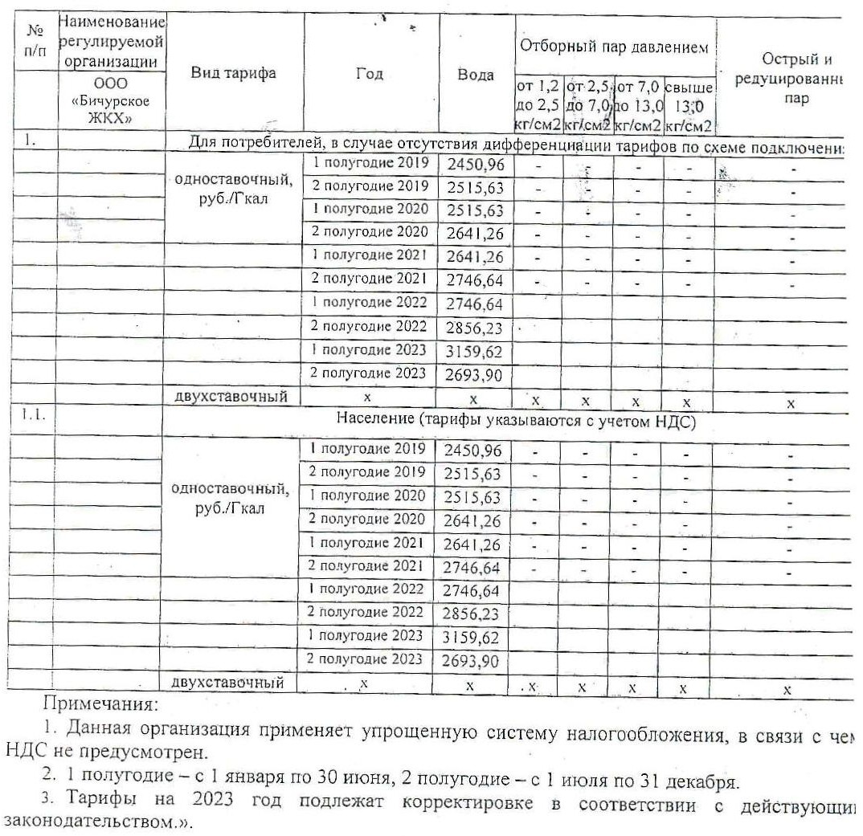
Табл. 15.1. Тарифы на тепловую энергию (мощность), поставляемую ООО «Бичурское ЖКХ» потребителям муниципального образования «Бичурский район»

Тарифы на тепловую энергию (мощность), поставляемую МБУ «ХТО МО «Бичурский район» потребителям муниципального образования «Бичурский район» в МО СП
«Посельское», ПО СП «Новосретенское», МО СП «Верхнемангиртуйское» представлены в Табл. 15.2.
Табл. 15.2. Тарифы на тепловую энергию (мощность), поставляемую МБУ «ХТО МО
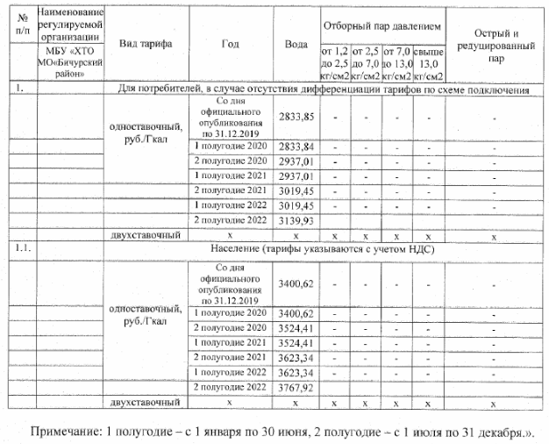
«Бичурский район» потребителям муниципального образования «Бичурский район»

Тарифно-балансовые расчетные модели теплоснабжения потребителей по каждой единой теплоснабжающей организации
Тарифно-балансовые расчетные модели теплоснабжения потребителей по ЕТО будут совпадать с моделями по потребителям систем теплоснабжения.

Результаты оценки ценовых (тарифных) последствий реализации проектов схемы теплоснабжения, на основании разработанных тарифно-балансовых моделей
Динамика изменения тарифов на тепловую энергию для ООО «Бичурское ЖКХ» отображена на Рис. 15.1.

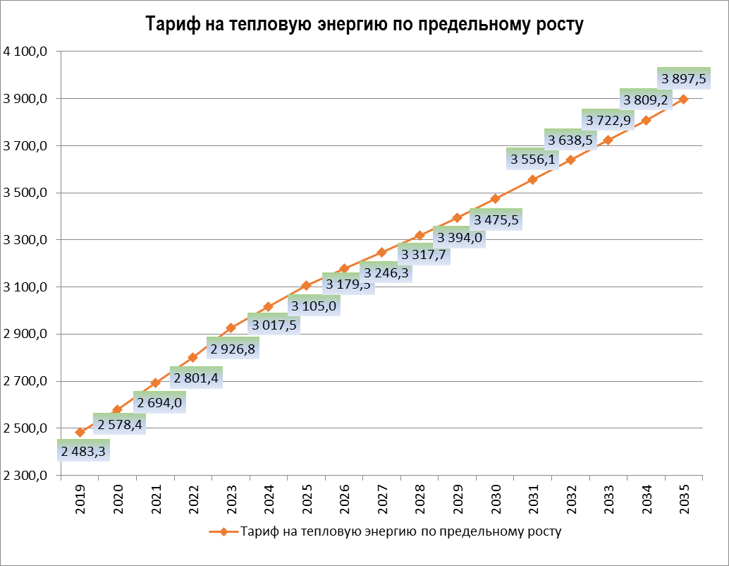
Рис. 15.1. Динамика изменения тарифа на тепловую энергию для ООО «Бичурское ЖКХ» по предельному росту для потребителей муниципального образования «Бичурский район»

Динамика изменения тарифов на тепловую энергию для МБУ «ХТО МО «Бичурский район» отображена на Рис. 15.2.

Рис. 15.2. Динамика изменения тарифа на тепловую энергию для МБУ «ХТО МО
«Бичурский район» по предельному росту для потребителей муниципального образования «Бичурский район»
Представленные модели динамик изменения тарифа построена на основании, утвержденных величин для ООО «Бичурское ЖКХ» и МБУ «ХТО МО «Бичурский район». Реализация мероприятий по снижению тепловых потерь на тепловых сетях и замене котлов на централизованных источниках тепла замедлит темпы роста тарифа. Это позволит и в дальнейшем реализовывать экономически обоснованные расходы на развитие систем теплоснабжения в рамках настоящего оценочного прогноза тарифа.
Источниками финансирования мероприятий, предложенных в схеме теплоснабжения, могут быть:
- включение в тариф;
- республиканский бюджет, в рамках программ по модернизации в сфере энергетики;
- государственно-частное партнерство;
- федеральный бюджет, в рамках федеральных целевых программ в сфере теплоснабжения;
- заемные средства.

